

部分

# 第二

## 基础服务

*本页故意留空*



章

# 3

## 使用服务总线公开 SOAP 和 REST 服务

Service

Saibot 机场的架构团队已下令所有服务都将通过服务总线 （SB） 发布。服务的任何使用者调用服务总线公开的代理终结点，以及请求实际服务实现的总线路由

**T**

服务总线是通用的虚拟化层，它向使用者隐藏服务的位置、方式甚至 if。服务总线虚拟化服务的实际位置及其实现。它使所有服务都通过标准化协议和消息格式提供。它还可以通过将请求重新路由到备用提供程序或从缓存生成结果来隐藏服务当前不可用的事实。作为服务虚拟化的一部分，该服务执行协议映射（例如，REST 到 SOAP 或 JMS 到 EJB）以及消息转换。

作为公共入口点的服务总线提供了许多重要的运行时功能。

可以监控所有服务访问，跟踪性能和 SLA 合规性，可以强制执行授权和安全策略，并完成日志记录。SB 通过其无状态、易于群集的特性提供可伸缩性，这也防止了它成为单点故障。SB 可以对大量服务请求进行限制，以防止总线阻塞和一般故障。

在本章中，我们将了解服务总线。我们将开发和部署一些简单的服务，其中一些使用SOAP/XML服务，一个使用REST/JSON接口。JDeveloper 及其集成的 WebLogic-with-SOA-Suite-Server 将成为我们的设计时和运行时环境。

### 服务总线简介

SOA 套件中的服务总线组件提供企业服务总线，该总线具有与“企业服务总线”相关的所有常见特征和模式。简单地说，SOA Suite 中的服务总线是一个无状态的同步请求/响应引擎，它是服务使用者与异构服务和后端系统之间的一个非常快速、统一的中介，参见图 3-1。服务总线实现 VETRO 模式。此首字母缩略词代表 Validate、Enrich、Transform、Route 和 Operate。它支持各种其他模式，例如 扇入和扇出、即发即弃等。

服务使用者使用多种受支持的传输和协议之一访问服务总线上的终结点。我们将重点关注作为传输的HTTP，作为协议的SOAP和REST，以及

SOAP/XML

Backend System

Implementation of Functionality

REST/JSON

External Service

Service

Bus

Validate Enrich Transform Route Operate

Service

**图 3-1。** *服务总线虚拟化对服务的访问并实现 VETRO 模式*

XML 和 JSON 作为消息格式。请注意，服务总线可以利用 Oracle SOA Suite 提供的许多 JCA 适配器来接收入站消息，以及 从产品的先前版本继承的许多本机传输。

终结点由代理（服务总线中服务的入站端）公开，如图 3-2 所示。代理接收传入的请求消息，并且无论传输、协议或格式如何，都将设置一个消息上下文，该上下文给人的印象是所有消息都是 SOAP 消息，所有有效负载都是 XML。此上下文由许多变量组成，即 $header、$body 和 $attachments。这些包装变量分别包含简单对象访问协议 （SOAP） 标头元素、body 元素和多用途 Internet 邮件扩展 （MIME） 附件。另一个变量 $inbound 提供有关传入消息的元数据，例如传输和安全性。

消息上下文由代理移交给管道，管道是服务总线中提供路由和转换功能的中央消息处理单元。管道可以看作是一个简单的函数，它使用消息上下文（基于初始请求）调用，并根据基础服务实现的响应以及管道中发生的任何处理返回修改后的消息上下文。

管道是一种特殊类型的程序，使用许多内置操作直观地构造，其中许多操作对预定义的消息上下文变量或自定义 XML 变量进行操作。在这些标准操作中，有一些常见的编程指令，例如赋值（变量的值）、replace（变量中的值）、if else、forEach、callout（对 Java 类或外部服务）和 publish（日志消息或某些警报或报告）。

管道的前半部分处理从代理接收的请求消息（可通过消息上下文变量获得）。它通常以调用*业务*服务（服务总线中到外部服务的本地桥接）或其他 SB 管道的路由操作结束。执行此路由操作时 $body、$header 和 $attachments 变量的值决定了调用中发送的请求消息的内容。

Proxy

Business Service

**图 3-2。** *消息处理从代理到流水线再到业务服务，四方面*

*变量在代理和业务服务的入站和出站有效负载方面所扮演的角色$body*



Pipeline

Transform

Enrich

Validate

$body

Response

$body

Route

Transform

Enrich

Validate

$body

Request

$body

Proxy

Proxy

Business Service

Business Service

路由调用对业务服务或管道的响应为管道的后半部分设置三个消息上下文变量的值：响应流。在对变量进行可能的操作后，它们在管道末尾的值将用于编写从代理返回给服务使用者的响应消息。请注意，响应处理发生在与请求处理不同的 （Java） 线程中。

服务总线术语中的业务服务是对企业资源的引用，该资源提供代理公开的功能的（部分）实现。此资源由管道通过业务服务组件在 SB 中提供的本地表示形式调用。业务服务定义的一部分是可以调用基础服务的适配器或传输、访问企业服务时要使用的终结点和可能的负载平衡和故障转移策略，以及调用服务时可能必须使用的安全措施。

简单的服务无需调用业务服务即可完成。例如，当服务提供的功能可以通过请求消息的转换来实现时，无需路由到外部服务。请注意，这在很大程度上是一种理论上的可能性，我们将 仅将其用于我们的第一个实现，并且在现实生活中并不常用。

请注意，代理、管道和业务服务是相互独立开发的独立组件，并且只是松散耦合。多个代理可以与同一管道关联。一个管道可以由各种代理以及其他管道使用，并且可以从多个管道调用业务服务。

##### 机场问讯处是人类服务巴士

在赛博特机场的面向服务的体系结构中，服务总线对服务使用者的作用与机场信息台对有疑问的人的作用类似。服务总线是调用 Saibot 机场发布的服务的各方的入口点。在大多数情况下，它有时会提供服务本身的实现，并将请求中继 到后端系统。

问讯处非常相似。对于任何对机场有疑问的人，这是第一个电话。问题可以通过不同的渠道提出，我们称之为服务总线的运输方式：亲自到服务台，通过电话或聊天。

服务总线支持不同的格式，服务台将用英语、西班牙语和法语处理问题。服务总线是无状态的，执行单向消息（无响应）或同步请求-答复。问讯处不回电;一个人必须保持在线或办公桌前才能得到答案。

咨询台的工作人员利用各种企业资源来回答问题。这些包括内部 IT 系统、给同事打电话、将电子邮件转发给其他员工甚至外部联系人、查找手册、使用词典，当然还有使用 Google 和其他公共网站。服务总线寻求各种类型的业务服务的帮助来满足服务请求。总线（就像服务台一样）有责任决定调用哪个资源以及如何在给定原始请求的情况下从该特定资源中提出问题——将该请求转换为该资源理解的格式和措辞。

当内部系统发生变化时，在办公桌前工作的人将改变他们找到问题答案的方式。但是，当这种情况发生时，办公桌上的客户没有任何变化。同样，当实现服务时

changes, consumers of the public services exposed by the Service Bus will not be impacted. That is what we call encapsulation and separation between interface and implementation.

When the Information Desk starts to support a new channel (e.g., Twitter) or hires people who speak a new language (Dutch), nothing will change for the internal systems; all operations continue just like before, only the people at the desk have to adapt.

The Information Desk can easily scale up when demand increases: multiple people can man the desk and there are no special relationships between the clients and the staff. When someone at the desk gets sick, someone else will take over—or the remaining staff will have to work just a little bit harder. This of course is exactly parallel to the clustering capabilities of the Service Bus as well as its fail-over capacity.

In this comparison, the people at the desk are both the proxy and the pipeline; their avenues to answers to the questions asked can be regarded as the business services at their disposal. This includes the people they can call, computer applications they can check and manuals they can look into.

### 开发温度转换服务

服务的价值在于它提供的功能的乘积——它做了多少——以及它的重用潜力——它被调用的频率有多高。不幸的是，这两个因素几乎成反比。由服务架构师和设计人员在粗粒度和细粒度之间取得最佳平衡，并确定每个服务的功能范围。当然，您最终会在您的环境中拥有具有各种粒度级别的服务。

###### 注意

*服务实施的灵活性允许根据未来需求轻松更改，这也是决定其价值的重要因素，或者更确切地说是其降低成本潜力的重要因素。为了降低维护成本而牺牲重用可能是合理的。*

在塞博特机场，已经确定了许多具有非常高重用潜力的细粒度功能。这些功能是实用程序服务，可在国际机场必须处理的许多物理单元的各种外观之间进行转换，例如

速度、高度、距离、重量和温度。诸如此类的实用程序服务提供了通用的（通常 不是特定于业务域的功能），这些功能可以在整个企业甚至 更远的企业中重复使用。该实现通常相当简单且重量轻。

首先，我们将创建一个使用 SOAP Web 服务代理公开的服务总线管道，以提供摄氏度和华氏度之间的温度转换。只需进行简单的转换即可进行转换。这意味着管道不需要调用任何 业务服务来生成其答案。

**启动新的服务总线项目**

任何 SOA Suite 12c 组件的开发都是通过安装了 SOA Suite 扩展的 JDeveloper 完成的 。因此，第一步是启动 JDeveloper。例如， 使用菜单选项“文件”|”新品 |应用。。。这将打开新画廊。

在“类别”树中，单击“常规>应用程序”。*从“项”字段中选择“具有服务总线项目的服务总线*应用程序”。

此时将显示用于创建服务总线项目的向导。输入应用程序名称作为 ConversionServices。输入要在其中创建应用程序的目录。单击“下一步”按钮。在 下一页上，输入服务总线项目的名称：TemperatureConversionService。接受默认目录。验证是否选择了“服务总线”项目功能。按 Finish（完成）。

JDeveloper 现在将创建您指定的文件夹（如果它们尚不存在）。将创建保存应用程序定义的 .jws 文件和表示项目的 .jpr 文件。 服务总线编辑器（如图 3-3 所示）将为 TemperatureConversionService 打开。编辑器 由在项目目录中创建的文件概述 .xml 驱动。

##### 创建文件夹

在服务总线应用程序中，文件夹用于组织项目中的项目。这些文件夹不会在服务总线中自动创建。不过，建议使用标准化的文件夹结构，该结构在所有服务总线项目中都是相同的，并且在与用于 SCA 复合应用程序的结构相关时也类似。

此时，请在 TemperatureConversionService 项目中创建以下文件夹：

*架构*、*WSDL*、*转换*和*代理*。

通过“新建库”创建一个文件夹。从应用程序导航器中项目节点上的上下文菜单中打开“新建库”。请注意，首次创建文件夹后，此上下文菜单将包含选项。在“库”中，选择“常规类别”节点时显示的项目列表中的“文件夹”。单击“确定”。 在“创建文件夹”对话框中输入所需文件夹的名称。接受要在其中创建文件夹的默认目录。

然后按 OK。项目现在应如图 3-4 所示。

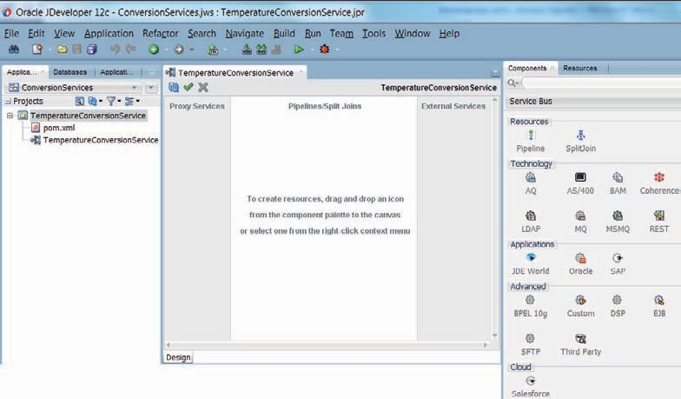

**图 3-3。** *显示服务总线项目 TemperatureConversionService 的 JDeveloper*

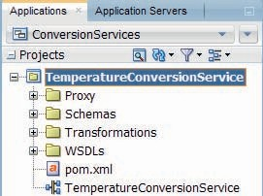

**图 3-4。** *TemperatureConversionService 项目中的文件夹结构*

###### 注意

*文件夹* 、适配器 *和* 业务服务 *将在稍后阶段添加。*

#### 导入设计资源

Saibot Airport 的设计人员不仅创建了表示规范数据模型的 XSD 文档，还创建了 TemperatureConversionService 的特定服务接口。此协定由一个 WSDL 文档和一个关联的 XSD 文档组成，该文档定义了服务接口中的操作，并定义了请求和响应消息。此架构定义使用文件 common.xsd，该文件包含在整个 Saibot 服务环境中使用的一些基本规范类型。在本章中，我们将采取一种有点幼稚的观点，因为两个 XSD 都位于本地的同一目录中。在后面的章节中，我们将引用通用的、可重用的资源，例如 MDS（元数据服务）存储库中的 common.xsd。

在 WSDL 文件夹节点的上下文菜单上选择“导入”选项。在“导入”对话框中，选择“*服务总线资源*”。单击“确定”。 在向导“导入服务总线资源”的第一页上选择“配置 Jar”。选择第 3 章源目录中的 jar 文件 TemperatureConversionServiceResources.jar。单击“下一步”。该向导将概述它将导入到项目中的资源，请参见图 3-5 的左侧部分。接受所有（三个）资源，然后单击“完成”。

导入向导完成后，两个 XSD 文件和 WSDL 文件将导入到项目中。应用程序导航器树如图 3-5 所示。

让我们简要了解一下 TemperatureConversionService 接口，从此服务的 WSDL 开始。WSDL 的精髓位于 portType 元素中。此服务公开了一个名为 getTemperatureCelsiusToFahrenheit *的操作*，该操作显然提供将以摄氏度为单位的温度值转换为等效的华氏度值。

要传递到操作中的输入消息被命名为

*temperatureCelsiusToFahrenheitRequestMessage* ，结果以

温度 *CelsiusToFahrenheitResponseMessage*。这些消息在 messages 元素中定义 。这两条消息的定义都包含一个部分，该部分基于导入的 XSD 文档 TemperatureConversionService.xsd 中的 XSD 元素。

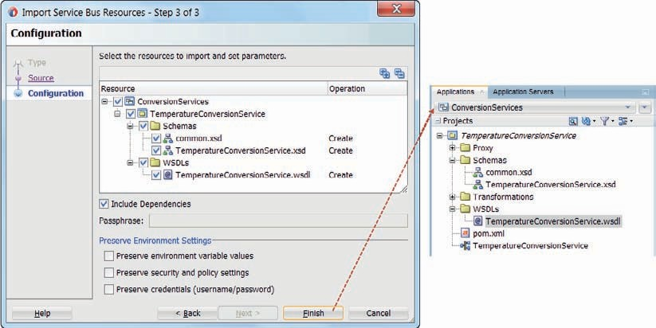

**图 3-5。** *导入设计资源后的 TemperatureConversionService 项目*

从 WSDL 文件的上下文菜单中浏览依赖关系可以快速显示文件级依赖关系 ，如图 3-6 所示。

#### 创建代理

我们在这里所做的本质上是契约优先的开发：基于契约的定义，即首先创建，我们现在已经准备好开发服务实现。服务总线项目将代理服务公开为其入口点。此特定代理将支持 SOAP/XML over HTTP 传输和协议样式。

为 TemperatureConversionService 创建代理的一种直接方法是使用 TemperatureConversionService.wsdl 上下文菜单上的*“生成代理服务”*选项。激活该选项时，将出现向导 - 请参见图 3-7。在第一页上，将“*位置*”（要生成代理的位置）设置为之前在项目中创建的“代理”文件夹。取消选中 *Generate Pipeline*  复选框，该复选框将指示向导自动创建管道（与代理具有相同的接口）并将代理链接到

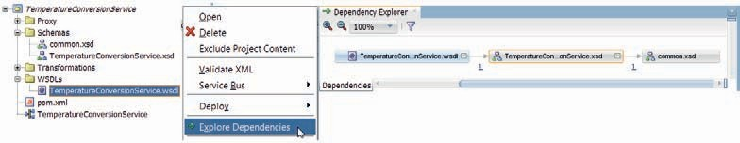

**图 3-6。** *TemperatureConversionService.wsdl 的依赖项资源管理器*

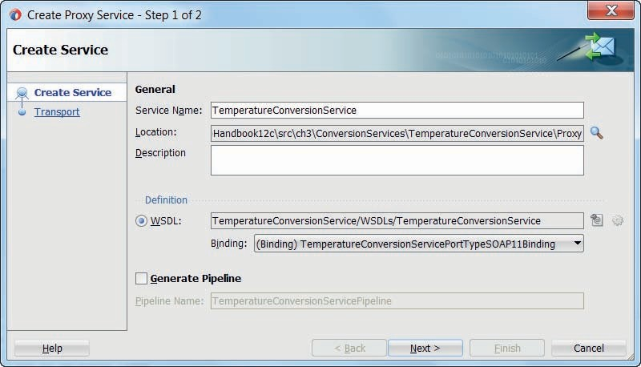

**图 3-7。** *用于创建代理服务的向导*

管道。在以后的情况下，我们将使用该选项，因为它实际上非常方便。现在，了解服务总线项目的各个组成部分非常重要。

点击下一步。

在代理服务向导的第二页（图 3-8）中，我们可以指定此代理服务支持的传输。其中的选项包括 *jca，*用于当我们使用 SOA Suite 中可用的技术适配器之一的入站模式时，*本地 —* 用于仅

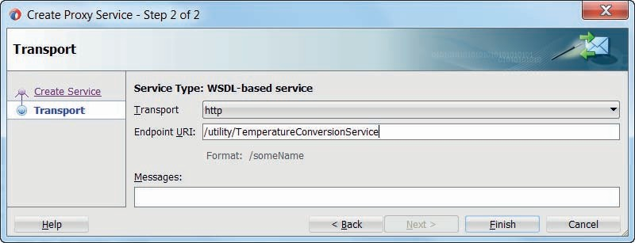

**图 3-8。** *指定新代理服务的传输详细信息*

由其他代理和管道（*JMS* 和 *WS*）调用，以便根据 Web Service Reliable Messaging （WSRM） 规范进行交互。对于常规的SOAP/XML样式代理服务，我们将使用默认选项*http*。

在“终结点 URI”字段中，我们指定将在其中发布此服务的终结点。我们在这里提供的值将在运行时与运行 SOA 套件的实际机器的主机名和端口相结合，形成 HTTP/SOAP 请求要发送到的物理 URL 。

输入值 /utility/TemperatureConversionService。 然后按 Finish。

现在，向导将关闭，并在指定的文件夹 Proxy 中创建代理服务。

双击代理服务，将显示编辑器，如图 3-9 所示。

属性“目标服务”被标记为无效，因为它尚未设置。通过此属性，我们可以指定在将代理接收的消息规范化为 SOAP/XML 格式后，服务总线应将代理接收的消息转发到何处。在开发将执行温度转换的管道后，我们将重新访问代理，并使用对管道的引用设置此属性。

#### 创建管道

定义代理后，我们现在需要开发发生实际操作的管道——VETRO 活动的相关子集。无论代理公开的传输方式如何，管道的创建方式都与服务是常规的 HTTP/SOAP/XML 样式一样（在本例中，代理的传输恰好也是如此）。通常，创建管道时不会对代理服务以及将调用它的其他管道进行任何特殊考虑。

使用菜单选项“服务总线”|”在 wsdl 文档的上下文菜单上生成管道。

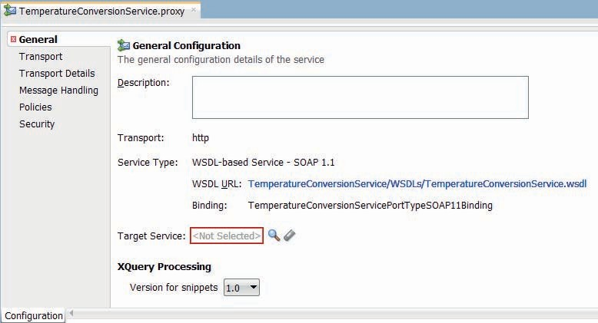

**图 3-9。** *TemperatureConversionService 代理的代理编辑器*

此时将打开用于创建服务总线管道的向导。在第一页上，将“名称”设置为“*TemperatureConversionPipeline*”，将“位置”设置为从浏览对话框中创建的新*“管道*”文件夹。单击“下一步”按钮。接受已选择的“服务类型”设置，这些设置派生自 wsdl。取消选中 *Expose as a Proxy Service* 复选框。在这种情况下，代理已存在，正在等待连接到管道。按 *Finish（完成*）。该向导现在将创建支持 WSDL 文档 TemperatureConversionService.wsdl 中定义的接口的管道。

管道编辑器有两个选项卡，分别标记为“*设计*”和*“配置*”。在“设计”选项卡上，将可视化通过管道的消息流。组件调色板公开了我们在对管道进行编程时可以使用的所有操作。我们可以将这些操作拖放到可视化流编辑器中，以将它们添加到管道中。如图 3-10 所示。

配置选项卡允许为管道行为的各个方面设置属性。这包括如何处理大型消息和附件的设置、事务行为、管道从请求消息中确定调用服务接口中的哪个操作的方式，以及用于确保处理消息顺序的策略（可选）。对于非常简单的 TemperatureConversionService，我们将接受所有默认配置设置。

在设计选项卡上，将管道对从组件选项板拖放到 *TemperatureConversionPipeline*  图标下方，将其添加到消息流中。管道对是一个容器组件，用于组织通过管道的部分消息流，如图 3-2 所示。名称中的单词对是指存在一对匹配的流：一个描述传入请求消息在通过 VET （Validate-Enrich-Transform） 阶段到可能到后续目的地的某个路由的旅程，以及一个匹配的流，用于从管道和验证中的下一步收到的响应消息， 在作为对调用链上下一步的响应之前，它会经历扩充和转换。请注意，前面讨论的变量

$body、$header和$attachments可以在管道中的活动中读取和操作。

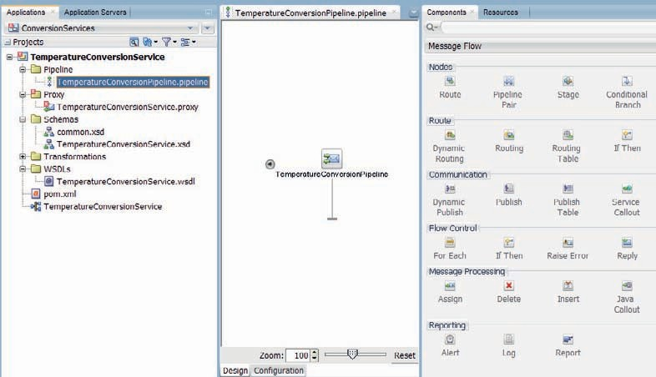

**图 3-10。** *管道编辑器和组件面板，包含所有可用的管道活动*

在管道中的两个流中，每个流中当前都包含一个阶段。阶段是管道中可用的最小活动容器。在管道编辑器中，阶段用于以最佳方式组织、呈现和导航管道。阶段具有用户定义的名称，可以包含一个或多个活动。它可以有一个错误处理程序。舞台可以展开或折叠、移动、复制和粘贴、删除和重新创建。阶段不能嵌套。

在 TemperatureConversionPipeline *中，*我们最初将对请求消息执行一件事：将其转换为具有正确转换的温度值的响应消息。在通过替换活动配置此转换之前，我们将首先创建处理此特定转换的 XSLT 文档。

##### 创建转换

对保存 XML 数据的变量的操作在服务总线管道中非常常见。此 XML 内容经常从传入邮件的正文或标头中读取，或写入传出邮件。还可以在管道中定义自定义变量;它们也包含分配和操作的 XML 内容。变量的操作是使用 XQuery 或 XSLT 完成的。两者在 SOA 套件、SCA 组合以及服务总线项目中都得到了同样良好的支持。

XQuery 更适合于 XML 文档中单个节点的细粒度操作，而 XSLT 更适合于整个文档的转换。决定使用两者中的哪一个来对变量的内容进行大规模转换似乎是一个偏好问题;XQuery 和 XSLT 都很好地完成了这种转换，并且运行时引擎对两者都没有固有的偏好 。

对于 *TemperatureConversionPipeline*，我们将开发一个 XSLT 样式表，用于转换 $body 变量的内容。传递到管道中的值基于 XSD 元素 *temperatureCelsiusToFahrenheitRequestMessage*。$body变量在管道的 [响应部分] 末尾应具有的值（作为管道的响应返回的值）必须基于元素 *temperatureCelsiusToFahrenheitResponseMessage*。我们将要创建的 XSLT 样式表必须在这两个元素之间执行转换。

单击节点 Transformations。打开上下文菜单，然后选择“新建”|”XSL 地图。

此时将显示用于创建 XSL 映射文件的向导 - 图 3-11。它支持 XSLT 的 1.0 版。将“文件名”设置为“temperatureCelsiusToFahrenheitRequestToResponse.xsl”。首先设置“主源”，在本例中，它也是转换中使用的唯一源。按“源”框架中的“浏览”按钮。浏览到 TemperatureConversionService.xsd 文件中的 *temperatureCelsiusToFahrenheitRequestMessage*  元素，并将其选择为源元素。使用“目标”框架中的“浏览”按钮，选择 *temperatureCelsiusToFahrenheitResponseMessage*  元素作为目标元素。这指示工具我们正在创建的地图应生成具有目标元素结构的 XML 文档，并且可能需要源类型的 XML 输入文档。请注意，XSL 映射还可以使用辅助 XML 源和输入参数，以供将来参考。按 OK。

“XSL 映射”编辑器将为新创建的 XSL 文档打开。在左侧，地图编辑器显示为变换提供输入的源结构。右侧是转换将生成的目标结构。在中间，我们将添加映射本身，即用于从源构造目标的 XSLT 指令。

对于简单的源元素到目标元素的映射，映射编辑器的“设计”视图非常适合，我们现在将体验到：将温度源元素拖动到温度目标元素上。这不会进行任何值转换，因为它将执行温度值的直接复制。在源模式下应用实际的转换公式更容易。将地图编辑器切换到源模式并更改表达式

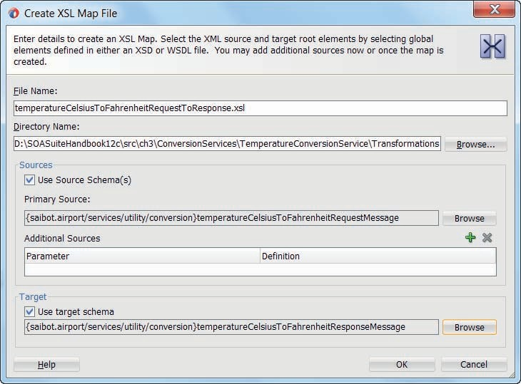

**图 3-11。** *用于创建 XSL 映射文件（带批注的 XSLT 文档）的向导*

 <xsl：value-of select=“/ns0：temperatureCelsiusToFahrenheitRequestMessage/ ns0：temperature”/>

当我们将温度元素拖动到以下实际执行转换的表达式时，就会创建该元素：

<xsl：value-of select=“（/ns0：temperatureCelsiusToFahrenheitRequestMessage/ ns0：temperature * （9 div 5） +32）”/>

返回到“设计”模式，编辑器如图 3-12 所示。可能很容易理解为什么在源模式下创建此特定转换比在设计模式下更容易。

我们可以测试这种转换。单击图标，如图 3-12 所示。XSL 映射测试器将打开。选择或生成源 XML 文件。按 OK 对源文档运行转换。将显示变换结果，以及华氏温度值。

##### 将转换添加到管道

现在，我们已经创建了 XSLT 样式表，该样式表将对 $body 变量的内容进行所需的转换，现在是时候将 *Replace* 活动添加到管道中，该活动将使用样式表来操作变量值。

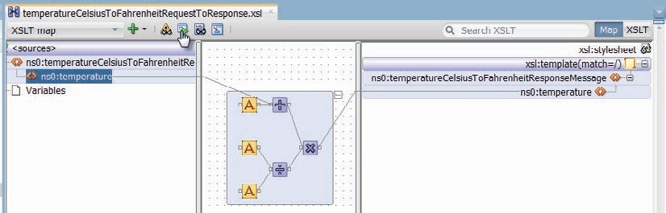

**图 3-12。** *用于摄氏度到华氏温度转换的 XSL 地图编辑器*

将“替换”活动从“组件”选项板上的“消息处理”部分拖放到“请求管道”的*第 1 阶段*容器中。注意：由于此管道不会路由到另一个组件，因此请求和响应管道是直接顺序的，我们可以很容易地将替换放置在响应管道中。图 3-13 显示了具有“替换”活动的管道。

“属性”窗口用于配置“替换”活动。注： 如果当前未显示“属性”窗口，则可以使用“窗口”|”“属性”菜单 选项或使用 Ctrl + Shift + I 快捷键。

“替换”活动的配置包括：

* *位置*（要操作哪个变量以及变量的 XML 内容的哪一部分）——在本例中，与大多数变量一样，它是 *body* 变量;XML 的特定部分

要替换的变量的内容使用 XPath 表达式指示，该表达式选择要操作的 XML 节点。在这里，通常 XPath 表达式留 空，指示变量的全部内容。

* *值*（用于派生要应用于 Location 的值的表达式）- 使用 XPath 表达式从 $body 变量检索到的源值的组合

$body/con：temperatureCelsiusToFahrenheitRequestMessage 和用于转换该源值的 XSLT 样式表：temperatureCelsiusToFahrenheitRequestToResponse。 xslt — 如图 3-14 所示。

* *“替换”选项（“替换*整个节点”（*Replace entire node*） - 指定将您定义的 XPath 表达式选择的节点与其所有内容一起替换，或者“替换”（*Replace）*

*节点内容 （Node contents）* - 指定不替换节点，而仅替换内容）。在这种情况下，仅替换节点的内容。注： 选择“替换节点内容”并将“XPath”字段留空比选择*“*替换整个节点*”并将* XPath 设置为 ./* 更有效，即使两者具有相同的效果。

管道也可以测试，就像 XSL 映射一样。应用程序导航器中管道节点上的上下文菜单提供“ *运行*”项。选择此选项会将整个服务总线项目部署到集成的 WebLogic Server-with-Service-Bus-run-time，并且该项目将打开

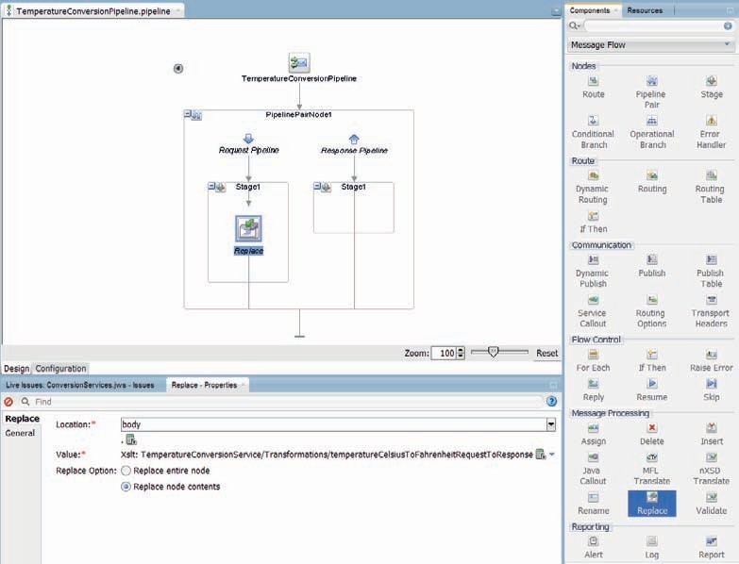

**图 3-13。** *将正文变量的内容转换为响应的 Replace 活动*

*格式为华氏温度值*

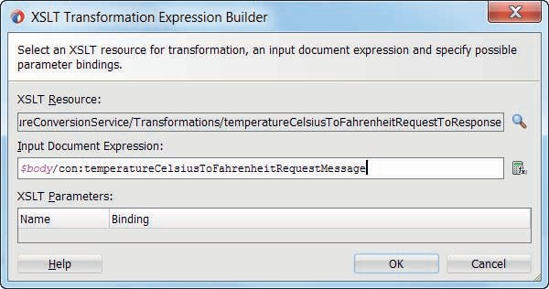

**图 3-14。** *将 XSLT 转换配置为由 Replace 活动执行*

JDeveloper 中的 Pipeline Tester。此测试器允许我们指定管道的输入，即 XML temperatureCelsiusToFahrenheitRequestMessage 元素。然后，我们可以按下“执行”按钮，管道将被调用。测试器随后显示管道生成的响应，以及调用跟踪，这是对管道内部所发生情况的分步执行概述 。图 3-15 演示了这一点。

###### 注意

*只有当项目没有任何未完成的编译错误时，才能测试管道。此时，代理仍然出错，因为它没有设置*其目标服务*。请参阅下一节以解决此问题。*

##### 将代理链接到管道

当我们之前创建代理时，我们取消选中该复选框以自动生成一个管道，代理将向其中提供它收到的消息。为了更好地了解服务总线项目的不同组成部分，我们分别创建了代理和管道。现在是在 TemperatureConversionService 代理和我们刚刚创建的管道之间建立链接的时候了。打开此代理的代理编辑器，然后在“常规”选项卡上打开“目标服务”属性的“资源选择器”。选择“*TemperatureConversionPipeline”*作为此代理的目标，如图3-16所示。请注意，指示未解决问题的图标现在从代理中消失。

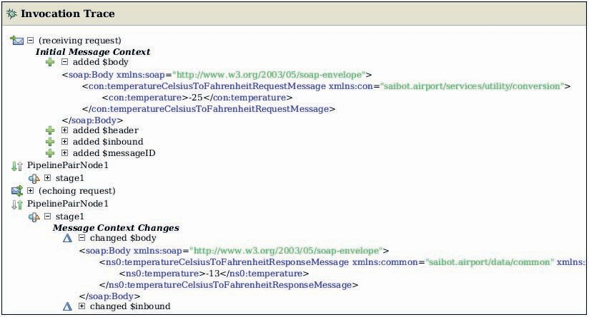

**图 3-15。** *演示 TemperatureConversionPipeline 的 Pipeline Tester 输出*

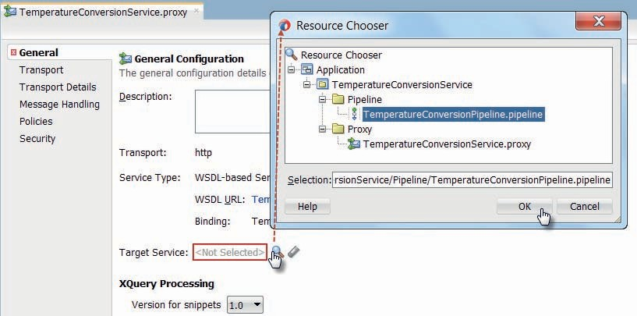

**图 3-16。** *将管道配置为代理的目标服务*

这样就完成了 TemperatureConversionService 的实现。通过将代理链接到从输入格式（具有摄氏温度）转换为输出格式（具有华氏温度）的管道，我们获得了功能齐全的服务，如图 3-17 所示。或者这就是我们将在下一节中尝试建立的内容。

#### 运行 TemperatureConversionService

可以将 TemperatureConversionService 部署到支持服务总线引擎的独立 SOA 套件运行时环境。但是，在 JDeveloper 中的集成 WebLogic Server 上运行该服务要容易得多。只需从 TemperatureConversionService 代理节点上的上下文菜单运行服务 即可。如果集成服务器正在运行，则将部署项目 并显示一个窗口，准备进行测试。如果集成服务器未运行，则将启动它，部署项目并显示一个标记为“代理服务”的窗口

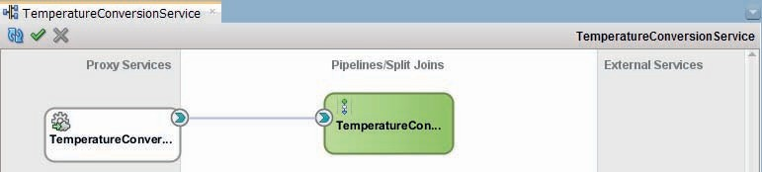

**图 3-17。** *服务总线项目概述，其中代理服务连接到管道*

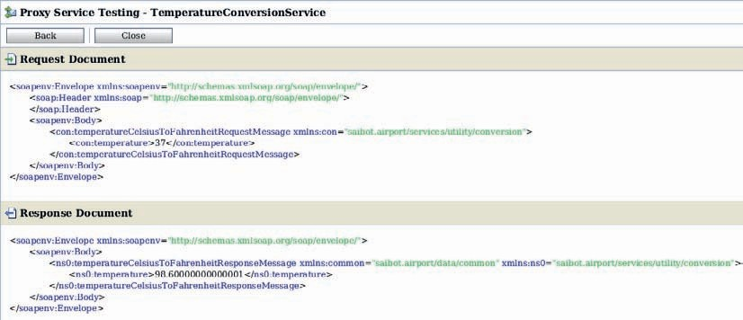

**图 3-18。** *测试 TemperatureConversionService*

测试将显示在 JDeveloper 中，如图 3-18 所示。使用适合温度的值完成 XML 有效负载，然后按 Execute（执行）。调用服务后，服务总线将生成华氏温度值。

或者，我们可以使用 JDeveloper 中的 Http 分析器（如图 3-19 所示）或我们将在本书中使用的流行免费软件测试工具 SoapUI 等工具，在其端点 TemperatureConversionService http://localhost:7101/utility/ 调用服务。

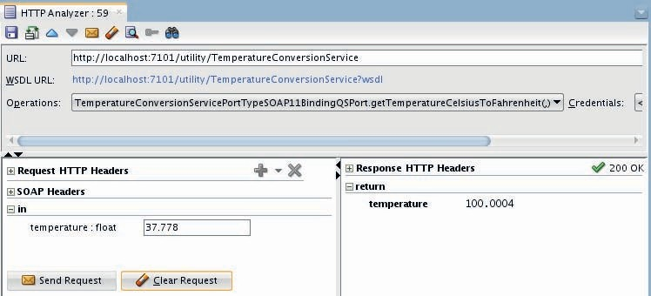

**图 3-19。** *使用 Http 分析器工具测试 TemperatureConversionService，网址为*

*JDeveloper*

###### 注意

*WSDL URL 由字符串 ？WSDL 连接到它。*

### 通过验证、异常处理和报告扩展温度转换服务

TemperatureConversionService 是一项真正的服务，但它在利用的服务总线的功能方面几乎没有触及表面。在本节中，我们将利用其中一些功能来增强服务。首先，我们将添加验证以检查传入的请求消息是否满足接口。然后，我们将向管道添加异常处理，以便适当地响应服务使用者的此类契约违约行为。最后，我们简要介绍一下如何监视 SB 中与 TemperatureConversionService 相关的活动。

#### VETRO 中的 V — 添加验证

*temperatureCelsiusToFahrenheitRequestMessage 是 TemperatureConversionService 的* getTemperatureCelsiusToFahrenheit *操作*的输入，其中包含在 common.xsd 架构定义中定义的温度元素，如下所示

如图 3-20 所示。

这向任何操作调用者清楚地表明，温度元素的值应为数值（浮点数），并且该值不应低于 −273.15（摄氏度刻度上的绝对最低温度）。

但是，该服务的当前实现无法阻止包含相当无效的温度值的调用。您可以通过使用非数值或低于绝对最小值的值进行测试调用来轻松验证这一点。荒谬的摄氏温度值被服务愉快地转换为同样荒谬的华氏温度。

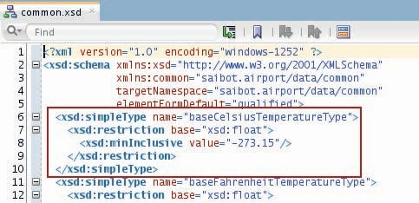

**图 3-20。** *baseCelsiusTemperatureType 的 XML 架构定义*

当非数字字符串值用于温度时，服务总线内置错误处理将接管以返回一个体面的 NaN（而不是数字）指示，这基本上是失败的 XSLT 转换期间生成的堆栈跟踪的尖端。

与大多数情况一样，这里需要验证，以防止不正确的消息甚至到达腹地，并给管道活动和基础业务服务带来不必要的负载。此外，显式验证允许我们控制在请求消息不正确的情况下发生的情况， 而不必依赖任何服务总线机制。

##### 将 Validate 活动添加到管道

打开管道编辑器。将 Validate 活动从组件面板拖到*阶段 1*  并将其放在 Replace 活动上方（毕竟它是 VeTro 而不是 TeVro）。在属性编辑器中配置“验证”活动，如图3-21所示。它应该验证

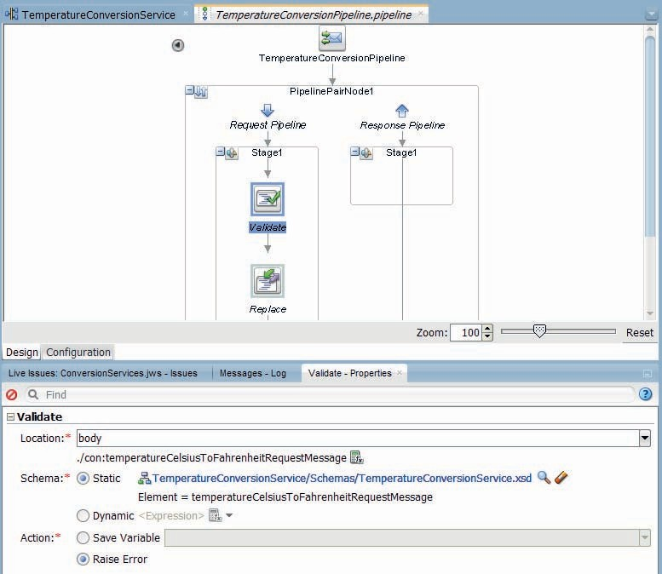

**图 3-21。** *配置 Validate 活动以$body根据*

*temperatureConversionService.xsd 文档中的 temperatureCelsiusToFahrenheitType*

$body变量（此时包含传入的请求消息）确实正确地 基于 *temperatureCelsiusToFahrenheitRequestMessage* XSD 元素。

将 *Location* 属性设置为 body，因为要验证 $body 变量的内容。 使用 XPath 表达式编辑器将 XPath 表达式设置为 ./con：temperatureCelsiusToFahrenheitRequestMessage。这表示验证涉及变量内容中的 con：temperatureCelsiusToFahren heitRequestMessage 子元素。

选择“*架构”属性的“*静态”*单选按钮*，因为此验证始终基于相同的 XSD 元素。使用*“动态*”选项，我们可以配置如何在运行时确定要验证的所需 XSD 元素。选择

*temperatureCelsiusToFahrenheitRequestMessage* 元素在 TemperatureConversionService 中

.xsd 架构定义作为验证 Location（*$body变量中的* temperatureCelsiusToFahrenheitRequestMessage 子元素）的定义。

*Action* 属性用于指定在验证失败时应发生的情况。选项是将验证结果（布尔结果）保存在自定义变量中，或者在验证失败时引发错误。选择当前管道的“引发错误”单选按钮。

##### 使用验证测试 TemperatureConversionService

很容易看出验证活动的效果。只需再次运行代理，即可使用 TemperatureConversionService 重新部署服务总线项目。服务测试器将在 JDeveloper 中打开。现在，故意为温度元素提供不正确的值（例如，小于 −273.15 的数值或非数值）并调用服务。这次来自服务的响应将是服务总线在发生未经处理的异常时生成的标准 SOAP 错误消息。此错误消息包含一个名为 ValidationFailureDetail 的子元素，该子元素准确指示验证失败的原因。在图 3-22 中，发现温度元素的值 −900 小于 baseCelsiusTemperatureType 类型元素允许的最小值 （−273.15）。

服务接口不包含 *getTemperatureCelsiusToFahrenheit*  操作的错误消息，因此服务使用者可能不希望返回错误消息。我们可以通过修改服务接口中操作的定义或向管道添加异常处理程序并以其他方式处理验证失败来解决这种不一致。

###### 注意

*可以区分功能故障和技术 故障。功能故障表示在我们的功能分析中已确定的情况。在这些情况下，由于业务环境，甚至是请求消息中不合逻辑的数据组合，操作无法按预期执行其任务。此类故障在服务接口中显式定义为操作的故障。 服务使用者应实现逻辑来处理这些错误。*

*技术故障是由某种形式的（临时）系统故障引起的。这些表明“目前，服务无法满足请求，但它不是由消费者的请求引起的。通常，可以在一段时间后重试请求。*

*技术故障也作为 SOAP 故障抛出，但未在接口中显式定义。*

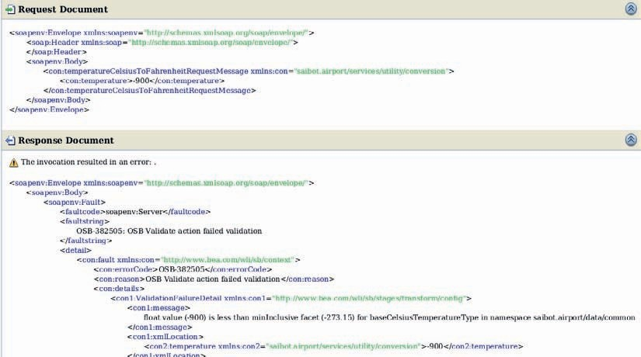

**图 3-22。** *服务总线报告的验证失败示例*

#### 管道中的异常处理

几乎所有的编程语言都提供了一种捕获异常并处理异常的机制。这也适用于服务总线项目。可以在以下每个级别配置错误处理程序：消息流（全局）、管道、路由节点和阶段。错误在尽可能低的级别进行处理。如果在阶段中发生或显式引发异常，则会调用阶段级别的错误处理程序来处理错误。如果不存在阶段级错误处理程序，或者它无法明确处理给定类型的错误，则调用管道级别的下一级错误处理程序。如果管道级错误处理程序不存在或也无法处理错误，则调用服务级错误处理程序。如果服务级别错误处理程序也失败，则错误由系统（服务总线运行时框架）处理。如果错误以恢复（继续，好像什么都没发生）或回复活动（发送响应并立即完全结束管道处理）结束，则错误处理程序会缩短错误的工作时间。

预定义的上下文变量（称为 $fault）填充了有关 触发错误处理程序执行的错误的信息。此变量内容的 XML 结构取决于 发生的错误类型。错误变量仅在错误处理程序管道中定义。我们可以根据 fault 变量的内容在错误处理程序中构建业务逻辑。

错误处理程序是一个管道，因此其配置方式与任何其他管道相同。例如，可以使用“发布”操作向其他服务发送错误通知，使用“分配”操作修改上下文变量，报告困扰服务的任何内容，或 执行其他常见管道操作。

三个常用的错误操作是“*引发错误*”、“*回复*”和*“恢复*”。这些操作应该是错误处理程序中的最后一个操作。如果错误处理程序不包含“答复”、“恢复”或“引发”

错误活动时，将被视为重新引发触发其执行的错误，这隐式等同于 Raise Error。

Raise Error 用于引发具有指定错误代码和说明的选定异常。

这可以是全局错误处理程序启动之前的一种预处理形式。

Reply 用于停止进一步处理并返回响应。响应是使用 $body、$header 和 $attachments 变量的内容编写的，因为它们在执行 Reply 操作时处于状态。这意味着，例如，通过在 Reply 活动之前将 body 变量的内容替换为 SOAP Fault 元素，我们可以确保管道返回的错误具有我们希望它具有的确切结构和内容。

“答复”活动配置了以下两个选项之一：“成功”或“失败”。根据此设置，从管道返回的传输标头中的结果代码分别设置为 0 或 1。具有 HTTP 传输的代理将从该值派生 HTTP 200 或 500 响应代码。请注意，成功或失败完全不会影响返回消息的内容。例如，选择“*失败*”选项不会使“答复”返回 SOAP 错误消息。为此，必须在回复之前将 SOAP 消息分配给 $body。如果$body包含错误消息，则始终使用失败的回复通常被认为是一种良好做法。否则，对于使用者来说，服务提供者返回的错误就不那么清楚了，如果正文中发生错误触发了其错误处理，这将取决于客户端实现。Web Service 的互操作性标准 （WS-I） 还指出，SOAP 错误应由 HTTP 状态 500 响应发出信号。

恢复是结束错误处理程序的第三种方法，但仅限于阶段或管道级别，而不是服务级别。它指示服务总线继续处理与错误处理程序的当前容器（阶段或管道）相同的级别上的下一个容器。执行恢复后，发生错误不会产生持久影响。请注意，同一容器中失败的活动（被错误中断的活动）之后的活动不会执行。

在 TemperatureConversionPipeline *中，*我们将添加一个错误处理程序来处理任何验证错误。我们将采用一种不太复杂的针锋相对的方法，即返回一个尚未在服务接口中宣布的 SOAP 错误，以通知调用者请求消息不符合服务接口。

将*“错误处理程序*”从组件面板拖到管道编辑器中，并将其拖放到请求管道的 *stage1*  上。这将创建阶段级错误处理程序。接下来，将*“引发错误*”活动从组件面板拖放到刚刚为 stage1 创建的错误处理程序中。指定此活动应报告的错误代码，例如 SAIBOT-001，也可能指定消息。管道现在应如图 3-23 所示。

###### 注意

stage1 *同时包含 Validate 和 Replace 活动，因此 Replace 和 XSLT 执行中的错误也将由 此错误处理程序处理。在此示例中，这可能没问题，但在现实生活中，验证通常应该有自己的阶段，因此它可以有一个特殊的错误处理程序，该处理程序仅在发生验证错误时触发。*

很容易看出错误处理程序在运行中的效果。只需运行代理服务，即可 部署具有修改管道的服务并打开测试器。调用温度值小于 −273.15 的服务。结果应为包含 SAIBOT-001 代码值的 SOAP 错误，请参见图 3-24。

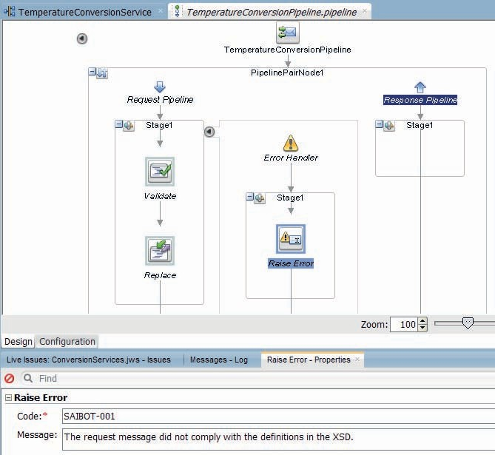

**图 3-23。** *阶段级别的错误处理程序将在发生异常时引发一般错误*

*在舞台上*

为了更好地了解管道内部到底发生了什么，还可以运行 管道本身。这不仅为我们提供了来自管道的 SOAP Fault 响应：它还 生成了管道内活动的跟踪，如图 3-25 所示。

在这种情况下，跟踪非常简单，因为它仅包含第 1 阶段（进行验证）和处理验证异常的阶段级错误处理程序。对于更复杂的管道，此执行跟踪非常有价值。

#### 监视服务总线活动

服务总线不是为了舒适而构建的，而是为了速度。快速、无状态地处理消息，尽可能快地将这些消息从接收到出站路由（如果适用）并返回到响应，这是它以高度优化的方式执行的操作。所有开销都已从该流程中剥离，包括有关消息处理的所有形式的默认报告。

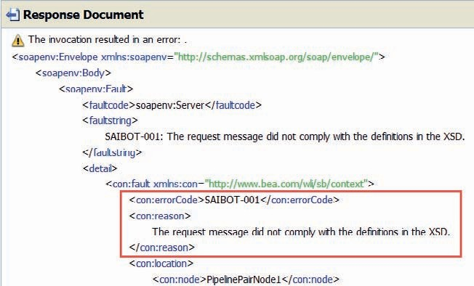

**图 3-24。** *错误处理程序中“引发错误”活动的响应*

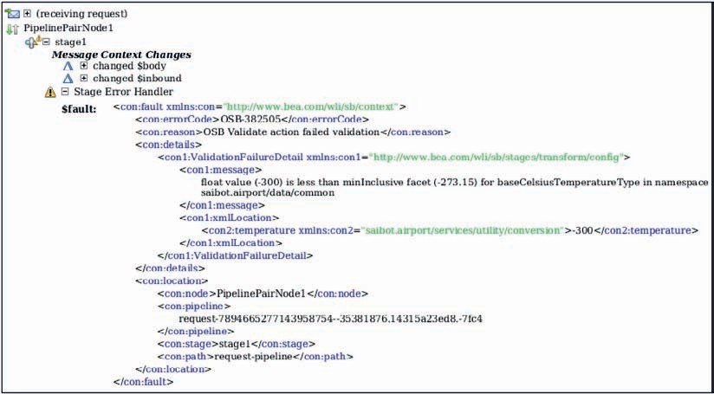

**图 3-25。** *TemperatureConversionPipeline 的执行跟踪，如果*

*验证错误*

但是，如果需要，我们可以使服务总线报告其功能，以帮助我们更深入 地了解数量、性能指标和异常。

在 http://localhost:7101/em 中打开集成 WebLogic Server 的 Enterprise Manager Fusion Middleware 控件。所有 SOA 套件组件（包括服务总线）都可以 由管理员从这个统一的控制台进行管理。

使用 *weblogic* 管理员帐户和首次创建集成 WLS 时设置的密码登录。单击 SOA |“目标导航树”中的“service-bus”节点。在右侧，单击“操作”选项卡。按“搜索”按钮，以显示所有操作（管道、业务服务和代理）的列表。该列表包含代理 *TemperatureConversionService* 和管道 *TemperatureConversionPipeline*。单击“监视”列标题中的复选框，以启用对列出的所有（两个）操作的监视。同时启用消息跟踪、管道警报、日志记录、报告和 Exe 跟踪。按应用。

图 3-26 显示了页面的外观。

如果现在单击链接 *TemperatureConversionService*， 则会显示包含此代理服务指标的仪表板。由于自启用所有监视、跟踪和报告设置以来未对代理进行任何调用，因此此时不会显示任何有意义的指标。

对 TemperatureConversionService *进行多次*调用，包括一些温度值无效的调用。然后，使用代理指标刷新仪表板页面，查看报告的一些指标 - 请参见图 3-27。

通过监视，我们可以获得服务总线中每个服务或管道活动的汇总印象。但是，我们无法看到有关单个服务调用的信息。

有几个报告活动（警报、日志、报告），我们可以在管道中使用这些活动从内部生成一些操作信息。

*Log* 活动用于将信息写入服务总线通过 Web 逻辑日志记录框架生成的日志文件。

报表将信息发布到内置的报表框架。该信息使用一个或多个搜索键进行标记，这些搜索键有助于筛选和搜索特定邮件。服务总线具有一个内部报表处理程序，用于将消息存储在数据库中（异步存储，以免增加请求处理的开销），并通过 EM FMW 控制台公开消息。

也可以插入自定义报告处理程序。

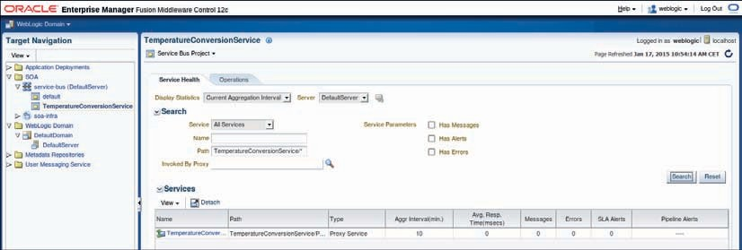

**图 3-26。** *Enterprise Manager Fusion Middleware 中的“服务总线操作”选项卡*

*Control 12c 控制台*

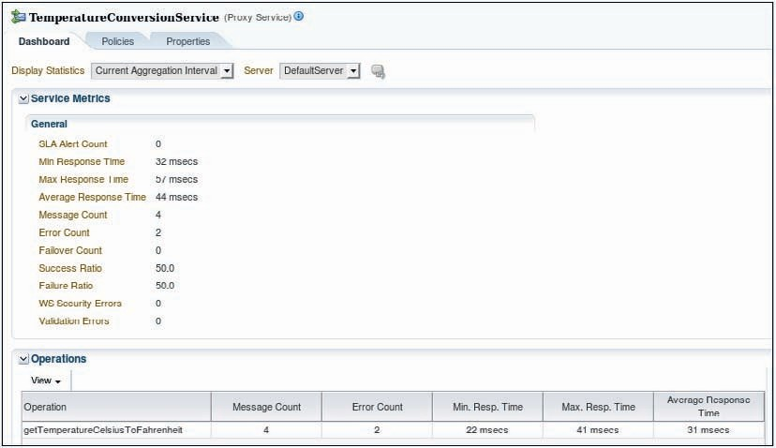

**图 3-27。** *EM 中代理服务 TemperatureConversionService 的仪表板*

*FMW控制*

*警报用于将与特定严重性级别*（从信息到*致命级别）关联的消息发布*到*警报*目标。警报目标捕获可以从服务总线接收警报通知的收件人列表。警报目标可以包括以下一种或多种类型的目标：警报日志记录（即 EM FMW 控制）、报告、SNMP 陷阱、一个或多个电子邮件地址、一个或多个 JMS 队列或主题。如果指定“报告”，则警报将发送到服务总线报告模块，并可以使用可使用报告 API 开发的自定义报告提供程序进行捕获。请注意，即使在运行时，也可以独立于管道中使用的警报活动来配置警报目标。

##### 使用警报提供有关验证错误的详细信息

现在，我们将利用警报在管理控制台中提供有关 *TemperatureConversionPipeline 中错误处理程序处理的任何错误的更多详细信息*。

第一步，创建一个名为 Alerts 的新文件夹。从此文件夹的上下文菜单中，选择“新建”|”警报目标。此时将显示一个窗口，您可以在其中输入新警报目标的名称，例如 *PipelineAlertDestination*。按“完成”（Finish） 时，将创建警报目标，并显示编辑器以允许进一步编辑目标的属性。默认设置很好，因为设置了警报日志记录。这意味着我们将能够在 EM FMW 控件中监控发布到此目标的消息。

返回到 TemperatureConversionPipeline *的管道编辑器*。将组件面板中的“警报”活动添加到“错误处理程序”中，并将其放在“引发错误”活动上方。

在属性编辑器中配置活动以报告一些故障详细信息。打开表达式

Content 属性的编辑器 。将 $fault 变量中的 errorCode 和 details 元素插入 到表达式中，并使用 concat 函数将它们组合在一起，如下所示：

 concat（$fault/ctx：errorCode， ' '， $fault/ctx：details）

关闭表达式编辑器。将“摘要”设置为“*验证错误*”。在这种情况下，“严重性级别”设置为“警告”，以将警报略微提升到最低严重性级别（信息）以上。选择您不久前创建的警报目标作为目标。图 3-28 显示了具有已配置警报活动的管道现在应如下所示。

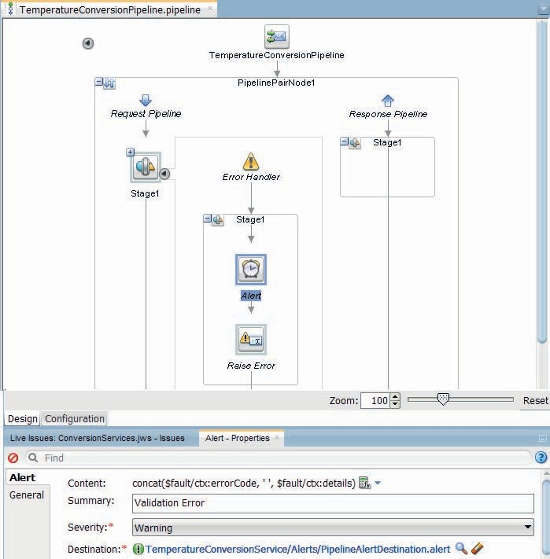

**图 3-28。** *具有 Alert 活动及其属性的 TemperatureConversionPipeline*

运行管道或代理。它将被重新部署，这次是警报活动，该活动将 报告验证错误。使用不正确的温度值进行一些服务调用。然后，在 EM FMW 控件中打开服务总线仪表板的“警报历史记录”选项卡。

将“警报类型”下拉列表设置为“管道警报”。然后按搜索按钮。将显示最近的管道警报列表，包括最近失败的温度转换尝试导致的实例。如果单击“警报摘要”列中的“验证错误”链接，则会弹出一个窗口，其中包含管道警报的详细信息，如图 3-29 所示。

###### 注意

*服务总线是按单个管道配置的，以跟踪管道 警报[或不]，并从严重性级别开始。在 EM FMW 控制台中，选择节点 SOA | service-bus |*

TemperatureConversionService*。单击“操作”选项卡，单击“搜索”。然后单击* TemperatureConversionPipeline 的链接*; 这会将你带到管道的仪表板。最后，点击*

*“属性”选项卡，如图 3-30 所示。下面是管道级别的操作属性，用于控制此管道的监视 [级别]、日志记录和报告等内容。应选中“已启用管道警报”复选框，并且“管道严重性”不应高于“警告”。*

##### 使用消息报告

通过“报表”操作，可以从管道处理的每条消息中提取信息，并将其写入服务总线报表数据流，从中可以通过各种方式处理这些信息。

在“报告”操作中，键值对用于定义可从任何消息上下文变量或消息负载中提取的键标识符和值。这些键提供了一种查找 和识别消息的便捷方法。

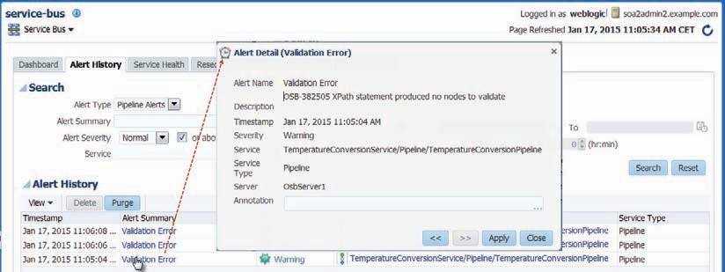

**图 3-29。** *从错误处理程序发布的管道警报的详细信息，以响应*

*验证错误*

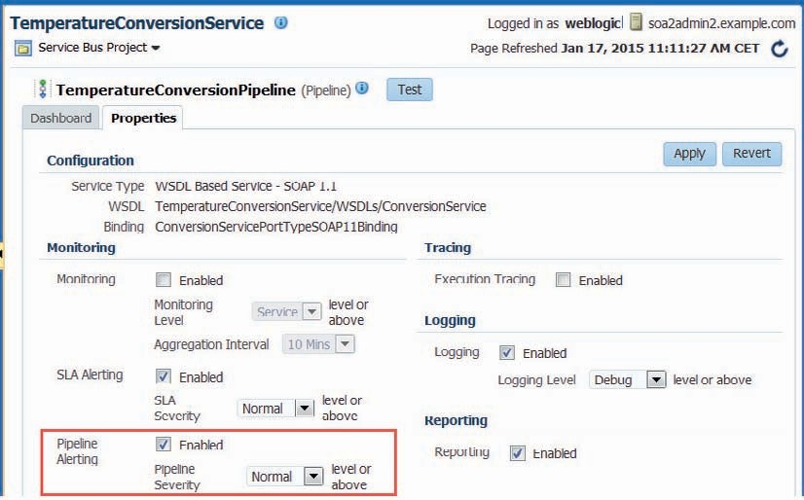

**图 3-30。** *用于监视、报告、日志记录和警报的管道级属性*

消息被发布到 JMS 队列，报告线程（处理请求的线程）的开销很小。默认报告提供程序使用该队列中的消息，并将数据写入数据库表。存储在数据库中的消息可以通过 Enterprise Manager FMW 控件进行搜索和查看。使用消息报告时，可能会公开有关消息处理（各个阶段）的大量内部信息。这是以一些开销为代价的：准备要发布的信息会增加一些处理时间，并且对频繁调用的服务进行报告操作将填满 SOA INFRA 数据库。

若要了解 Report 活动可以执行的操作，请在 TemperatureConversionPipeline 中的 Error 处理程序中，在 Raise Error 之前添加一个。具体请参见图3-31。使用表达式编辑器将活动的 Content 属性设置为正文变量中的整个请求消息：$body/con：temperatureCelsiusToFahrenheitRequestMessage。定义一个搜索键以用作服务实例上的标记，以便在运行时快速识别消息报告。将名称设置为 celsiusTemperature，将变量设置为 body，并将 XPath 表达式设置为从请求消息中提取温度。请注意，这不是一个非常有用的报表搜索键示例。常见的有意义的键基于业务标识符，例如航班号或航空公司代码（对于机场行业）。

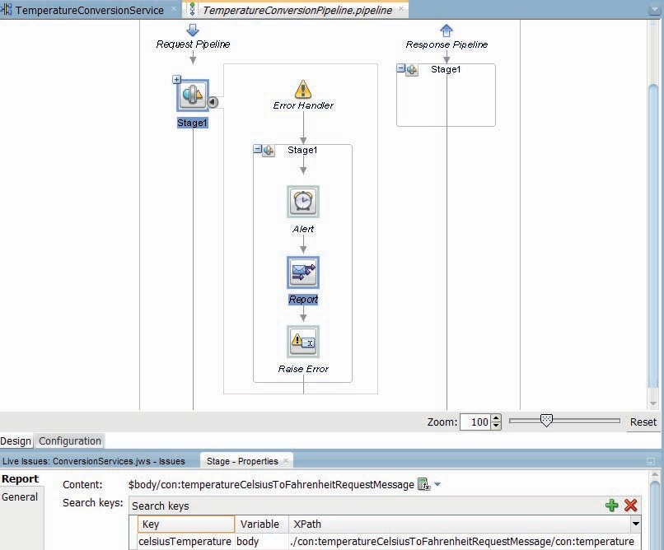

**图 3-31。** *在 TemperatureConversionPipeline 中添加和配置报表操作*

添加 Report 活动后，运行 *TemperatureConversionService*。进行一些包含 无效温度值的调用，以触发错误处理程序，从而触发 Report 活动。由此产生的消息报告可以在 EM FMW 控件中查看。转到控制台，选择节点 SOA |服务总线 |TemperatureConversionService。从标记为“服务总线项目”的下拉菜单中（几乎位于页面右侧的顶部），选择“ 消息报告”选项（图 3-32）。

按接下来出现的页面上的“搜索”按钮，查找所有可用的邮件报告。 报告概述。每个报告的搜索键（也称为报告索引）与时间戳、报告来源和错误代码（如果适用）一起列出（图 3-33）。

通过单击“报告索引”链接，您可以导航到包含消息详细信息的页面。

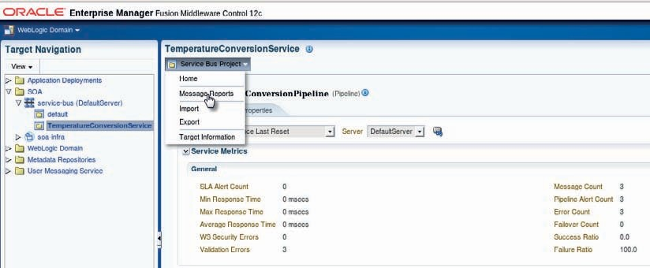

**图 3-32。** *打开 TemperatureConversionService 的“消息报告”页*

每条消息可用的消息详细信息的范围是广泛而深入的。例如，有关消息的确切来源、处理时间、状态和故障（如果抛出）的信息可用。在“报表”活动中配置的消息详细信息在弹出窗口中提供，如图 3-34 所示。

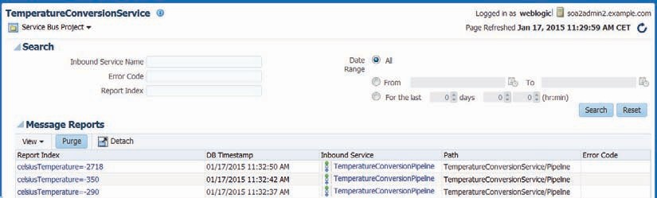

**图 3-33。** *搜索 TemperatureConversionService 的消息报告*

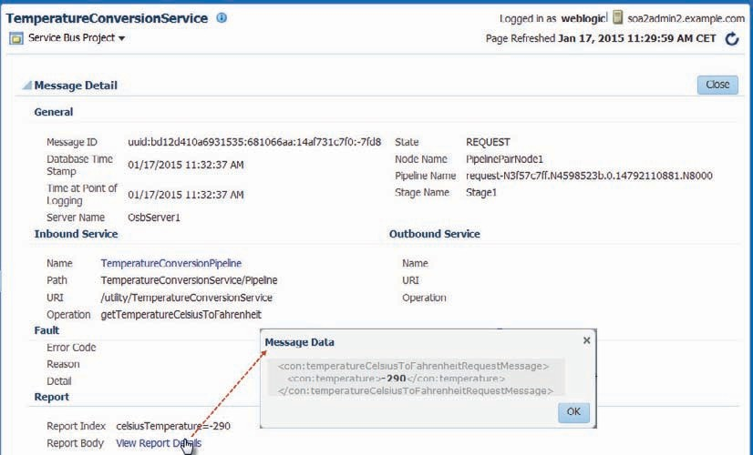

**图 3-34。** *EM FMW 控件中的消息详细信息作为管道报告活动的结果*

### 通过路由到外部服务的速度和距离转换

到目前为止，我们讨论的温度转换服务是关于可以想象到的最简单的服务。此服务隐藏了业务逻辑实现的封装，但温度转换服务还实现了逻辑本身，而不是以业务服务的形式调用该业务逻辑。在本节中，我们将超越这个非常简单的情况。我们将在服务总线上开发另一个转换服务，这次该服务调用外部服务来执行距离、高度和速度转换。管道现在将实现两半部分，即导致调用业务服务的路由操作，以及处理业务服务响应的后半部分。

此外，最好调用来执行转换的服务可能并不总是可用。业务服务将配置为在第一个选项不可用时自动故障转移到本地转换服务。注意：这里的假设是本地转换不如首选服务准确或快速，否则我们当然 不需要外部服务。

#### 为外部转换服务配置业务服务

该网站 [http://www.webservicex.net](http://www.webservicex.net/) 提供了许多公共 SOAP Web 服务。其中一些将支持我们正在寻找的单位转换。例如，高度和距离的转换由长度/距离单位转换器提供。为了在服务总线项目中利用此 Web 服务，必须将业务服务配置为表示外部服务的本地存根。在管道中，我们可以调用或更常见的是将（消息）路由到业务服务，从而路由到外部服务。

##### 导入 Web 服务协定

外部服务的 WSDL 必须在本地可用。在正式治理下，我们可能会使用 UDDI 风格的服务目录或融合中间件元数据服务 （MDS），但现在我们将保持简单。从 WSDL 文件夹的上下文菜单中，选择“导入”选项。在显示的弹出窗口中，选择“*服务总线资源”选项*。

“导入”向导将打开。在第一页上，选择“URL 中的资源”选项，然后按“下一步”。在第二页（图 3-35）中，选择“WSDL”作为“资源类型”。将外部转换器服务 WSDL 的 URL 粘贴  [到](http://www.webservicex.net/length.asmx?WSDL)“源 URL”属性中：http://www.webservicex.net/length.asmx?WSDL。输入资源的名称 LengthDistanceUnitConvertorService。WSDLs 文件夹应已选中。按“下一步”。

该向导在第三页上概述了其意图：根据在外部服务的 URL 中找到的文档创建具有指定名称的新 WSDL 资源 。按“完成”以强制执行此操作。

WSDL 文档是在 WSDL 文件夹中创建的。

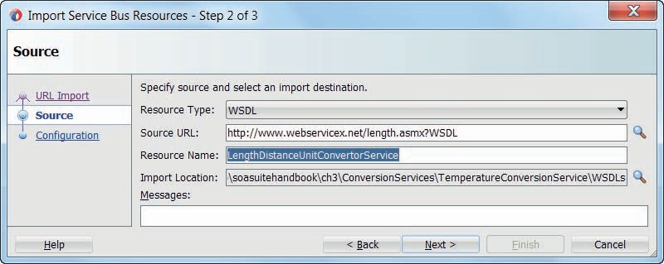

**图 3-35。** *导入外部 WSDL（包含关联的资源，例如导入的 XSD）*

*文件）*

##### 创建业务服务

创建一个名为 Business Service 的新文件夹。接下来，右键单击新创建的 WSDL 文档 LengthDistanceUnitConvertorService 以打开其上下文菜单。从菜单中选择“ 服务总线”|”生成业务服务。

将出现另一个向导，帮助您基于 WSDL 创建业务服务。确保“位置”字段指定了“业务服务”文件夹（图 3-36）。由于本文档包含四个不同的端口定义，因此我们必须明确 业务服务将表示其中的哪一个。请确保选择 *lengthUnitSoap* 端口。然后按下一步。

接受第二页上的默认传输类型和终结点 URL，然后按 finish 创建业务服务。

现在，我们可以测试业务服务。新业务服务 LengthDistanceUnitConvertorService 的上下文菜单上的“运行”选项将重新部署整个 ConversionService 项目，并在 JDeveloper 中打开业务服务测试器，从中可以测试对业务服务进行测试调用，这反过来又意味着对外部服务进行测试调用。

##### 业务服务故障转移

业务服务可以看作是外部服务的本地代表。它负责将请求中继到远程端点。然而，它可以不仅仅是一个简单的信使男孩。例如，它可以为外部服务配置多个终结点，并采用负载均衡算法通过这些终结点分发请求。还可以在业务服务上配置与外部服务通信的各个其他方面，包括特定于传输的属性、安全详细信息和结果缓存选项。

当从管道调用业务服务，并且远程服务在调用的端点上不可用时，根据重试设置，业务服务将

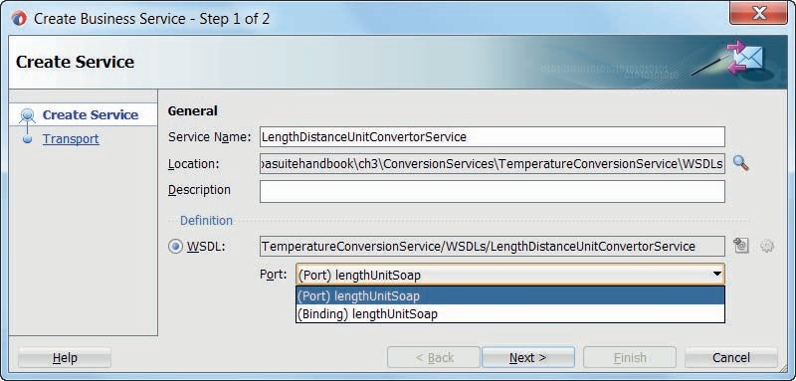

**图 3-36。** *为外部 SOAP Web 服务配置业务服务*

如果配置了其他终结点，请尝试故障转移到这些终结点，或者如果未定义其他终结点，它将再次重试同一终结点。请注意，备用端点可以引用完全不同位置上的完全不同的服务实例，只要它们从业务服务引用的 WSDL 实现相同的端口或绑定即可。

若要查看故障转移的运行情况，我们现在将创建一个本地模拟服务，该服务实现与外部 *LengthDistanceUnitConvertorService* 相同的协定。然后，我们将业务服务配置为使用本地服务作为故障转移目标。

###### 注意

*我们这样做只是为了查看故障转移机制的运行情况。在实际操作中，拥有外部服务，然后实现仅用作故障转移目标的本地等效项是愚蠢的。*

**生成和部署本地模拟转换服务** 打开 WSDL 文档 LengthDistanceUnitConvertorService.wsdl 的上下文菜单。选择“创建 Web 服务”项。这将启动一个向导，该向导将基于与远程服务相同的协定生成 Java （JAX-WS） Web Service。在向导中，转到步骤 2 - 目标项目 - 然后按按钮 新建项目.将新项目的名称设置为 LocalLengthDistanceUnitConvertorService，并接受默认目标目录。在向导的所有后续步骤中接受所有默认值，然后单击 “Finish”（完成）开始生成 Java Web Service。将创建新项目，其中包含带注释的 Java 类，用于实现和发布 Web 服务。

现在，可以通过运行类 LengthUnitSoapImpl 来测试本地 Web 服务。这将 部署 Web（服务）应用程序。现在可以在 http://localhost:7101/ ConversionServices-LocalLengthDistanceUnitConvertorService-context-root/lengthUnitSoap 中测试该服务，例如使用 HTTP 分析器。目前所有转换都将返回 0.0，因为我们尚未在 Java 类中实现任何逻辑来执行任何实际转换。您可以增强 Java 代码，但就我们目前的目的而言，没有必要这样做。注意：如果您使用

独立的 WebLogic Server，您可以使用项目上下文菜单中的 WebServices 部署配置文件来部署 Web Service 。用于测试的 URL 将相同， 但主机名和端口号除外。

**为业务服务配置故障转移** 现在，当主远程 Web 服务不可用时，业务服务可以使用第二个终结点进行故障转移。若要配置此故障转移选项，请打开 *LengthDistanceUnitConvertorService*  的业务服务编辑器（请参见图 3-37）。单击标记为 Endpoint URIs 的区域中的绿色加号图标 。输入本地 Java Web 服务的端点作为 URI。将负载均衡算法更改为无：在正常情况下，不应调用本地转换器服务。

将属性*“重试计数”*设置为 2 - 指示业务服务在第一个端点失败后立即尝试第二个端点（本地模拟服务）。当对第二个终结点的调用也失败时，应再次尝试第一个终结点，但只能在等待“重试迭代间隔*”中指示的长度之后*。

**试用服务故障转移** 运行业务服务 *LengthDistanceUnitConvertorService*。 打几个电话来转换一些距离。现在，通过断开计算机与网络的连接，或者故意为外部服务的终结点设置不正确的值（例如，在运行时服务总线控制台中），使外部服务不可用。验证您的

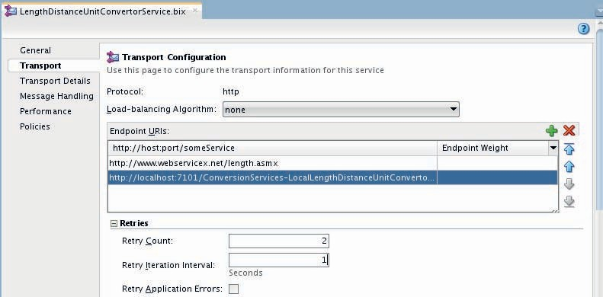

**图 3-37。** *配置业务服务以故障转移到本地（模拟）转换服务*

下一次服务调用会成功返回，即使其值不可信（如果已将上面的模拟服务保留为默认实现，则为 0.0）。如果是这样，则在业务服务与主要远程端点的连接问题时，将执行到本地服务的故障转移 。

#### 创建代理 ConversionService

Saibot 的设计人员在 WSDL 文档中指定的 ConversionService 提供了一系列专门的、常用的转换操作，这些操作将转换距离、高度（只是另一种形式的距离）、速度、重量和温度。该服务将使用各种本地和外部服务来实现，但这些服务当然是封装的，对于转换功能的使用者来说是隐藏的。服务总线代理服务基于功能服务接口并使用常规 HTTP/SOAP 传输为此类使用者公开。

使用菜单项“服务总线”|”在 ConversionService.wsdl 文档的上下文菜单上生成代理服务。

此时将打开“创建代理服务”向导 - 图 3-38。将“服务名称”设置为“*ConversionServicePS”，*即遵循对代理服务使用 PS 后缀的常规命名约定。将位置设置为“代理”文件夹。确保这次选中了 Generate Pipeline 复选框。将 Pipeline 的名称设置为 *ConversionPipeline*。按“下一步”。

在向导的第二页上，将终结点更改为 /utility/ConversionService。按 “完成”完成向导。

代理服务和管道都生成在同一个文件夹 Proxy 中，对于管道来说，该位置不正确。从 *ConversionPipeline* 的上下文菜单中，选择“重构”|”将管道移动并重新定位到“管道”文件夹。

服务总线中的代理服务用于确定应执行服务接口中定义的哪些操作的默认算法是通过查看传入的

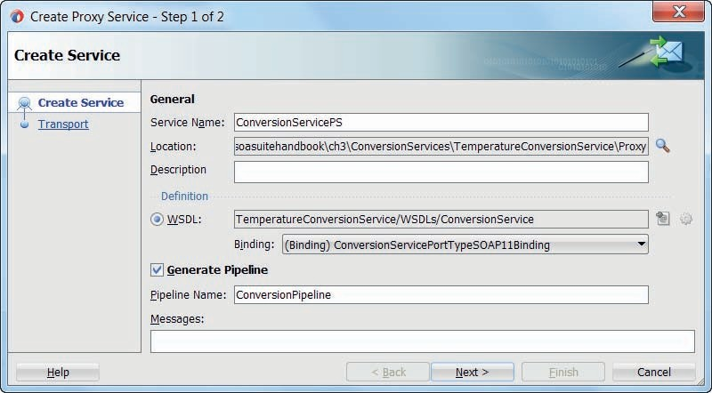

**图 3-38。** *为转换服务配置代理服务*

消息类型。在这种情况下，这种方法是行不通的，因为多个操作需要相同的 消息类型。因此，我们必须在代理编辑器中打开“操作选择”选项卡，并将“选择 算法”设置为“SOAP Action Header”（参见图 3-39）。这当然意味着服务使用者必须在其调用中设置该 SOAP 操作标头。

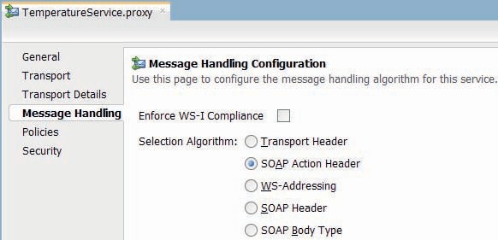

**图 3-39。** *设置 ConversionService 代理的操作选择算法*

#### 实现生成的 ConversionPipeline

ConversionPipeline 将比 *TemperatureConversionPipeline* 更有趣一些。 ConversationPipeline *不仅*必须支持多个操作，而且还将实际执行到业务服务的路由，因此必须同时满足管道对中的请求和响应管道。

我们将首先关注操作 *getDistanceFeetToMeter*，该操作将用于转换高度，通常以英尺或米表示。我们需要能够辨别不同的操作，并实施活动来迎合每个操作。由于在 ConversionService 接口中为 *getDistanceFeetToMeter* 操作定义的请求消息与我们需要发送到 *LengthDistanceUnitConvertorService*  业务服务的消息的 XML 结构不同，因此我们必须在请求管道中实现转换。同样，来自该业务服务的响应与代理服务预期的响应不基于相同的 XSD 定义，因此需要另一次转换来生成响应消息所需的结构。

##### 配置操作分支

打开 ConversionPipeline *的设计器*。将“Operational Branch”活动拖到管道中。此节点是一个最小配置分支节点，其中包含 WSDL 中定义的选定操作的分支和关联逻辑。服务总线根据请求消息中指示的操作确定要执行的 Operational Branch 中的哪个流。如果指示的操作没有特定于操作的流，则将执行默认流。

将 Operational Branch 添加到管道后， 通过从属性编辑器的下拉列表中选择第一个（非默认）流来为 *getDistanceFeetToMeter* 操作配置该操作（如图 3-40 所示）。

将管道对添加到 *getDistanceFeetToMeter* 流，并将其名称设置为 *VET*。在这对中，我们将添加对业务服务的请求和响应的转换。

##### 配置到业务服务的路由

将“路由”节点添加到操作 *getDistanceFeetToMeter* 的流中;将其放在 VET 活动之后。 将“路由”节点的名称设置为“RO”。此容器节点将实现对业务服务的调用。目前，这些名称表示如何在管道中实现 VETRO 模式。将来，我们将为这些节点使用更多的功能名称。

从选项板中拖动 Routing 组件并将其移动到 Route 节点。选择新的“路由”活动，如图3-41所示。在属性编辑器中单击“*服务*”属性的放大镜。浏览到业务服务 *LengthDistanceUnitConvertorService*，并将其选择为“路由选择”活动的目标。业务服务支持的唯一操作是 *ChangeLengthUnit*;因此，此操作会自动选择由路由调用。

##### ConversionService 的端到端测试End-to-end test of the ConversionService

加上这一点，我们可以尝试端到端的链，从代理服务到管道，一直到业务服务，外部服务再回来。该流程在概览编辑器中可视化，如图3-42所示。请注意，代理服务和管道之间的链接 是在代理服务向导也生成管道时建立的。

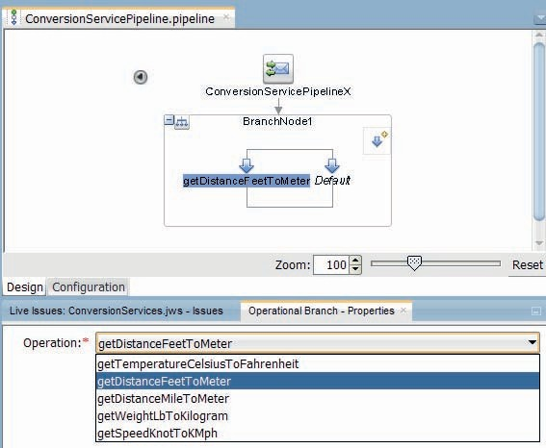

**图 3-40。** *配置操作 getDistanceFeetToMeter 的流程*

*运营部门*

这还不会产生具有准确转换值的有意义的响应，因为我们尚未添加转换。但是，操作设置为 *getDistanceFeetToMeter*  的请求消息的流应该已经正常运行。

运行 *ConversionServicePS* 代理并调用操作 *getDistanceFeetToMeter*。 响应虽然没有意义，但应包含一个名为

*命名空间 http://www.webserviceX.NET/ 中的* [*ChangeLengthUnitResponse*。](http://www.webserviceX.NET/) 这证明端到端调用成功;此 XML 元素由业务服务调用的外部服务返回。

##### 添加请求和响应转换

为了产生有意义的响应，我们需要在请求和响应管道中添加一些处理。到达管道的请求消息（保存在 $body 变量中）不是业务服务所期望的 XML 类型。因此，应使用转换替换$body变量的内容。创建一个名为 *distanceFeetToMeterRequestToChangeLengthUnit.xsl* 的新 XSL 映射。此地图将从源转换

元素 *distanceFeetToMeterRequestMessage* 添加到 *ChangeLengthUnit*  元素，该元素是要发送到业务服务的请求消息的根。

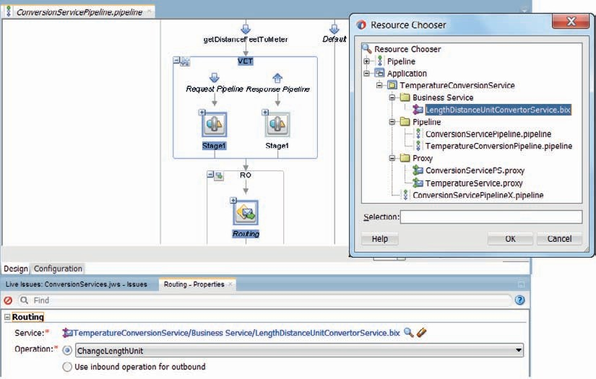

**图 3-41。** *在操作分支中包含“路由”活动的管道编辑器*

映射只是将 *distanceFeetToMeterRequestMessage*  元素的值复制到目标结构中的 *LengthValue* 元素。它还必须在*目标消息中分别使用文本值* Feet  *和 Meters 设置* fromLengthUnit *和* toLengthUnit*，如图* 3-43 所示。

应将 Replace 活动添加到 Request 管道中的 Stage，如图 3-44 所示。“替换”活动配置为“正文”作为“位置”，即 XSL 映射文件

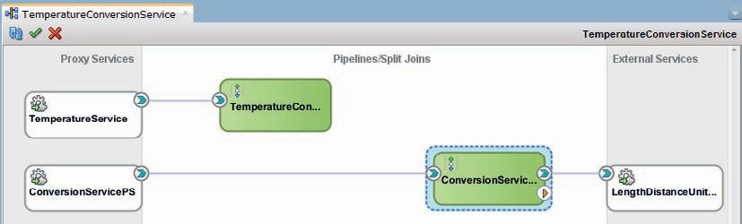

**图 3-42。** *服务总线概述编辑器，其中包含代理、管道和业务之间的连线*

*服务*

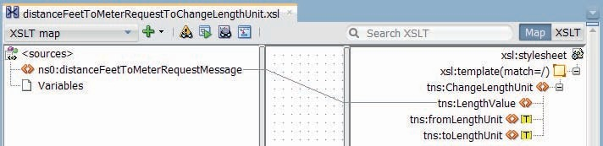

**图 3-43。** *XSL 映射，用于转换$body内容以生成请求*

*业务服务消息*

*distanceFeetToMeterRequestToChangeLengthUnit.xsl*  作为执行转换的 XSLT 表达式，输入文档表达式使用 $body/con：distanceFeetToMeterRequestMessage。替换活动应替换节点内容。

用于将 body 变量中的业务服务响应转换为相应结构的 XSL 映射 称为 *changeLengthUnitResponseTodistanceFeetToMeterResponse.xsl*。

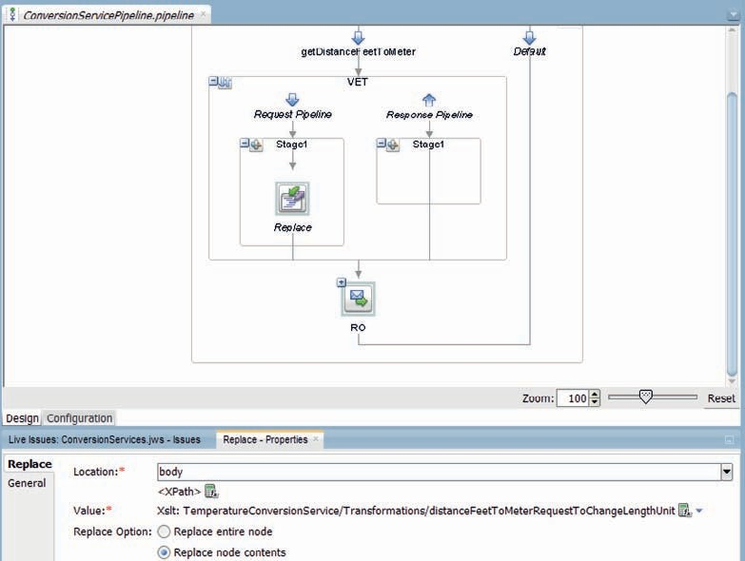

**图 3-44。** *“替换”活动将代理服务请求消息转换为业务*

*服务输入*

它将 ChangeLengthUnitResponse 根*中的 ChangeLengthUnitResult*  元素中的值映射  *到* distanceFeetToMeterResponseMessage *元素*。替换活动将添加到响应管道中的阶段，以将此转换应用于 $body 的内容，该内容包含当时来自业务服务的响应。

#### 运行/测试服务

*ConversionService* 现已完全实现，至少对于操作 *getDistanceFeetToMeter* 而言是这样。代理接收请求并将其传递给管道，以便先对其进行转换，然后将其路由到业务服务。业务服务向其提供外部服务。响应由业务服务传递到管道，管道在将响应传递到代理服务之前，通过将响应转换为所需的 XML 结构来处理响应。 代理服务最终将通过当前传输方法将响应发送给使用者。

试用 *ConversionService*，方法是从 JDeveloper 中运行它，或者使用 HttpAnalyzer 工具或 SoapUI。请求将各种值从英尺转换为米。

#### 将消息路由到 TemperatureConversionPipeline

*ConversionPipeline* 支持 WSDL 文档中定义的 ConversionService 接口。管道有一个操作分支，该分支根据请求消息中指示的操作确定要执行管道中的哪个分支。至此，getDistanceFeetToMeter  *操作的*分支已经实现。对其他操作的调用当前由*默认*分支处理，这意味着此类调用只会将请求消息返回给调用方。

让 *ConversionPipeline* 也为操作 *getTemperatureCelsiusToFahrenheit* 提供支持应该很简单。毕竟，在本章的前面，我们开发了 *TemperatureConversionService*，它可以用作此操作背后的实现。

要在操作分支中为此操作添加流，请单击右上角的图标 。这将向关系图中添加一个流。确保 此流的 Operation 属性设置为 *getTemperatureCelsiusToFahrenheit*。将“路由”组件添加到流程中，并将“路由”活动拖动 到此组件中。

配置 Routing 节点以调用 *TemperatureConversionPipeline*。注意：管道可以调用其他管道，就像它们可以路由到业务服务一样。管道是可重用的构建基块，不仅可以为多个代理服务提供服务，还可以为其他管道提供服务。在这种情况下，我们还可以将 *TemperatureConversionService*  包装在业务服务中，然后我们可以从 *ConversionPipeline* 调用该服务。但是，在当前情况下，我们似乎不太可能使用业务服务提供的任何功能（例如故障转移、结果缓存、安全性和传输设置），因此开销是不合理的。

由于与 TemperatureConversionPipeline 交换的请求和响应消息与操作 *getTemperatureCelsiusToFahrenheit* 支持的请求和响应消息相同，*因此我们不必*对 body 变量的内容执行转换操作，无论是在前往 TemperatureConversionPipeline 的途中*还是在返回的途中。*

概述编辑器现在可视化了从 ConversionPipeline *到* TemperatureConversionPipeline  *的引用，*以及对 *LengthDistanceUnitConvertorService* 业务服务的外部引用（图 3-45）。该项目通过两个代理服务发布两个服务端点（均基于 SOAP）。由于 *ConversionService* 还提供了将摄氏度转换为华氏温度的操作，因此我们

可以考虑完全删除几乎冗余的 *TemperatureConversionService* 代理。

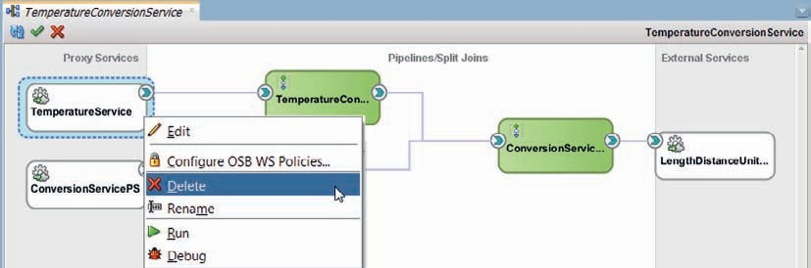

**图 3-45。 使用 ConversionPipeline** *的服务总线项目概述Overview of the Service Bus project with the ConversionPipeline*

*调用 TemperatureConversionPipeline 以提供 getTemperatureCelsiusToFahrenheit 操作的实现*

这就像在概述图中激活代理服务的上下文菜单上的菜单选项“删除”一样简单。

现在，通过在 ConversionService 代理中调用 *getTemperatureCelsiusToFahrenheit* 操作*来尝试摄氏度温度的转换，以发现与通过调用* TemperatureConversionService 代理转换温度没有任何区别 。

### 公开温度转换服务的 REST/JSON 端点

越来越多的服务使用者（例如，在移动设备上运行的应用程序或HTML5富客户端/瘦服务器Web应用程序）希望能够通过REST接口而不是成熟的SOAP协议来使用服务，因此通常更喜欢JSON作为有效负载格式，而不是XML。SOA Suite 提供了原生支持来满足这些需求：使用 REST 适配器，除了 SOAP/XML 端点之外，提供 REST/JSON 端点或代替 SOAP/XML 端点是很简单的。

在本节中，我们将使用此 REST 适配器将 *ConversionService*  公开为 REST 样式的服务，该服务接受一个简单的 HTTP GET 请求，其中包含一个包含要转换的摄氏温度的 URL 参数，并在 JSON 消息中返回计算出的华氏温度。

#### 创建具有 JSON 响应的 REST 转换服务接口

我们有两种方法可供选择：

* 自上而下，我们首先定义一个带有 REST 接口的代理服务，该接口具有我们需要的确切的 JSON 或 XML 消息结构（可能基于预定义的

WADL - 与 WSDL 等效的 REST）

* + 自下而上，我们让 JDeveloper 获取现有的管道或业务服务，并将其公开为 REST 服务;我们可以控制资源的名称和

服务本身，以及 URL 参数的名称，但我们无法指定响应消息的确切结构，因为这些消息是从我们公开的接口中定义的响应消息中自动派生的（XML 或 JSON）

在本节中，我们将采用自下而上的方法。它提供的控制不那么精细，但速度要快得多。我们不必在为 REST 服务指定的请求和响应定义与管道中使用的相应消息之间创建转换。

##### 将 ConversionPipeline 公开为 REST 服务

右键单击 要以 RESTful 方式公开的 ConversionPipeline。选择菜单 选项“公开为 REST”（如图 3-46 所示）。

此时将显示“REST 绑定适配器”向导，请参见图 3-47。将名称设置为 *RestService，将*“资源路径”设置为“/Temperature”，删除除 getTemperatureCelsiusToFahrenheit 之外的所有 操作，*然后单击图标以编辑此操作绑定。*

在 REST 操作绑定编辑器中，选择 GET 作为 HTTP 谓词，接受请求设置，然后在 Response 选项卡上选中响应的 [only] JSON Payload 复选框，如图 3-48 所示。

单击“确定”（两次）以完成 RestService 的配置。

##### 测试 ConversionService 的 REST 接口

ConversionService 的 REST 样式接口的实现已经完成，目前仅支持温度转换和自动派生的有效负载格式。可以从任何浏览器轻松测试此接口：请求消息就像带有单个参数的 URL 一样简单，该参数由浏览器作为 HTTP GET 请求发送到由 RestService 代理操作的端点。

打开浏览器并在地址栏中键入以下 URL： http://localhost:7101/TemperatureConversionService/RestService/Temperature?temperature=0

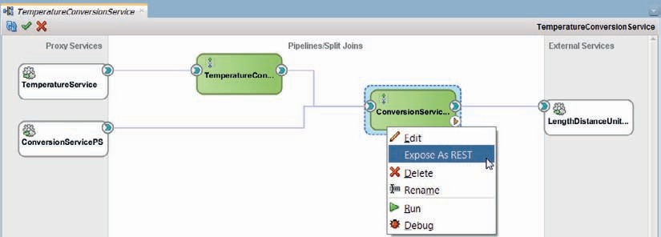

**图 3-46。** *将管道公开为 RESTful 服务，对 URL 参数和 JSON 或 XML 响应消息的结构进行有限控制*

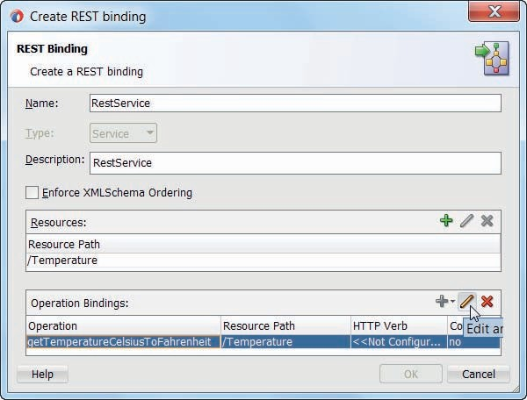

**图 3-47。** *编辑 REST 绑定 - 设置名称和资源 [路径]，然后编辑一个操作*

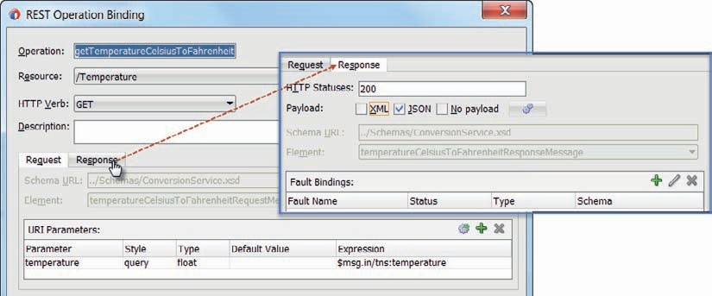

**图 3-48。** *编辑 getTemperatureCelsiusToFahrenheit 操作绑定 - 设置 HTTP 谓词并配置 Payload [type]*

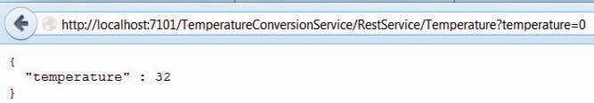

**图 3-49。** *对 RestService 进行 REST 样式调用以获取转换后的温度的示例*

*value 和生成的 JSON 响应*

然后按 Enter 键使浏览器发送此请求。结果如图3-49所示。

服务总线接收请求。它从请求（资源）派生资源，并且知道如何处理 HTTP GET 调用：从 URL 参数 temperature  *构造 XML 文档，并使用*在 $body 变量中设置的此 XML 文档调用 ConversionPipeline。来自该管道的响应在内部转换为 JSON 消息，该消息将传递给将返回该消息的 *RestService* 代理。

RestService（代理服务）的终结点设置为 /TemperatureConversionService/ RestService，即当前项目名称和服务名称的组合。不过，我们可以通过编辑代理服务编辑器的“传输”选项卡上的“终结点 URI”来自由设置此终结点的不同值。

###### 注意

*您还可以从 JDeveloper、SoapUI 和各种浏览器插件中的 HTTP 分析器对 REST 服务进行测试调用。 WADL 地址为：http://localhost:7101/sbresource?PROXY/ TemperatureConversionService/Proxy/RestService。*

### 总结

服务总线提供了一个平台，用于向（将来的）服务使用者公开所有服务。它提供了协议和数据转换、后端服务的虚拟化和集成功能等功能。为此，服务总线是轻量级的，能够处理大量服务请求。服务总线不是实现 复杂服务的平台，但对于简单服务，你可以使用它。

#### 有关服务总线的详细信息

显然，服务总线可以做的比本章讨论的要多得多。我们已经了解了服务总线的核心是什么;通过 SOAP/XML 或 REST/JSON 等多种传输方式之一接收请求，对请求内容执行 VETRO 的选定方面，并在路由到下游组件（如管道或业务服务）后，对响应执行一些 VETRO，然后再通过初始传输将该响应返回给原始调用方。以非常小的开销非常快速地完成所有这些工作，即使我们真的想这样做，也要生成一些关于正在发生的事情的操作数据。

在后续章节中，我们将了解服务总线如何经常成为服务的前端，这些服务的实现使用各种组件，包括 Java 类、PL/SQL 包、第三方应用程序以及具有 BPEL 和业务规则组件以及技术适配器的 SCA 组合应用程序。我们将看到有关服务总线中其他功能和高级设施的更深入信息，供开发人员和管理员使用 。



章

# 4

## 通过出站技术适配器访问数据库和文件系统

任何服务都需要与企业资源（如数据库、遗留应用程序、文件系统和 FTP 服务器）进行交互，作为其实现的一部分。SOA 套件附带了各种适配器，可帮助从服务总线进行集成

**M**

项目（以及我们将在第 5 章中首先讨论的 SOA 组合应用程序）与这些后端 系统。这些适配器有助于入站和出站交互。前者从 企业资源中的事件开始，该事件通过适配器触发服务实现。后者在服务总线中启动，并传出到后端系统，以检索、发布 或推送数据。

其中一个适配器是数据库适配器。此适配器允许从服务总线集成到关系数据库，以执行 SQL 查询、执行数据操作和调用存储过程。在本章中，我们将使用一些 Saibot Airport 核心数据库完成上述所有操作。

文件适配器用于出站交互，例如从文件系统读取文件以及将文件写入文件系统。这些文件可以采用各种格式，例如逗号分隔值 （csv）、固定长度、JSON 和 XML。要处理的文件可以包含多条记录，甚至是不同类型的记录。在本章中，我们将使用文件适配器来创建和更新飞行事件日志文件，并在服务中公开事件日志文件的内容。

本章仅演示适配器的出站模式。有关技术适配器的入站或轮询模式的示例，请参阅第 13 章。

请注意，技术适配器不仅受服务总线支持，还受 SCA 组合应用程序以及其他融合中间件组件（如 Oracle Data Integrator （ODI））支持。

### 技术适配器简介

Oracle Technology Adapter 是独立的应用程序，作为一种称为资源应用程序的应用程序类型部署在 WebLogic 的 J2CA 容器中。适配器实现了 Java EE JCA 1.5 标准。该标准描述了连接到企业系统的许多方面 ，包括连接和事务管理、安全性、生命周期管理以及来自企业系统的事件和传入消息的处理。在 WebLogic 平台上运行的任何应用程序都可以使用这些适配器进行企业集成。SOA Suite 就是这样一种应用。请注意，JCA 适配器也可以部署在 JBoss 和 WebSphere 平台上。

技术适配器的集合包括（参见图 4-1）数据库、高级队列 （AQ）、MQ 系列、JMS（Java 消息传递系统）、文件和 FTP（文件传输协议）、套接字、一致性、LDAP（*轻量级目录访问协议*）以及用于电子邮件、VoIP、传真和文本消息的用户消息服务 （UMS）。自定义 JCA 适配器也可以从 SOA 套件中使用。除了技术适配器之外，Oracle 还提供应用程序适配器（SAP、PeopleSoft、JD Edwards、Siebel、Oracle Applications for E-Business Suite）、B2B 适配器（RosettaNet、EDI、医疗保健和 ebXML）、大型机和 TP-Monitor 以及更改的数据捕获适配器。技术适配器包含在 SOA Suite 许可证中;所有其他适配器均单独获得许可。

适配器提供了通往其他技术和通信协议的桥梁，而不是 SOA 套件原生的技术和通信协议。请注意，其他集成（例如，与 BAM、EJB、HTTP 和 REST）在 SOA 套件中是通过 SOA 套件本身中的特殊传输提供的，而不是通过单独的 JCA 适配器提供的。这些传输列在与单独部署的适配器混合在一起的组件面板中，这可能有点令人困惑。

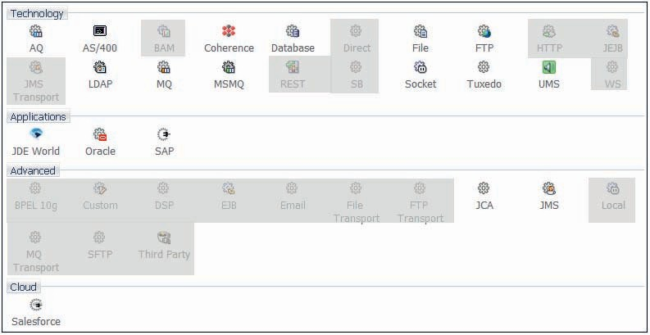

**图 4-1。** *SOA Suite 12c 中的技术适配器和其他 JCA 适配器概述*

*（灰色是服务总线传输）*

与企业系统交互的主动性可以来自SOA套件。SOA Suite 复合应用程序调用适配器，并让它联系外部 资源以读取或操作数据。这称为适配器的出站模式。

从 SOA 套件的角度来看，入站模式是指 JCA 适配器调用复合应用程序，此时在 SOA 套件中创建服务的新实例。JCA 适配器可以注册为企业系统中事件的侦听器，也可以将其配置为定期轮询企业资源以获取特定更改。

当适配器接收到事件或通过轮询标识相关更改时，它会通过 JCA 传输调用代理服务 （服务总线） 或服务绑定 （SCA） ，从而触发

一个新实例。

#### 设计时

JDeveloper 中的 SOA Suite 设计时对技术适配器以及 B2B 和应用程序适配器提供了广泛的支持。这意味着通过开发人员友好的向导支持适配器的配置，并且适配器配置作为代理服务或业务服务（在服务总线项目中）或服务绑定或引用绑定（在 SCA 组合中）的集成是无缝的。技术适配器执行的操作是使用 WSDL 接口定义和 XSD 来描述数据输入和输出的常规服务公开的。使用技术适配器需要服务开发人员配置适配器的设计时设置;完成此操作后，不需要特定于适配器的知识，因为适配器看起来与复合中的任何其他服务类似。但请注意，此适配器派生服务仅用作服务内部的专用协定。另请注意，要使适配器连接到企业资源，需要进行一些运行时配置 。

适配器配置向导会生成许多文件。这些主要分为 三类：

* 适配器元数据文件，用于指示资源适配器应用程序在运行时执行的确切操作（要执行哪个 SQL、要发布到哪个 JMS 队列、要读取哪个文件）
* XSD，用于描述传入适配器和/或从适配器接收的数据的 XML 数据结构;适配器的一个关键方面是它们的通信能力

在XML术语中与SOA套件，无论用于与企业系统交互的格式如何。对于许多适配器，配置向导将调用本机 格式生成器。此向导从开发人员那里收集有关适配器必须处理的本机数据格式的一些详细信息（例如，在处理文件系统、 JMS 队列或用户消息服务时），然后创建包含本机数据格式（分隔文本、固定 长度文本、 JSON、XML、COBOL Copybook）及其 XML 表示形式。

* WSDL，它用 Web 服务术语描述适配器执行的操作，SOA Suite 设计时和运行时可以很容易地解释这些术语;这个定义

引用 XSD 文档中的相关元素。

适配器的设计时配置包含对目标部署 WebLogic 平台中资源适配器连接的 JNDI 名称的引用，如图 4-3 所示。此连接准确描述了适配器将与哪个物理端点交互 — 它连接到哪个数据库、JMS 队列或套接字。适配器的设计时定义不 包含此类特定于环境的物理运行时方面。这样可以更轻松地通过开发、测试和生产环境使用资源适配器来推广应用程序 。

#### 运行时间

Oracle 技术适配器的运行时组件是用于特定类型的后端应用程序的 J2CA 1.5 资源适配器。技术适配器部署到 Oracle WebLogic Server 的 J2CA 容器中。Oracle 融合中间件与以下 J2CA 集成

1.5 适配器通过 JCA 绑定组件，它将 Web 服务消息转换为 J2CA 交互并返回。

适配器与服务总线项目或 SOA 组合的每个绑定都涉及特定适配器操作的配置，以及配置中包含其 JNDI 名称的连接工厂条目。这些连接通过 WebLogic 管理控制台进行管理。

请注意，这些运行时适配器连接不仅指定要与之交互的企业资源的连接详细信息，例如，使用对 JDBC 数据源或 JMS 目标的引用。它们还可以控制适配器行为的特定方面。例如，可以在这些连接上配置特定适配器操作的高可用性要求，以及线程管理、事务和限制详细信息。

### 塞博特机场及其数据

数据是 21 世纪任何企业的重要资产。在 SOA 套件中运行的许多应用程序中，这无疑是一个必不可少的方面。仔细构建和组织数据至关重要。 这从元数据开始：从结构和关系的角度对数据本身的描述，

完整性约束和解释。接下来是设计数据的逻辑存储 以及所有权、信息生命周期管理和安全性。

有些数据的存活时间很短，例如等候区的体温登记或网站访问者的点击次数，而其他记录可能会保留多年。这些差异显然会影响此类数据的存储、处理和管理方式。

Saibot 机场使用的数据可能不归机场本身所有或管理。例如，国际航空运输协会（IATA）对机场、航空公司、飞机模型和单个飞机的注册。国家和城市列表以及天气信息（本地和全球）均归赛博特机场所有。然而，机场需要这些数据，依靠其各自所有者对此类数据的实时访问可能是可行或不切实际的。

数据质量是机场面临的重要挑战。出于历史原因，有时仍然有效的实际原因，一些数据集在整个组织中复制。这意味着存在因复制不完整而导致数据不一致的风险。后果从轻微的尴尬到巨大的商业成本，甚至安全威胁。

作为 Saibot 机场企业架构工作的一部分，已经确定了许多相对独立的 业务领域。每个域都涵盖为组织提供重要功能的业务流程集群。与每个业务域关联的是一个数据域，其中包含由域中的函数处理、记录和管理的数据 。每个域名的所有权都明确标识。

在数据域中，所有者决定如何组织、存储、管理和实施数据的完整性。当然，逻辑域和物理数据库之间没有一对一的映射。在实现服务时，我们假设每个数据域都是一个独立的逻辑数据存储。来自域的数据通过服务公开，这些服务根据 规范的企业数据模型进行通信。这些服务满足了所需的数据 聚合和历史视角。其他域中的服务只能通过这些数据服务访问域中的数据，而不能直接在基础数据存储中访问。这种解耦意味着，从数据服务级别到数据存储，可以在任何地方强制实施完整性，并且每当域（部分）的底层实现发生更改时，都不会对域外的使用者产生影响，除非更改本身需要公开。

有时，即使跨同一物理数据库中但位于不同域中的表的查询中可以进行联接，我们也不能使用表联接，因为我们假设这些表实际上位于单独的数据库中。有一天，它们可能确实在不同的数据库中。或者，一个数据域可以通过第三方系统或远程 Web 服务实现。当这种情况发生时，对Saibot服务架构的影响将是有限的。只有基本数据服务的实现需要改变——从访问一个数据库到与另一个数据库集成，或者调用第三方 API 或远程服务接口。对于这些基本服务的消费者来说，没有任何变化。

因此，增加对数据的控制是要付出代价的：从一个域中的数据记录到另一个域中的实体的逻辑引用不能像过去那样，通过无意义的、系统派生的标识符和外键约束在数据库级别实现。SQL 查询中的联接也不能用于使用来自另一个域的信息来扩充来自一个域的数据。无法根据其他域中相关记录的属性从大型数据库表中筛选记录。在第 7 章中首次讨论的复合服务将处理这种跨域关系。从长远来看，考虑到回报，这将是一个相当小 的后果。

###### 注意

*已经发展了几种服务设计模式，有助于进一步减轻负担。例如，使用业务标识符来代替关系数据库中经常使用的无意义键、域值映射和交叉引用（SOA 套件中的特性，在第 5 章中介绍）、服务调用来收集查找详细信息以在 主路由调用中使用。*

Saibot 机场 IT 人员确定的数据域包括设备、财产、特许权、财务、人力资源、航班、参考，见图 4-2。其中许多域已被细分为更细粒度的组件。域或这些更精细的组件在规范数据模型 XSD 定义中使用的 XML 命名空间和用于域级服务的命名空间中也大放异彩。

Flights 领域是我们在本章和本书其余部分将要讨论的领域。此域包含有关已为航空公司注册的时段（即未来航班）的信息。它还包含计划在未来 24-48 小时内（现在）的航班以及最近发生的航班。数据域的实现是通过存储和处理数据的各种机制完成的，包括 NoSQL 存储和数据网格、内容管理系统和关系数据库。Saibot 的 Flights 域使用三个不同的关系数据库，分别用于未来（插槽）、现在和过去。在本书中，我们将研究对于当前的实时数据，使用Coherence数据网格来提高性能和可用性是否有用且可实现。

### 从数据库中检索信息

在服务实现中，关于数据库的一个重要要求是需要从中检索数据。服务经常公开搜索操作，以规范数据格式向各种使用者提供相关数据。为了实际交付货物，这些服务需要数据库交互，而在 Oracle SOA Suite 中实现这一点的直接方法是 使用数据库适配器。

在本节中，我们将创建 AirportService，用于公开有关 机场的参考数据。所有进入或从该机场起飞的航班都与偏远机场相连。所有这些连接机场都有许多与调用系统相关的细节。 Common Data Domain 中的数据库包含一个表CMN_AIRPORTS，其中存储 了有关机场的详细信息。AirportService 将公开此表中的数据，以及

*接下来的几天/几周/几个月 过去 24 – 接下来的 24 小时*



FUTURE

(Plans)

COMMON

PAST

(Current History)

PRESENT

(Operations)

*过去 3 年*

**图 4-2。** *Saibot 核心数据域概述*

**图 4-3。** *出站数据库适配器绑定的剖析—配置了 JCA， 引用使用 JDBC 数据的运行时数据库适配器连接的 WSDL 和 XSD 文件 连接到数据库架构的源*

Service Bus Project

WebLogic Server

XML

Database Adapter Binding

Database Adapter

XML

DB Adapter Connection eis/DB/SaibotCommon DB

Eclipse Link

JDBC Data Source jdbc/SaibotCommonDS

PL/SQL

wsdl jca

View

Table

saibot

CMN_COUNTRIES提供有关机场所在国家/地区的查找数据的表。数据库适配器将提供从 SOAP 到 JDBC、从 WSDL 到 SQL 以及从 关系数据到 XML 的转换，如图 4-3 所示。

#### 开始使用应用程序和服务总线项目

使用新建库 （CTRL + N） 在 JDeveloper 中创建新应用程序。选择类别 常规 |应用程序，然后是带有 *服务总线项目的项服务总线应用程序*。

将应用程序命名为 *ReferenceDataServices*。调用服务总线项目 *AirportService*。创建熟悉的文件夹结构：架构、业务服务、代理、WSDL、管道、

转换。此外，添加一个文件夹 Adapters。从 jar 文件 AirportServiceInitialResources.jar 导入资源 AirportService.xsd、common.xsd、reference.xsd（到文件夹 Schemas）和 AirportService.wsdl（到文件夹 WSDL）中，使其如图 4-4 所示。

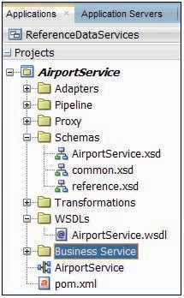

**图 4-4。** *具有导入资源的 AirportService 项目*

WSDL 文档（由 XSD 定义支持）描述了 *AirportService* 的接口。花点时间熟悉*一下我们*即将推出的 findAirports 操作。

#### 数据库适配器 - 读取 SQL 查询机场

打开 AirportService *的概览编辑器*。从组件面板中，将“数据库 [适配器]”从“技术”部分拖放到“外部引用”通道中，请参见图 4-5。

将显示用于配置数据库适配器引用的编辑器。它将从我们这里收集 有关我们想要的数据库交互的本质的详细信息。它将生成在运行时驱动数据库适配器操作的配置文件，以及以规范化格式描述数据库适配器要提供的服务的 WSDL 和 XSD 文档。

将数据库适配器引用的名称设置为 *QueryAirportsDB*。按“下一步”。

配置向导中的“服务连接”步骤（图 4-6）具有双重用途。在同一页面上处理这两个目的可能会有点令人困惑。第一个是提供数据库连接，该连接在设计时用于收集有关数据库和我们想要与之交互的对象的元数据。此数据库连接仅由向导在设计时使用。它与运行时将发生的情况没有任何关系。选择或创建连接到保存 Saibot Common 表的数据库架构的数据库连接。

第二个目的是提供要在运行时使用的数据库适配器连接的 JNDI 名称，我们将在目标 WebLogic 平台中配置该名称，下一节将详细介绍。此 JNDI 名称通常以 eis/DB/ 开头，后跟一个描述性名称，该名称指示它与哪个逻辑数据库环境（数据库、模式、角色）相关联。请注意，这不是 JDBC 数据源名称。将 JNDI 名称设置为 eis/DB/ SaibotCommonDB。

按“下一步”。

在下一页（图 4-7）中，我们设置了操作类型。这显然非常重要：我们是否希望适配器在入站（轮询）模式下运行或在出站模式下运行。在出站模式下，我们是否希望它操作数据、调用存储过程或查询数据。

如果（就像我们的情况一样）我们想要查询数据，那么我们想要采用哪种确切的数据检索方法 。

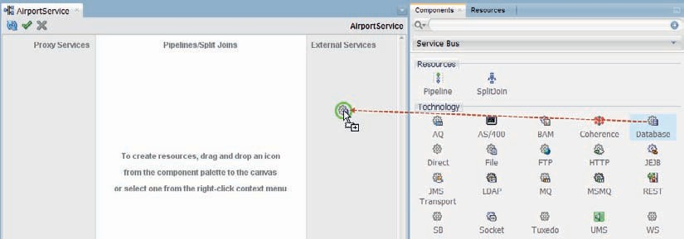

**图 4-5。** *将数据库适配器拖动到“外部引用”通道*

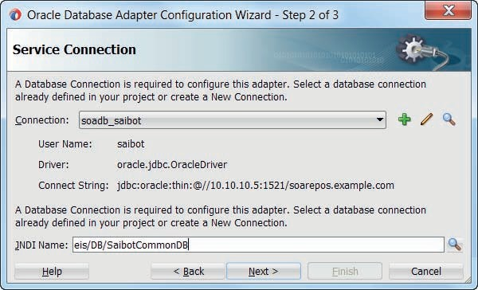

**图 4-6。** *配置设计时数据库连接和运行时 JNDI 名称*

*数据库适配器连接*

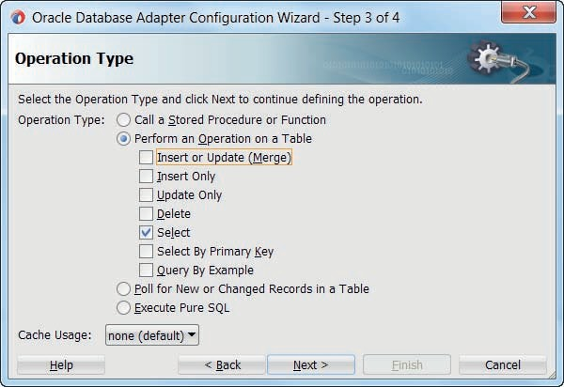

**图 4-7。** *选择数据库适配器引用的操作类型*

检索选项包括：

* Select—我们定义一个 SQL 查询，该查询通常包含一个或多个绑定参数;适配器在运行时的输入由这些参数的值组成，并且基于

这些值，查询将返回一个特定的结果集。

* 选择“按主键”（Select By Primary Key） - 与上一个选项类似，只不过只使用一个参数：主键;此操作受益于将 Coherence 与

数据库适配器，仅在Exalogic系统上可用。

* 按示例查询 - 查询结果结构中的示例 XML 记录提供所有生成的查询结果在相应列中都应具有的值;这

操作提供了很大的灵活性，但这是以性能为代价的，因为每次执行都必须准备一个新的 SELECT 语句并由数据库进行硬解析。

* 执行纯 SQL - 提供应执行的确切 SQL 语句，包括要使用的绑定参数;这种类型在任意处理时特别有用

复杂语句、聚合查询和 XMLType 列或其他数据库类型。

此外，对存储过程或函数的调用通常非常有价值，可用于检索结果集。这使得将 SQL 封装在存储的程序中成为可能。

在 Oracle 数据库上，这还允许我们准备任意复杂的多级数据结构（使用对象和集合），这些结构可以在一次往返中返回。我们将 在本章后面看到这种机制的实际应用。

在本例中，选取操作类型为“选择”。

在步骤 4 中，导入表 CMN_AIRPORTS 并CMN_COUNTRIES。单击“导入表”按钮，按“查询”以显示您之前定义的数据库连接中所有可用表的列表，并将这两个表移动到右侧。

向导需要一点时间来处理与这些表关联的所有元数据。

当您可以再次操作按钮时，按下一步。这将带您进入“关系”页面。 在这里，我们必须指定两个表如何挂在一起。

情况是，表CMN_AIRPORTS有一个要CMN_COUNTRIES的外键，基于 引用 CMN_AIRPORTS 中 id 列的列cty_id。我们希望能够根据国家/地区代码（国家/地区查找表中的一列）搜索机场。 搜索结果应包含每个机场的查找国家/地区信息。

单击“创建”按钮以指定两个表之间的关系。像我们在这里看到的查找关系是用第一个单选按钮指定的：CMN_AIRPORTS与CMN_COUNTRIES具有 1：1 的关系。父表为CMN_AIRPORTS，子表为CMN_COUNTRIES。链接列 - CMN_AIRPORTS.cty_id 和 CMN_COUNTRIES。id - 必须在表中指定，如图 4-8 所示。

按“确定”完成关系的定义。然后，下一步转到向导中的下一步 。

“属性筛选”步骤根据所涉及的所有表中的列列出查询可以生成的所有属性。如果结果集中不需要列值，并且搜索条件中不涉及列值，则出于设计时简单性和运行时性能的原因，应取消选中相应的属性：属性越少，设计时的转换就越简单，运行时的数据集就越小。

确定要包含和排除的属性后，按“下一步”。

下一步是定义选择条件（图 4-9），这实际上意味着为 SQL 查询编写 where 子句。该向导允许您以声明方式构造选择条件。但是，您也可以在此页面上手动编辑 SQL 语句。

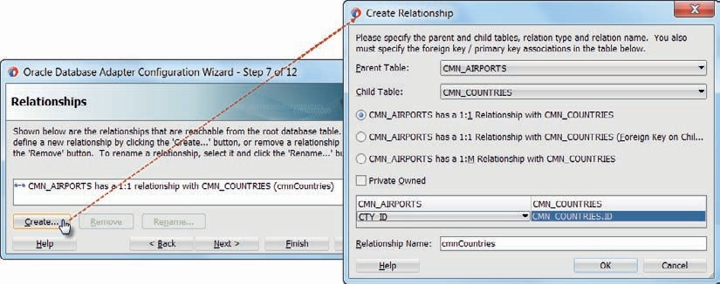

**图 4-8。** *配置表CMN_AIRPORTS和*

*CMN_COUNTRIES*

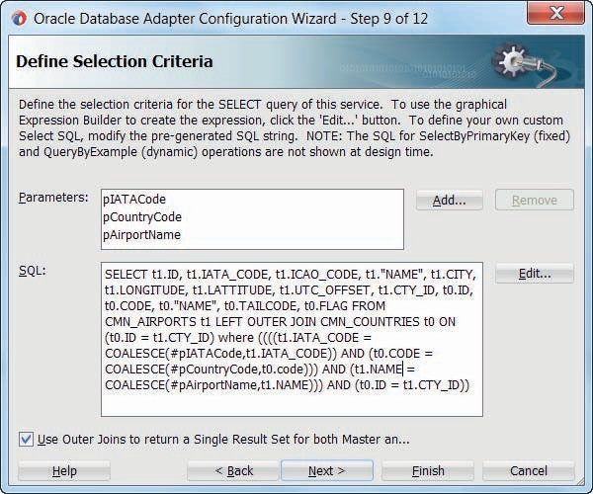

**图 4-9。** *配置查询选择条件*

当您手动编辑该语句时，您将引入硬编码的 SQL，这可能会在以后的阶段产生维护开销，并且您可能会因使用特定于供应商的 SQL 而失去数据库平台的独立性。只要您保持声明性模式，数据库适配器就会使用 TopLink 中的相关功能将声明性搜索定义转换为运行时目标数据库的特定于平台的 SQL。在不失去平台独立性的情况下使用特定于平台的高级 SQL 功能的首选方法是将此类 SQL 封装在数据库视图中，数据库适配器可以使用标准 SQL 查询这些视图， 或者使用存储过程来封装 SQL。

由于 Saibot Airport 依赖于 Oracle 数据库，并且启动时是虚构的，因此在本书中，我们将 毫不犹豫地编辑我们认为合适的 SQL 语句。

首先，按按钮 Add 三次以创建三个参数，分别称为 pIATACode、pCountryCode 和 pAirportName。这些参数表示数据库适配器引用的运行时输入 。它们可以用作 SQL 查询中的绑定参数。

选中该复选框以使用外部联接返回单个结果集。此设置的效果是 ，TopLink 将使用单个 SQL 查询从两个表返回结果，而不是每个表一个查询，甚至每个主记录对主表进行一次查询和对查找表进行一次查询 。

当您按下“编辑”按钮时，您可以使用三个参数以声明方式组合 where 条件 。编辑器没有内置工具来处理 没有值的可选参数。使用声明式编辑器后，您必须手动优化 SQL 条件来处理此问题。最简单的方法是使用 Oracle 特定的 NVL 函数; 独立于平台的方式将使用 COALESCE 功能。

SQL 语句完成后，按“下一步”。以下两个步骤用于配置高级选项（JDBC 设置，例如超时和最大行数）和 JCA 属性（重试策略）。最后，按“完成”以完成向导并生成适配器 配置文件（请参见图 4-10）。

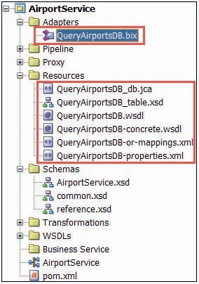

**图 4-10。** *数据库适配器配置向导生成的文件*

生成的文件 QueryAirportsDB_db.jca 是此服务的数据库适配器配置的根目录。它包含对生成的其他文件的引用，以及数据库适配器在运行时执行作业所需的核心属性。其中至关重要的是 connection-factory 元素中的 location 属性（JNDI 名称），该元素引用运行时 WLS 平台中定义的 DB 适配器连接（请参阅下一节）。

生成的 QueryAirportsDB.wsdl 文件包含此（数据库）适配器引用所提供功能的规范化 Web 服务表示形式：它使数据库适配器引用看起来像一个普通的 Web 服务。相应的具体 WSDL 在端点上添加一个 JCA 传输类型的绑定和一个端口，该端口是通过在向导中输入的 JNDI 名称指定的。生成的 QueryAirportsDB_table.xsd 是从 wsdl 文档导入的。它包含适配器操作的输入（参数）和输出（查询结果）的 XML 结构的定义。文件 QueryAirportsDB-properties.xml 和 QueryAirportsDB-or-mappings.xml 包含 TopLink 使用的定义，包括实际的 SQL 查询以及有关所涉及的参数和列的详细信息。适配器配置向导中不支持的任何特定于 TopLink 的高级优化都可以在这些文件中进行。注意：重新运行向导可能会覆盖此类更改。

该向导还将生成一个服务总线业务服务 QueryAirportsDB，该服务为此数据库适配器引用进行配置（使用 JCA 传输并引用 QueryAirportsDB）

_db.jca 文件）。在图 4-11 中的依赖项概述中查看这些文件如何挂在一起。

###### 注意

*还可以从任何 JCA 适配器配置文件的上下文菜单生成业务服务，在本例中，右键单击 QueryAirportsDB_db.jca。*

#### 运行时服务器的配置

运行服务总线引擎的 WebLogic Server 需要准备好使用数据库适配器，或者至少准备好使用适配器访问新的目标数据库。通常，这将是一个两步过程，要求我们配置 JDBC 数据源（描述与数据库帐户的连接）和数据库适配器连接（定义特定适配器行为并引用 JDBC 数据源）。这两个步骤都是从 WebLogic Server 管理控制台完成的。您可以在集成 WLS 的 http://localhost:7101/console 处访问此控制台，或者从 JDeveloper 的“应用程序服务器”窗口中的集成 WebLogicServer 连接上的上下文菜单访问此控制台。

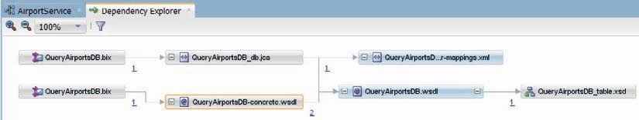

**图 4-11。** *探索特定于 JCA 适配器的 WSDL 文件的依赖关系*

*查询机场DB.wsdl*

##### 配置 JDBC 数据源

要配置 JDBC 数据源，请单击控制台主页上的数据源。单击“新建”按钮，然后选择“通用数据源”选项，以创建新的JDBC数据源 。请参见图 4-12。

将名称定义为 SaibotCommonDS，将 JNDI 名称定义为 jdbc/SaibotCommonDS。按“下一步”，假定“数据库类型”确实是 Oracle。

根据该假设，接受此向导第二页上的默认驱动程序。

再次单击“下一步”。提供数据库名称（目标数据库的 SID）、主机名和端口。然后提供数据源应连接到的数据库帐户的名称 和关联的密码（两次）。按“下一步”。按下按钮测试配置以 验证连接配置是否正确。如果没有，请返回并更正设置。

否则，请再次按“下一步”。现在，我们需要将数据源定义与要将其部署到的托管服务器相关联。对于集成 WebLogic Server，选中 DefaultServer 前面的框。然后按 Finish。

这将创建数据源并将其部署到 DefaultServer，使其可供 想要使用它的应用程序使用。

##### 配置数据库适配器

数据库适配器作为应用程序部署到 WebLogic，独立于 SOA 套件运行。在 WebLogic Server 上运行的任何 Java EE 应用程序都可以获得 数据库适配器或任何其他 JCA 适配器的帮助，以便与企业资源集成。

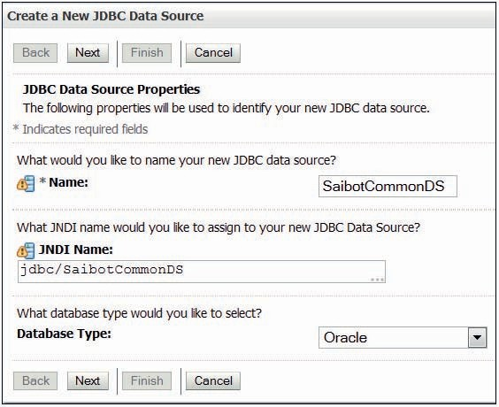

**图 4-12。** *配置 JDBC 数据源、名称和 JNDI 名称*

为了成功调用适配器，它需要一组 JCA 属性来指示适配器应该执行什么操作。在数据库适配器使用的属性中，有对应使用的连接的 JNDI 名称的引用。此连接是通过 WebLogic 管理控制台为数据库适配器配置的。该配置包括一些有关使用数据库序列生成唯一编号和一些其他特定 JDBC 操作的设置。最重要的属性是对 JDBC 数据源的引用，此 DB 适配器连接应使用该数据源来访问目标数据库。

要配置数据库适配器连接，请转到 WLS 控制台的主页并列出部署。找到 DB Adapter 部署并单击它。打开“配置”选项卡，然后打开标记为“出站连接池”的子选项卡。单击“新建”按钮。

将显示一个向导页面，您可以在该页面上指定新数据库适配器连接的 JNDI 名称。这与 JDeveloper 的数据库适配器配置向导的 JNDI 名称字段中使用的名称相同（保存在 .jca 属性文件的 connection- factory 元素的 location 属性中）。将 JNDI Name 设置为 eis/DB/SaibotCommonDB，然后按 Finish 创建新连接。如果这是对数据库适配器部署的第一次更改，WebLogic 将提示您创建一个部署规划文件，以保存此更改和将来的配置更改。此文件应称为 Plan.xml，通常位于名为 Middleware Home/SOA Suite home/soa/DBPlan 的目录中，尽管您可以自由选择运行 WebLogic 平台的服务器上的任何位置。

控制台将带您进入一个页面，该页面向您保证所有更改都已激活，无需重新启动。让我们对连接定义进行一些改进。

返回选项卡 配置 |Outbound Connection Pools，然后单击刚刚添加的连接 eis/DB/SaibotCommonDB。单击属性 XADataSourceName 的属性值。该字段现在是可编辑的。输入您之前创建的 JDBC 数据源的 JNDI 名称 ：jdbc/SaibotCommonDS。然后按回车键设置值。然后按保存 按钮。这样就完成了数据库适配器连接配置的配置。

###### 注意

*通常，如果数据源用于非事务性数据库 访问（只读）或不用于参与 全局事务的操作，则最好将其配置为“非 XA”（通过 选择不执行 XA 的数据库驱动程序），以避免 与 XA 事务相关的开销。在数据库适配器配置中，应设置 DataSourceName 属性而不是 XADataSourceName。就本书中的 Saibot Airport 案例而言，始终使用 XADataSource 是最 简单的方法。*

#### 测试业务服务

在 JDeveloper 中配置数据库适配器绑定并为其创建服务总线业务服务时，我们可以对其进行测试，而无需先创建管道和代理服务。其中一项规定是数据库适配器连接的配置已完成， 如上一节所述。

若要测试数据库交互，请在服务总线概述中 QueryAirportsDB 业务服务的上下文菜单上选择“运行”选项。

服务总线项目将部署到集成 WLS。此时将显示 Business Service 测试器，它允许我们针对 Airports 和 Countries 表输入查询中使用的搜索参数的值。

按“执行”时，XML 文档将由服务总线与 JCA 属性一起传递给数据库适配器，这些属性告诉它要使用哪个连接，从而间接地利用哪个 JDBC 数据源。数据库适配器使用 TopLink 构造通过 JDBC 连接对 Saibot 公共数据库（架构）执行的 SQL 查询，并以 XML 格式返回结果，如 XSD 文档 QueryAirportsDB_table.xsd 所述。此 XML 文档在响应中返回给 Business Service Tester， 如图 4-13 所示。

###### 提示

*相反，如果您收到包含 Missing Property Exception 的响应消息，那么 QueryAirportsDB_db.jca 文件中 connection- factory 元素的 location 属性中使用的名称可能与 WLS 控制台中分配给 DB 适配器连接的 JNDI 名称不完全对应;或者，您可能必须重新启动 WebLogic Server。*

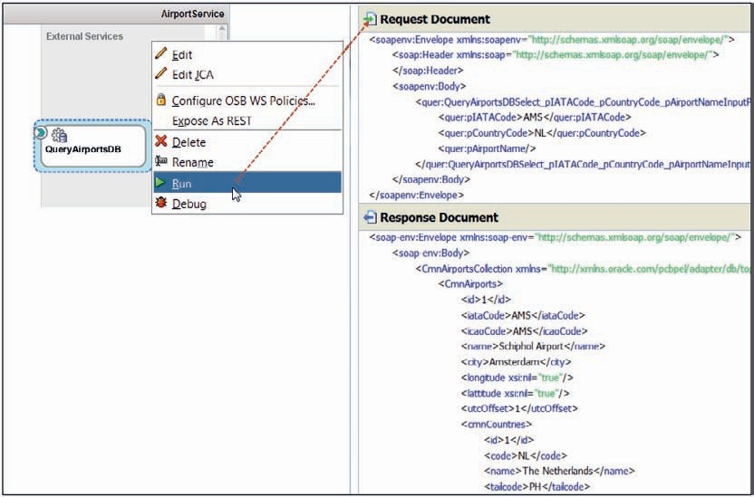

**图 4-13。** *测试 QueryAirportsDB 绑定服务的结果*

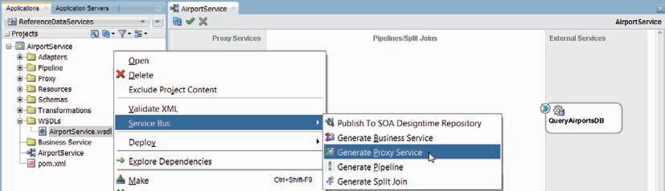

**图 4-14。** *基于 AirportService.wsdl 生成 Airport Service 的代理*

*公文*

#### 实现代理服务和管道

实现 *AirportService*  的下一步是在 Service Bus 项目中实现代理服务和管道。

##### 生成代理服务

*我们在这里实现的 AirportService 由 AirportService.wsdl 文档描述*  。基于该文档，我们可以让 JDeveloper 生成代理服务以及管道。在 wsdl 文档上调出上下文菜单并激活 Service Bus |生成代理服务，如图4-14所示。

在“创建代理服务”编辑器中，*按照 Saibot 为代理服务选择的命名约定，将名称设置为* AirportServicePS。通过选中相关复选框来生成 Pipeline;调用 Pipeline *AirportPipeline*。

按“下一步”。将终结点 URI 设置为 /reference/AirportService。

按 Finish（完成）。代理服务和管道均在 WSDL 文件夹中生成。使用重构 |两个定义的上下文菜单上的“移动”选项，以将它们重新定位到 相应的文件夹。

AirportService 概述显示了连接到同样新的 AirportPipeline 的新 AirportServicePS。创建一条从 AirportPipeline 到 QueryAirportsDB 业务服务的连线， 如图 4-15 所示。

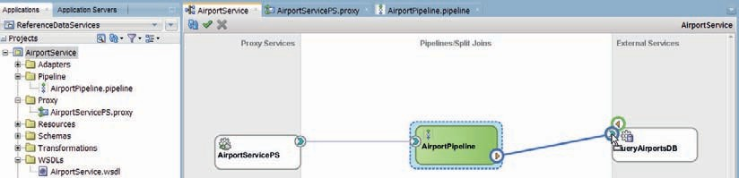

**图 4-15。** *将 AirportPipeline 连接到 QueryAirportsDB 业务服务*

*机场服务项目*

然后双击 *AirportPipeline* 以调出管道编辑器。

##### 实施流水线

*AirportPipeline* 已包含一个 Route 节点，该节点具有调用 QueryAirportsDB 业务服务的 Routing 活动。这是将管道连接到业务服务的结果。确保从路由活动 *QueryAirportDBSelect 调用正确的操作*。

现在只需要将从代理服务接收的请求转换为业务服务所需的 XML 技术格式，如 table.xsd QueryAirportsDB_中所述。同样，来自业务服务的技术响应必须转换为 AirportService *界面中定义的消息格式*。

为这些转换创建 XSL 映射，方法与上一章相同。在从数据库适配器到响应消息格式的响应的映射中，

您必须使用 XSLT for-each 运算符处理一组重复的节点。每个节点 都表示 select 语句的一个结果行。首次打开 XSL 映射编辑器时：单击目标树中的 tns：airport 节点，然后从上下文菜单中选择 Insert Parent |XSL |for-each（请参阅图 4-16）。这将向树中添加一个 for-each 节点。

将节点 ns0：CmnAirports 映射到 xsl：for-each 节点。随后，将所有子节点映射到其各自的对应节点，也可以使用 *自动映射* 功能，您可以通过将节点 ns0：CmnAirports 拖动到节点 tns：airport 来使用该功能。映射结果如图4-17所示。

在管道的“路由”节点中，使用刚刚创建的两个 XSL 映射，将“替换”活动添加到“请求”和“响应”操作中（如图 4-18 所示）。两者都使用 XSLT 资源替换正文的节点内容，并将 $body/*[1] 作为输入文档表达式输入 到转换中。

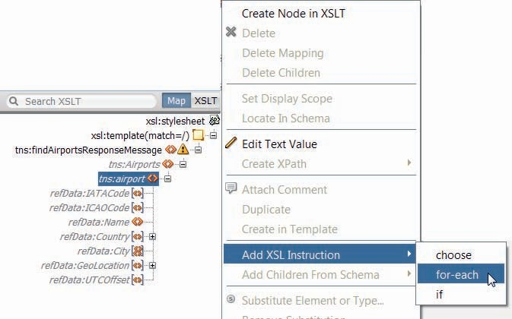

**图 4-16。** *向 XSL 地图添加一个 for-each 节点以映射多个机场*

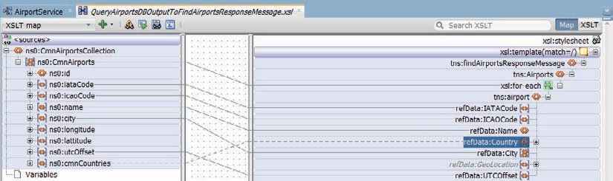

**图 4-17。** *将从数据库查询的多个机场映射到响应消息*

*格式*

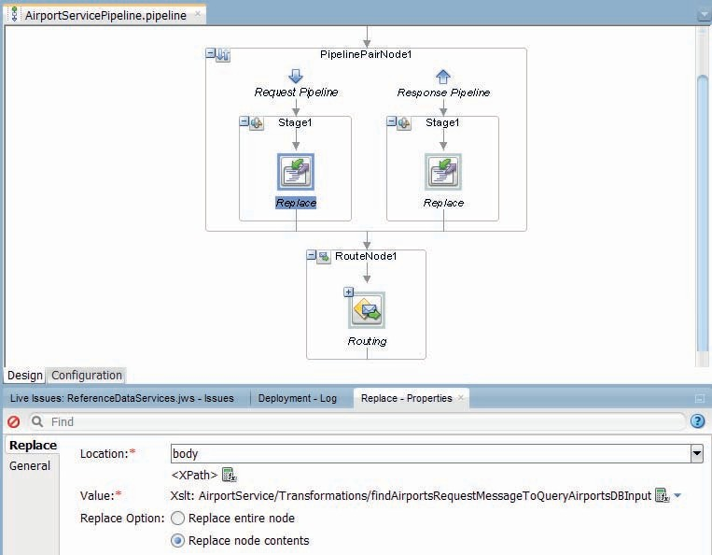

**图 4-18。** *带有 Routing 节点和两个 Replace 活动的 AirportPipeline — 在进入和离开途中*

#### 测试 AirportServicePS 代理服务

现在可以通过运行 *AirportServicePS*  代理来测试完整的 *AirportService*。此时将部署服务总线项目，并显示代理服务测试器。以 AirportService *界面规定的格式提供输入*。

按“执行”调用服务。通过对请求消息进行转换，然后对 Saibot Common 数据库进行 SQL 查询，最后将查询结果转换为所需的响应格式，将生成输出。

端到端链是完整的，允许我们公开使用数据库进行 大部分实现的服务。

### 使用数据库适配器插入记录

除了查询数据之外，数据库适配器还非常适合支持数据操作。它可以执行插入、更新、删除和合并操作，并且如果我们希望它这样做，它会将操作作为为处理服务总线的服务请求而启动的同一事务的一部分来执行（或者为数据库操作创建专用事务）。

可以使用存储过程实现更复杂的数据操作（例如涉及多个表的数据操作）。使用 XA 数据源时，对数据库适配器进行的存储过程的调用也包含在全局事务中。存储过程不应执行提交操作：它们执行的任何数据操作都将与从服务总线协调的（全局或专用）事务一起提交或回滚。

在本节中，我们将介绍使用数据库适配器进行两种类型的数据操作： 直接 DML 和对间接执行 DML 的存储过程的调用。

#### 简单数据库记录插入或更新

就赛博特机场而言，参考数据不仅通过参考服务公开， 还通过这些服务进行管理。例如，国家/地区： *CountryService* 用于搜索国家/地区、检索国家/地区详细信息以及管理数据。尽管各国的参考数据变化不大，但仍有规律的变化——自 1990 年以来有 34 个新国家，例如最近南苏丹的诞生、荷属安的列斯群岛的解体、巴拉圭和马拉维的新国旗以及世界上一些地区，这些地区的相关变化可能是 敌意的结果。

*CountryService* 是通过 WSDL 文档 CountryService.wsdl 定义的，该文档具有关联的 XSD 定义。国家数据保存在Saibot Common域的表CMN_COUNTRIES中。该表包含国家代码、名称、分配给在该国注册的飞机的尾部代码的列，以及用于保存国旗图片的 BLOB 列。现在，我们将使用数据库适配器和服务总线创建服务来维护国家/地区记录。

##### 准备服务总线项目

返回到 JDeveloper 应用程序 *ReferenceDataServices*，使用“新建库”创建新的服务总线项目—类别：常规 |项目，项：服务总线项目。

将新项目命名为 *CountryService*。（可选）创建文件夹 WSDL、Schemas、Proxy、Adapters、Pipeline、Transformations 和 Business Service。导入资源 CountryService。wsdl 和 CountryService.xsd 以及 jar 文件 CountryServiceInitialResources.jar 中的 reference.xsd 和 common.xsd。

##### 创建代理服务和管道

从文件 CountryService.wsdl 的上下文菜单中，生成代理服务和关联的 管道。

代理服务应称为 *CountryServicePS*，管道应称为 *CountryPipeline*。代理服务的位置是 Proxy 文件夹。

在“传输”页上，将代理服务的终结点 URI 设置为 /reference/ CountryService。

完成向导，并在项目中生成代理服务和管道。在服务总线概述编辑器中，结果 - 一个公开的代理服务连接到

CountryPipeline - 显示。接下来，我们需要的是基于数据库 适配器引用的业务服务，该服务连接到管道。

##### 配置数据库适配器引用以插入国家/地区记录

在“服务总线概述”编辑器中，将“数据库适配器”从组件面板拖到“外部引用”通道，以显示将配置出站数据库适配器引用的向导，并在其上创建业务服务。

将数据库适配器引用的名称设置为 *CreateCountryDB*。

在第 2 页上，使用与 Saibot Common 数据库的 IDE 数据库连接。我们用于 AirportService 的数据库适配器连接可以再次使用，因为当前的数据库适配器引用将以类似的方式访问同一目标数据库。键入该连接的 JNDI 名称 eis/DB/SaibotCommonDB，或者使用 JNDI 浏览器针对集成 WLS 浏览此连接，前提是该连接实际正在运行（如图 4-19 所示）。

在步骤 3 中选择“仅插入”作为“操作类型”。

在下一步中导入表CMN_COUNTRIES。按“下一步”。没有要添加的关系，因此请再次按“下一步”。接受基于要包含在插入操作中的表列的所有属性 ，然后按“下一步”。

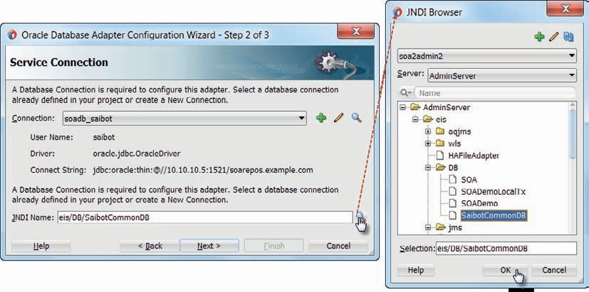

**图 4-19。** *在集成 WLS 中浏览数据库适配器连接的 JNDI 名称*

在步骤 7 中，我们指定如何为每个新的 COUNTRY 记录使用数据库序列CMN_CTY_SEQ中的下一个值 来设置 ID 列（即主 键）的值。如果此序列尚不存在，则它不会在此页面的下拉列表中。在这种情况下，只需在 “Sequence”（序列）字段中键入序列的名称，向导将在 IDE Database Connection 链接到的数据库架构中创建该序列，请参见图 4-20。

完成向导，在此步骤后接受所有默认设置。

将生成数据库适配器配置文件，以及*基于适配器配置定义的 JCA 传输的 CreateCountryDB 业务服务。*

###### 注意

*在 WebLogic 控制台中定义的数据库适配器连接的属性之一是 SequencePreAllocationSize。 此值必须等于数据库序列的 increment by 属性。适配器连接中的默认设置为 50。*

##### 测试业务服务

此时，即使管道没有实现，也没有连接到业务服务，我们已经可以测试业务服务，从而测试数据库适配器的配置。由于在本章前面的集成 WebLogic Server（或您正在使用的独立托管服务器）中已经设置了 DB 适配器连接，因此我们现在只需在 Service Bus 编辑器中业务服务的上下文菜单上激活“运行”，然后部署 Service Bus 项目并启动业务服务测试器控制台。

请求文档当然不是代理服务所需的 XML 结构 *createCountryRequestMessage*，而是数据库适配器配置向导生成的技术结构，对应于 SQL 操作插入CMN_COUNTRIES。 提供详细信息，例如英国（尾部代码为 G）并执行业务服务。

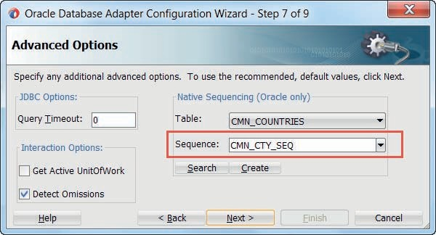

**图 4-20。** *识别（并创建）序列以从 for 派生主键值*

*新插入的记录*

响应文档显示创建时的国家/地区记录，包括 从序列派生并分配给 ID 列的值。

您可以在数据库中验证是否确实创建了新的国家/地区记录。在本节的后面部分，我们将使用 SoapUI 来测试 *CountryService*，并提交将存储在 CMN_COUNTRIES 表的 BLOB 列中的标志图片的二进制数据。

##### 完成管道

在服务总线概述编辑器中，将管道连接到 CreateCountryDB 业务服务。这会将“路由”节点和“路由”活动（链接到业务服务）添加到管道中。

我们现在需要做的就是向 Routing 活动添加转换，将基于 XSD 元素 createCountryRequestMessage 的请求消息转换为 *CreateCountryDB* 业务服务 （== Database Adapter） 的输入，并将后者的响应转换为 *createCountryResponseMessage*  结构。创建必要的 XSL 映射，并将“替换”操作添加到“路由”节点。一旦“请求的替换”操作到位，就可以测试代理服务：响应将不具有正确的 XML 结构，但请求具有正确的 XML 结构，并且应将国家/地区添加到数据库表中。

请注意， *CountryService* 在其接口规范中定义了三个操作。 这些操作在管道中没有区别。这意味着，无论实际调用了什么操作，管道都将始终执行相同的操作 - 调用 *CreateCountryDB* 业务服务。我们需要添加一个操作分支节点，以便在完成管道时添加对所有三个操作的支持 。

##### 在 CountryService 中测试“创建国家/地区”操作

管道完成后，在请求和响应操作中进行转换，然后运行代理服务并创建请求消息，例如，添加尾码为 F 的法国。 这一次，我们根据服务的接口定义编写一个 *createCountryRequestMessage* XML 元素。

执行服务后，响应消息将采用指定类型 *createCountryResponseMessage，*其中包含一个 *resultCode*  元素，该元素具有为新国家/地区分配的 id 值。

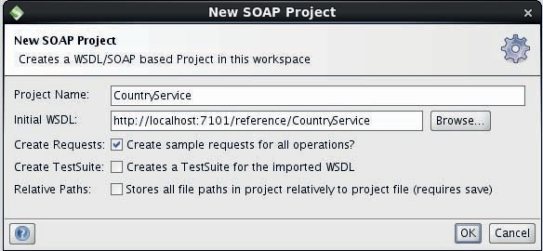

**图 4-21。** *创建为 CountryService 配置的新 SOAP UI 测试项目*

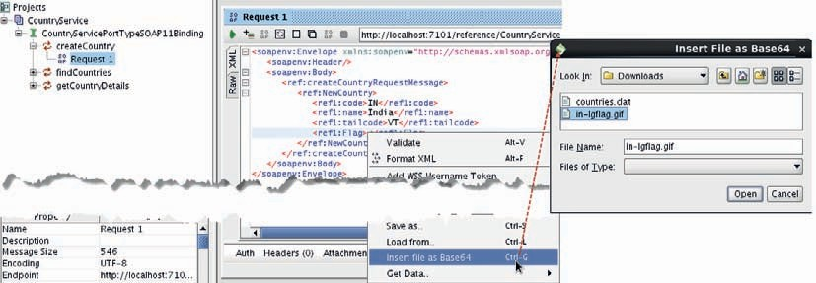

**图 4-22。** *将文件中的二进制内容作为 Base64 编码数据添加到请求消息中*

##### 为 CountryService 创建 SoapUI 测试项目

SoapUI [（http://www.soapui.org/）](http://www.soapui.org/)) 是测试服务的宝贵工具，它已成为开发人员的事实上的标准。我们可以使用 SoapUI 来查看 CountryService 是否很好地处理了图像。使用 SoapUI，可以很容易地将图像 文件中的内容作为 base64 编码的内容包含在 XML 请求消息中。

启动 SoapUI 并为 CountryService 创建一个新的 Soap 项目，其 WSDL 在 http://localhost:7101/reference/CountryService?wsdl 公开（参见图 4-21）。

为所有操作创建示例请求。然后打开 createCountry 操作的测试请求。输入印度（印第安纳州、印度、佛蒙特州）的 NewCountry 记录。然后删除 Flag 元素的随机数据。打开 Flag 元素的上下文菜单，选择“将文件作为 Base64 插入”选项，该选项允许我们将二进制文件中的内容作为 base64 编码的内容添加到请求消息中，如图 4-22 所示。

将打开一个文件浏览器对话框窗口。选择一个包含印度国旗的图像文件，例如 in-lgflag.gif，从 https://www.cia.go[v/library/publications/the-world-factbook/docs/](http://www.cia.gov/library/publications/the-world-factbook/docs/) flagsoftheworld.html 下载。

SoapUI 将二进制文件的 base64 等效项添加到请求消息中。按“运行”图标将请求消息发送到 CountryService。响应应表明 已创建新的国家/地区记录（图 4-23）。

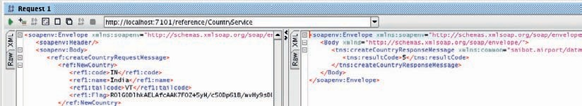

**图 4-23。** *CountryServie 的请求和回复*

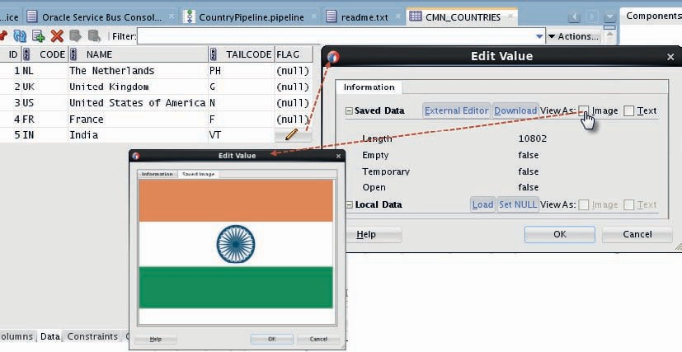

**图 4-24。** *检查新的国家/地区记录，包括带有标志的 BLOB 列*

*内容*

在 JDeveloper 的 Databases 窗口中，当我们打开与 Saibot Common 数据库模式的连接并列出表时，我们可以轻松验证 CMN_ COUNTRIES 表中的数据 。这表明 SoapUI 的测试创建了印度的国家/地区记录，包括 BLOB 类型的 FLAG 列的值（图 4-24）。我们可以通过选中“编辑值”窗口中的“图像”复选框来检查 BLOB 列的值并将该值显示为图像 。

#### 调用存储过程

简单的 SQL 数据操作和选择操作可能非常强大，但它们是有限的。数据操作仅访问单个表（除非该表实际上是具有 而不是触发器）的多表视图，用于处理来自 PL/SQL 的多表操作，并且不处理不同类型的多个记录。select 操作可以返回多种类型的记录，例如，嵌套的主从结构，例如具有所有机场的国家/地区。

但是，由于我们必须在单个 SQL 语句中执行所有数据收集，因此在 从各个表引入数据时，我们仍然受到一定的限制。

解决这些限制的一种常见方法甚至最佳做法是使用存储过程。数据库适配器在调用这些数据库程序单元方面与执行 SQL 时同样出色。DB 适配器还知道如何处理返回 （ref） 游标的存储函数或过程;使用游标是一种优雅的方式，可以封装收集数据所需的 SQL，同时仍能以有效的方式提供数据。Oracle 数据库中的 PL/SQL 程序可以使用在对象和集合定义之上定义的复杂参数，从而可以传输多级和异构记录

**图 4-25。** *DB 适配器可以很容易地公开复杂的 PL/SQL 程序单元和嵌套 的数据结构*



Type

Type

DB

Adapter Binding

Type

PL/SQL

Package

XML

Table

XML

Table

Table

结构 - 通过简单或高度巧妙的 PL/SQL 逻辑组成 - 在单次往返中，如图 4-25 所示。

存储过程可以对多个表执行多个查询和 DML 语句，从而允许任意复杂的数据操作。作为奖励，所有数据库操作都封装在存储过程中;数据库适配器与使用它的服务总线项目与数据库之间的唯一依赖关系是 存储过程的接口规范。

在本节中，我们将使用 PL/SQL 包来处理在 Saibot Future 数据库中为航空承运人分配一个或多个位置所需的数据库操作，其中包含中期计划和预测。调用 *SlotService* 来记录和检索航空公司与赛博特机场之间合同中约定的已分配机位的详细信息。此 PL/SQL 包提供 SlotService 中 *allocateSlots* 操作*的实现*。该操作的响应指示每个插槽的分配注册是否成功。

##### 创建存储过程以创建槽分配

PL/SQL 包FUT_FLIGHT_API包含过程ALLOCATE_SLOTS。此过程的 接口有两个参数：

* 输入：p_slots基于数据库类型 slot_tbl_t，定义为slot_t表
* 输出：slot_allocation_tbl_t 类型的p_slot_allocations，slot_allocation_t表

这些类型被定义为对象（类似于 XML 元素或 Java 类），并使用 DDL 语句，例如：

 创建或替换 force slot_t类型作为对象 （

aircarrier_code varchar2（3）

、时间块 timeunit_t

、arrival_or_departure 瓦查尔2（1）

， aircraft_model_iata_code varchar2（3）

， aircraft_model_iaco_code varchar2（4）

)

其中 timeunit_t 是嵌套对象类型，它本身引用集合类型weekday_ tbl_t（请参见图 4-26）。显然，这些类型支持复杂嵌套数据结构的定义。这些类型可用作数据库列、select 语句中的列表达式和 PL/SQL 变量的数据类型。当用作输入和输出参数的基础时，可以向PL / SQL过程和函数传输相当大而复杂的数据包。这一事实，以及数据库适配器与这些参数的良好配合能力，使它们非常适合在 SOA 套件和数据库之间的交互中使用。

过程 ALLOCATE_SLOTS 中的 PL/SQL 代码负责一些简单的验证、 查找，最后在表 FUT_SLOTS 中创建记录。

##### 准备申请 FlightFuture

使用服务总线项目创建名为 FlightFuture *的新 JDeveloper*  应用程序，其类型为服务总线应用程序。调用服务总线项目 *SlotService*。

在 SlotService *项目*中创建文件夹 Adapter、Schemas、Transformations 和 WSDL。

从文件 SlotServiceInitialResources.jar 导入资源 SlotService.wsdl、SlotService.xsd、common.xsd 和 reference.xsd。

##### 配置数据库适配器

将数据库适配器拖动到带有外部参照的通道上。使用*与以前相同的 IDE 数据库连接到 Saibot Common 数据库，并使用与以前相同的 JNDI 名称 eis/DB/SaibotCommonDB 来使用与以前相同的*数据库适配器连接，配置名为 AllocateSlotsDB 的数据库适配器引用。在*向导的步骤 3 中选择“操作类型”“调用存储过程或*函数”。

在向导的步骤 4 中，选择包FUT_SLOT_API中的过程ALLOCATE_SLOTS， 标记为“指定存储过程”（图 4-27）。

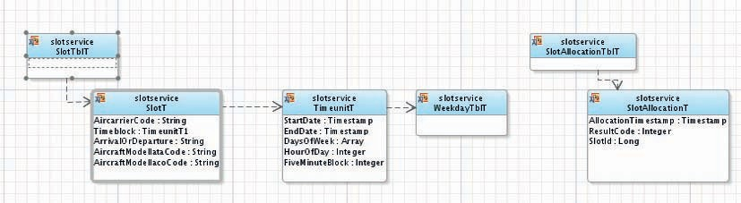

**图 4-26。** *槽分配详细信息的数据库类型（对象和嵌套表集合）*

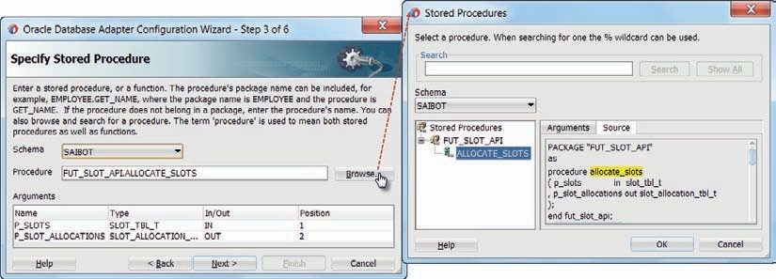

**图 4-27。** *指定要由 DB 适配器调用的存储过程*

该向导将检查过程的签名，从而派生有关参数的元数据。

稍后，它将生成一个表示参数结构的 XSD 文档。将根据数据库对象和集合定义的这些参数映射到 XML 和从 XML 映射的能力是数据库适配器的一项非常强大且经常被低估的功能。

在向导中接受所有其他默认值，并在第一次机会时按 Finish。将生成适配器配置文件，*链接到它的业务服务* AllocateSlotsDB 也会生成适配器配置文件。

如果您愿意，可以测试业务服务以验证数据库适配器的配置是否成功;只需在概述编辑器中右键单击业务服务并选择 运行选项即可。

##### 实现代理和管道

从 SlotService.wsdl 文档的上下文菜单*生成代理服务* SlotServicePS。

此外，让向导为此代理服务生成名为 *SlotPipeline* 的管道。将代理服务的终结点 URI 设置为 /flight/SlotService。

在 SlotService *的概述编辑器中*，将管道连接到业务服务

*AllocateSlots数据库*。

创建从 allocateSlotRequestMessage 映射*到为数据库适配器绑定生成的* InputParameters  *元素的 XSL 映射转换*（请参见图 4-28）。此外，创建从 *AllocateSlotDB_sp.xsd 文档中定义的* OutputParameters 元素到代理服务要返回*的* allocateSlotResponseMessage 的映射。

将 Replace 操作添加到 *SlotPipeline*  中的路由节点，并让它们在

$body分别在进出途中（图 4-29 为后者）。

这样就完成了管道 *SlotPipeline* 的实现。保存所有来源。

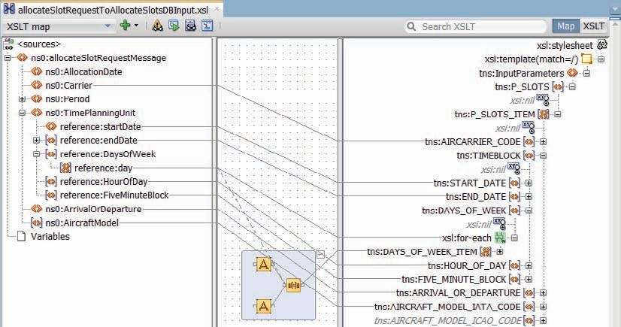

**图 4-28。** *将请求消息映射到 InputParameters 元素，该元素由*

*基于数据库中的“对象”和“嵌套表”定义的“数据库适配器”向导*

##### 通过 SlotService 测试插槽的分配

*SlotService* 现已完全实现，并已准备好进行测试。运行 *SlotServicePS* 代理服务。在请求消息中提供机位分配的详细信息，包括一个或多个工作日以及航空公司的 IATA 代码（参见图 4-30）。按 Execute 调用 *SlotService*。

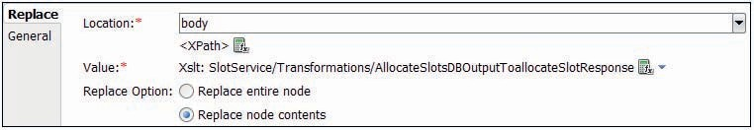

**图 4-29。** *替换响应流中的活动以转换基于 $body 的内容*

*在 AllocateSlotsDBOutputToAllocationSlotResponse.xsl 映射上*

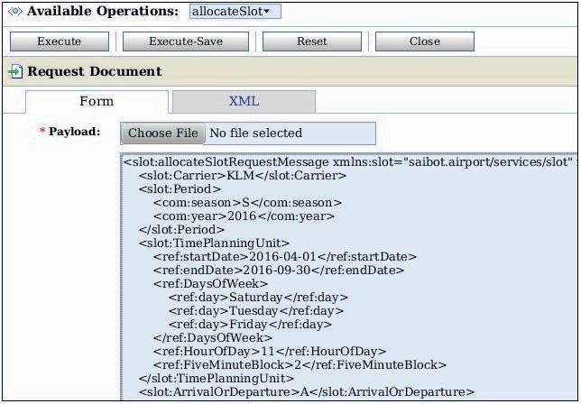

**图 4-30。** *发往 SlotService 的槽分配请求消息示例*

响应消息将指示插槽分配的注册是否成功，并显示结果代码（0 表示成功，> 0 表示某种错误）。如果成功，也会返回已注册插槽的标识符值。查询FUT_SLOTS表将 生成新创建的 SLOT 记录，如图 4-31 所示。

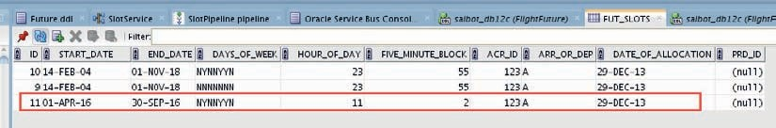

**图 4-31。** *表中的新 Slot 记录FUT_SLOTS由 SlotService 通过*

*PL/SQL 软件包*

##### 另一种方式：通过REST调用数据库

可以从 SOA 套件中以多种方式调用数据库，但并非所有方法都涉及数据库 适配器。

从 SOA 套件中，我们可以调用一个中间组件，比如 Enterprise Java Bean （EJB） 或基于 JAX-WS 或 JAX-RS 的 Java Web Service，它们又与数据库进行交互。这种数据库交互可以使用 JPA（例如，使用 EclipseLink、TopLink 或 Hibernate）、Oracle ADF Business Components （ADF BC） 或普通 JDBC 来实现。

另一个示例是从 SOA 套件直接发送到 Oracle 数据库的 HTTP 端口的简单 HTTP 请求。此类调用由在嵌入式 PL/SQL 网关中注册的存储 PL/SQL 单元处理（与 Oracle APEX 产品相同的机制）。这些调用不能参与全局事务：它们是自己的事务。

这种类型的交互不需要配置数据库适配器连接或 JDBC 数据源，甚至根本不需要建立连接的能力;请求 会通过防火墙进入云。

使用 dbms_epg 包创建数据库访问描述符 （DAD） 并配置该 DAD 的 path-alias 和 path-alias-procedure 属性，并使用处理特定 URL 的 HTTP 请求的 PL/SQL 程序单元，我们可以构建一个 REST 样式的服务，该服务可以使用典型的 REST URL 调用，例如 http：//DBhost：DB_HTTP_port/ saibotapi/rest/flights/10-10-2016/flight/KL103/ 请求航班KL 103的航班详情 2016年10月10日。

我们可以实现一个 PL/SQL 包，该包根据通过此类 URL 传递的参数（日期和航班号）准备航班信息，并返回作为 JSON 消息构造的数据。服务总线业务服务可以使用 REST 适配器构造 URL，以调用此 REST 服务，并从数据库中检索航班信息，并从 JSON 转换为 XML（或者让数据库返回 XML， 如果这样更方便）。

或者，我们可以使用 ORDS （Oracle REST Data Services） 产品直接从数据库公开 REST 服务。

### 用于更新文件的文件适配器

文件系统适配器是 JCA 技术适配器可以集成到 SOA 套件中的企业资源之一。通过文件适配器，服务总线项目和 SCA 组合应用程序可以与文件系统（可从 SOA Suite 运行时的主机访问）进行交互，以读取文件和目录，并写入新文件或追加到现有文件。此外，文件适配器可以在入站或轮询模式下使用，在该模式下，适配器将在 检测到新文件时触发服务的执行。文件适配器还与 Oracle Data Integrator （ODI） 集成，通常用于处理大批处理。

文件适配器处理的文件内容可以是 XML 格式，也可以是非 XML 数据格式。在设计时配置文件适配器时，将在文件格式和相应的 XML 结构之间创建映射。这将生成一个本机 XSD （NXSD） 文档，该文档描述服务总线（或 SOA 复合）用于与文件适配器交互的 XML 结构。NXSD 文档还向文件适配器本身提供了将 本机文件内容转换为 XML 的说明，反之亦然。

FTP 适配器具有与文件适配器基本相同的功能，通过使用文件传输协议 （FTP） 与远程文件系统进行交互。为了将大文件传输到远程位置或从远程位置传输大文件，SOA Suite 与 MFT（托管文件传输）进行交互。MFT 是一个融合中间件组件，用于处理可传递给 SOA、B2B 或服务总线的（可能非常大）文档。它使用自己的嵌入式FTP服务器来接收文件，然后再进一步处理和路由它们。其操作可以计划为批处理作业。

在本节中，我们将使用文件适配器编写一个事件日志文件，其中包含与计划抵达和离开 Saibot 机场的航班相关的所有状态更改和事件。文件适配器用于 *FlightReportService*  的实现，该实现公开用于使用新航班信息更新该航班事件日志的操作。

最初，所有飞行事件都写入（或追加）到单个文件中。在第二次迭代中， 指示文件适配器将事件写入位于日期特定目录中的外部测试版特定文件。

#### 为 FlightReportService 准备服务总线项目

使用名为 FlightReportService *的服务总线项目*创建新的 JDeveloper 应用程序 *FlightPresent*。创建文件夹 Schemas、WSDL 和 Transformations。从文件 FlightReportServiceInitialResources.jar 导入源 FlightReportService.wsdl、FlightReportService.xsd 和规范 XSD 文档 common.xsd、reference.xsd 和 flight.xsd。

创建一个新文件 sampleFlightEventLog.txt，其中包含文件 适配器将要创建的飞行事件日志文件的预期格式的一些示例数据。您可以使用多种格式样式中的任何一种 ，包括 COBOL Copybook、Binary、Fixed Position、JSON、XML 和分隔符（如逗号分隔）。对于飞行事件日志文件，我们将使用 CSV 文件格式，事件 条目组成如下：

 航班日期，航空公司，航班号，状态时间戳，新状态，操作，航站楼，Pier，登机口，跑道，值机柜台，行李位置

13-11-2015，UA，2031,12-11-2015T23：48：23，打开，门打开，3，F，45，，12-15，

12-11-2015，QA，15,12-11-2015T23：48：25，关闭，滑行,,,,3W，，

#### 配置出站文件适配器

打开 FlightReportService 项目的编辑器。将“文件适配器”拖动到“外部 引用”通道（请参见图 4-32）。

将打开文件适配器配置向导。将名称设置为 *FlightEventLogFileWriter*。

按“下一步”。

在步骤 2 中，从操作和架构中选择 Define [Interface] （稍后指定）。在步骤 3 中，接受文件服务器 JNDI 名称 （eis/FileAdapter） 的缺省值。

在步骤 4 中，选择“*写入文件*”操作。在此页面（图 4-33）上，您可以看到所有其他支持的操作：Read File（轮询、入站）、Synchronous Read File、List Files 和 Chunked Read（用于处理块中的大文件，只能在 BPEL 流程中使用）。将操作名称设置为 *WriteFlightEventLogEntry*。

在步骤 5（图 4-33）中，将要指定的目录设置为逻辑名称。这意味着 真正的 [物理] 目录名称不会在适配器配置中硬编码，而是通过通常在部署时设置的属性提供（因为它取决于应使用哪个目录的目标部署 环境）。

将逻辑名称设置为 FLIGHT_EVENTLOG_DIRECTORY。设置适配器将消息写入 *flightEventLog.txt* 的文件的文件名。选中*“追加到文件”复选框*。

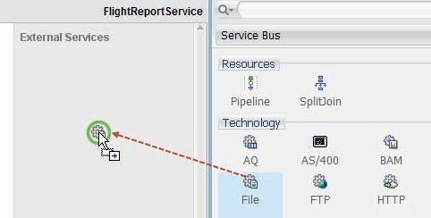

**图 4-32。** *将出站文件适配器添加到 FlightReportService 服务总线项目*

这意味着，文件适配器现在将向现有文件的末尾添加新消息，而不是在每次执行适配器时都创建一个新文件。只有当文件适配器发现指定的文件尚不存在时，它才会创建该文件。

可以通过使用通配符动态确定写入文件的名称，通配符可以解析为唯一的序列号 （%SEQ%） 或基于写入时的时间戳的字符串（%yyyy% 或 %dd.mm.yyyy'T'HH：mm%）。带有通配符的有效文件名的示例包括 eventsFor%yyyy.mm.dd%.txt 和 uniqueLogFile%SEQ%.log）。在这种情况下，请使用固定文件名 flightEventLog.txt。

按“下一步”转到“消息定义”页。

当您选中“不需要本机格式转换（架构不透明）”框时，文件适配器将不会尝试从本机格式翻译从文件读取或写入文件的内容。相反，内容在不解释的情况下作为 Base64 编码进行传递。这允许读取和写入二进制内容，例如图像文件或 PDF 文档，而无需内容解析，从而提高性能。

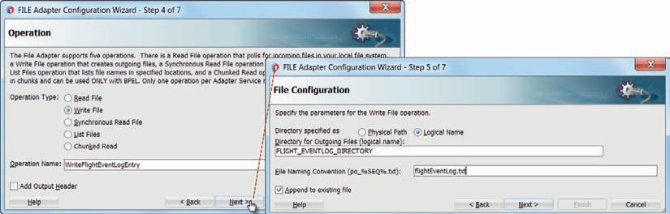

**图 4-33。** *文件适配器提供的操作*

在本例中，我们确实需要本机格式转换为 CSV 格式，因此单击小齿轮图标以启动本机格式生成器，这将有助于创建一个 NXSD 文件，该文件将本机文件格式映射 到我们可以在服务总线管道中处理的 XML 表示形式。

在本机格式生成器的步骤 1 中，将要创建的 NXSD 文件的文件名设置为 nxsd_FlightEventLogFile.xsd。选择“分隔”文件类型，因为我们将创建一个以逗号分隔值的文件。请注意文件适配器可以为我们创建的文件格式的多样性， 包括 JSON、XML、固定长度和复杂（多记录）。

在步骤 3（图 4-34）中，使用之前创建的示例数据指定文件。接受 所有其他设置，其中大多数仅与文件读取相关。

在步骤 4 中，接受多条记录的默认配置*，所有记录都属于同一类型*。在步骤 5 中，您可以提供一些说明，用于创建更易于使用的 XSD 定义。将命名空间设置为 saibot.airport/data/flight/FlightEventLogFileWriter，将根元素名称设置为 FlightEventLog*，*将记录级别元素名称设置为 FlightEventLogEntry*。*

用于标识字段和记录的分隔符以及用于筛选记录的规则在步骤 6 中定义（图 4-35）。当使用本机格式读取 文件（结构不简单）时，这些规则可能非常复杂。在我们的例子中，我们可以接受所有默认设置，这些设置规定字段用逗号分隔，记录用 EOL（行尾）分隔。

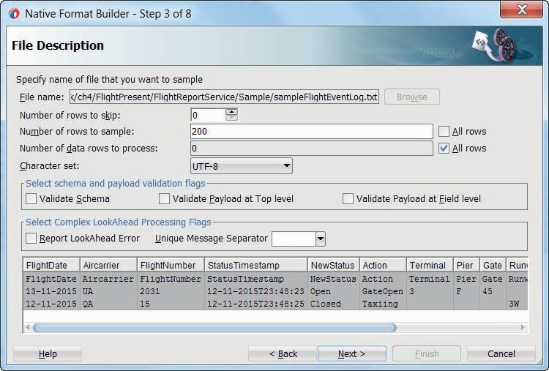

**图 4-34。** *为分隔文件类型配置本机格式*

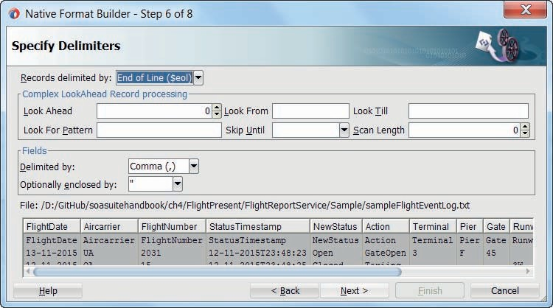

**图 4-35。** *指定写入文件时用于分隔字段和记录的分隔符*

在步骤 7 中，我们可以指定向导将在 NXSD 文件中创建的 XML 元素的名称。在这种情况下，我们可以从示例数据文件中第一条记录（标头）中的字段名称派生名称 。

在步骤 8 中，向导将显示它将要生成的 NXSD 源。您可以检查、修改和接受或返回到以前的向导步骤或取消向导。按“完成”（Finish） 完成向导并生成 NXSD 文件。

您将返回到文件适配器配置向导的第 6 步，其中链接设置为 生成的 NXSD 文档中的 FlightEventLog 元素。按“下一步”。然后按“完成”以 完成文件适配器配置和关联的业务服务。

#### 实现代理和管道

从 FlightReportService.wsdl 文档*生成代理服务* FlightReportServicePS *和关联的管道* FlightReportPipeline。将代理服务的终结点 URI 设置为 /flight/FlightReportService。在概述编辑器中，将管道连接到业务服务 *FlightEventLogFileWriter*。

例如，创建名为 reportFlightStatusUpdateRequestToNXSDFlightEventLog.xsl 的 XSL 映射。在此映射中，从 *reportFlightStatusUpdateRequestMessage* 转换为*在 NXSD 定义*中生成的 FlightEventLog 元素。

打开管道。将“替换”活动添加到路由选择活动中的请求操作中。配置 replace 以使用 XSL 映射转换 $body 变量的内容，以便为发送到业务服务的请求消息提供 NXSD 格式的输入，并映射到日志文件中的 csv 样式记录条目。

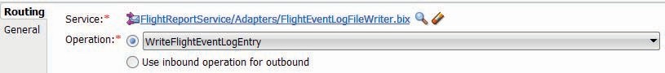

**图 4-36。** *将路由活动配置到文件适配器业务服务*

编辑“路由”节点：将操作设置为“*WriteFlightEventLogEntry*”（而不是默认设置“*对出站使用入站操作*”）。这是必需的，因为 *FlightReportService 公开的操作名称* reportFlightStatusUpdate 与文件适配器向导生成的操作名称 *WriteFlightEventLogEntry*  不同（图 4-36）。

此时，代理服务将接收请求消息，将其传递给管道，并将其转换为本机 XSD 架构指定的格式。管道路由到业务服务，该服务将 XML 文档传递给文件适配器，后者将其转换为本机 逗号分隔值记录。当它下次尝试将记录写入 flightEventLog.txt 文件时 ，它将失败。

请记住，在文件适配器配置中，我们如何为目标目录指定逻辑名称，以防止硬编码值输入到特定于环境的设置的适配器配置中。在第 22 章中，我们将讨论特定于环境的部署。现在，我们将在业务服务编辑器的 Transport Details 选项卡上为 *FlightEventLogFileWriter*  设置 FLIGHT_EVENTLOG_DIRECTORY 属性的值（图 4-37）。将该属性设置为运行时 SOA Suite 平台的本地文件系统上的目录。注意：如果文件适配器尚不存在，则目录及其父目录（如有必要）将由文件适配器在运行时创建。这要求运行 SOA 套件的操作系统帐户具有执行此操作所需的特权。

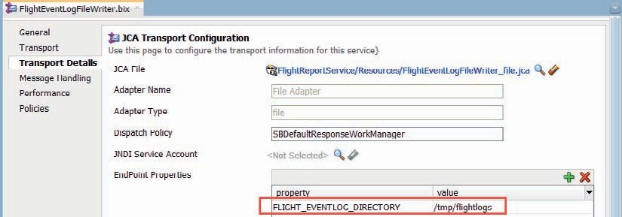

**图 4-37。** *将逻辑目录属性的值设置为 FLIGHT_EVENT_DIRECTORY*

*业务服务的“传输详细信息”选项卡*

#### 测试 FlightReportService

运行 *FlightReportServicePS* 代理。选择操作 reportFlightStatusUpdate 以调用并为 *reportFlightStatusUpdateRequestMessage* *提供一些合理的数据*。按“执行”按钮调用服务。

响应消息是文件适配器的原始输出，因为我们尚未在响应管道中实现对 body 变量的任何操作。

检查文件系统时，应找到一个名为 flightEventLog.txt 的文件，其中包含 *来自 reportFlightStatusUpdateRequestMessage* 的数据。此文件位于 FLIGHT_EVENTLOG_DIRECTORY 属性中指定的目录中;如果事先不存在此目录，则由文件适配器创建。

#### 增强 FlightReportService 以使用 动态目录和文件名

单个飞行事件日志文件很快就会变得笨拙。 按日期和航班创建单独的日志文件会方便得多。我们将更改文件适配器的配置以实现以下目标：飞行事件日志文件是按飞行/日期创建的。它们是在 专用于航班计划日期的目录中创建的，例如，圣诞节的 12-25 日。日志文件将称为 <Air Carrier><Flightnumber>FlightEventLog.txt。

##### 撰写飞行事件日志文件的名称

将“分配”活动添加到“请求”管道，在操作

$body内容。配置活动以分配要写入的日志文件的名称。此名称应分配给本地管道变量 *flightEventLogFileName*。使用航班月份和日期的串联（使用 XQuery 函数 fn：month-from-date 和 fn：day-from- date），后跟 / 分隔符，后跟航空公司代码和航班号，最后使用字符串 FlightEventLog.txt。请注意，此值的第一部分（指向目录分隔符的任何内容）确定使用 FLIGHT_EVENTLOG_DIRECTORY 属性指定的目录中的目标目录。

完整的 XQuery 表达式为：

 concat（fn：month-from-date（$body/flig：reportFlightStatusUpdateRequestMess age/flig：flightStatusEvent/flig：FlightDate），'-'，fn：day-from-date（$body/ flig：reportFlightStatusUpdateRequestMessage/flig：flightStatusEvent/ flig：FlightDate），'/'，$body/flig：reportFlightStatusUpdateRequestMessage/ flig：flightStatusEvent/flig：Carrier，$body/flig：reportFlightStatusUpdateRequest Message/flig：flightStatusEvent/flig：FlightNumber， 'FlightEventLog.txt'）

##### 通过传输标头设置文件名

许多 JCA 属性可以在运行时操作。这意味着，在管道中，我们可以动态派生引导 JCA 适配器行为的值。其中一个属性 是 jca.file.FileName，它被文件适配器解释为应

被处理。

可以使用“传输标头”活动在服务总线管道中设置 JCA 属性。将此活动添加到请求管道的“替换”活动下（图 4-38）。确保 此活动的“方向”属性设置为“出站”。

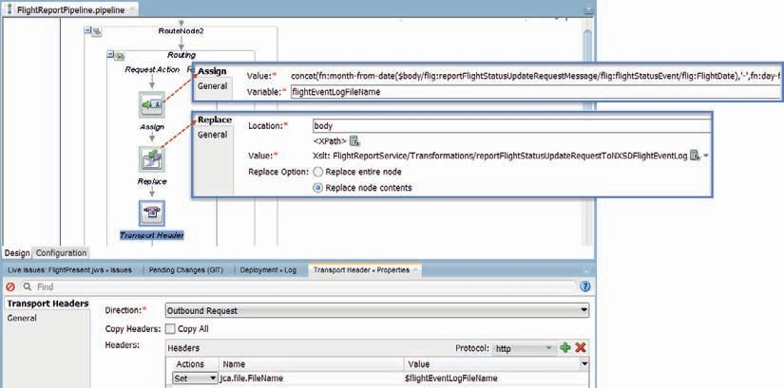

**图 4-38。** *传输标头活动，用于设置运行时要写入的文件的名称*

将 Headers 表中的协议下拉列表设置为 JCA。单击绿色加号图标以添加标题。此新条目的操作应为“设置”。单击“名称”列中的字段。下拉列表将变为可用，其中包含所有已知出站 JCA 属性的列表。您可以选择或直接键入属性名称 jca.file.FileName。Value 表达式应设置为

$flightEventLogFileName。

##### 运行增强型服务

通过这些更改，可以运行和测试 *FlightReportService*。但是，对于动态设置的文件名，如果目标目录尚不存在，则文件适配器不会创建这些目录。这意味着，您必须在属性 FLIGHT_EVENTLOG_DIRECTORY 指示的目录中为生成事件日志文件的每一天创建特定于日期的目录。

###### 提示

*文件适配器有时可能必须处理需要预处理或后处理的文件。例如，当文件被压缩或加密或两者兼而有之时，只有在读取文件后执行解压缩和解密时，才能完成本机文件内容到 XML 文档的映射。或者，在出站情况下，应先对从 XML 映射到本机文件格式的数据进行加密和/或压缩，然后才能写入文件，并且可能必须创建目标目录。对于文件内容的这种中间处理，文件适配器具有称为文件阀的功能。有了这个功能，我们可以将自定义的 Java 代码挂接到*

*文件适配器的处理管道 - 在读取数据后或写入数据之前检查和操作数据。*

### 使用文件适配器从文件系统读取

文件适配器可以以两种不同的模式读取文件。一种是入站轮询模式，在这种模式下，适配器会定期检查文件系统上的特定目录是否有新文件，并在找到它们时开始读取和处理它们。另一种是同步读取模式，在该模式下，适配器用于从一个或多个文件中检索内容，并将其传递给调用程序，调用程序通常是服务总线业务服务或 SCA 组合。

现在，我们将使用第二种模式从通过 FlightReportService 创建的飞行事件日志文件中读取数据 ，如上一节所述。此文件适配器配置集成到 *FlightReportService*  中，以提供特定航班上可用的所有事件信息，以满足 getFlightReport *操作*的需要。

#### 配置文件适配器以进行同步读取

第一步是在 FlightReportService  *项目中配置第二个文件适配器配置*。打开编辑器并将文件适配器拖动到外部引用通道。在文件适配器配置向导中，将名称设置为 *FlightEventLogFileReader*。接受步骤 2 和 3 中的默认值。在步骤 4 中，选择操作类型*“同步读取文件*”。这意味着文件适配器将从现有文件中读取内容，通常将其转换为 XML 表示形式，并使其可供调用程序使用。

将操作名称设置为 *ReadFlightEventLogHistory*。不要选中此框以将文件*作为附件*读取，因为我们希望将文件内容用作包装文件适配器配置的业务服务响应的正文。

使用逻辑名称FLIGHT_EVENTLOG_DIRECTORY指定与前面在步骤 5 中提到的相同的逻辑目录名称。逻辑名称在业务服务的传输详细信息选项卡上作为属性公开。 确保未选中用于在读取文件后删除文件的复选框，以及用于存档文件的选项。这两个操作主要用于文件适配器的入站轮询模式。注： 如果该复选框是只读的，则必须在源模式下的文本编辑器中将 JCA 文件 FlightEventLogFileReader_file.jca 中的相应属性 DeleteFile 设置为 false。

在向导的步骤 6 中指定随机文件名，例如 UNSPECIFIED。我们将 动态确定要读取的文件的名称，因为它取决于 请求事件历史记录的航班。

在步骤 7 中，可以在步骤 7 中重用在配置文件适配器配置文件适配器以写入飞行事件日志文件时创建的本机 XSD nxsd_FlightEventLogFile.xsd。对于读取日志文件，可以重用从逗号分隔值到 XML 的相同映射。选择该 XSD 文档中的 *FlightEventLog* 元素，以指示文件适配器如何使日志文件中的数据可用。

请注意，在 NXSD 定义中，我们可以为文件适配器提供特殊的读取指令，以便根据特定字段中的数据条件以不同的方式跳过源文件中的记录或映射记录。

完成向导。

打开向导创建的业务服务 FlightEventLogFileReader 的“传输详细信息”选项卡。将属性FLIGHT_EVENTLOG_DIRECTORY设置为适合您的环境的值。

#### 实现 getFlightHistory 的操作分支

FlightReportService *的接口在* reportFlightStatusUpdate *旁边定义第二个操作*。 因此，管道应具有操作分支活动，其中包含每个操作的分支。打开 *FlightReportPipeline*（图 4-39）。添加操作分支，其中包含操作 *reportFlightStatusUpdate* 和 *getFlightReport* 的分支。将先前为实现 *reportFlightStatusUpdate* 而实现的路由节点移动到相应的分支。将新的路由节点添加到 *getFlightReport* 的分支中。添加路由活动并将其配置为调用 FlightEventLogFileReader *业务服务的* ReadFlightEventLogHistory *操作。*

在路由节点的请求管道中添加分配活动。这将派生要从中读取请求的飞行事件日志条目的文件的名称，并将其分配给新变量 *flightEventLogFileName*。要读取的文件可以在特定于航班日期的目录中找到，该目录根据<月数>-<日数>模式命名。发送到 getFlightReport 操作的请求消息包含一个 FlightDate 元素，目录名称是从该元素派生的。文件名本身由航空公司的IATA代码和航班编号这两个元素组成，请求消息后跟固定字符串FlightEventLog.txt。在 assign 活动中使用以下 XQuery 表达式将所有部分连接在一起：

 concat（fn：month-from-date（$body/flig：getFlightReportRequestMessage/ flig：FlightDate），'-'，fn：day-from-date（$body/flig：getFlightReportRequest Message/flig：FlightDate），'/'，$body/flig：getFlightReportRequestMessage/ flig：Carrier，$body/flig：getFlightReportRequestMessage/flig：FlightNumber，'Fligh tEventLog.txt'）

要读取的文件的名称（由 $flightEventLogFileName 中的 assign 活动设置）应作为传输标头属性传递给文件适配器。在分配之后，将传输标头添加到请求管道。当 direction 为 Outbound Request 时，为 jca.file.FileName 添加一个标头，该标头从此变量中获取其值，如图 4-39 所示。

若要完成管道，需要将来自文件适配器的响应转换为 正确的格式。为此，请创建一个名为 nxsdFlightEventLogTogetFlightReportResponse 的 XSL 映射。

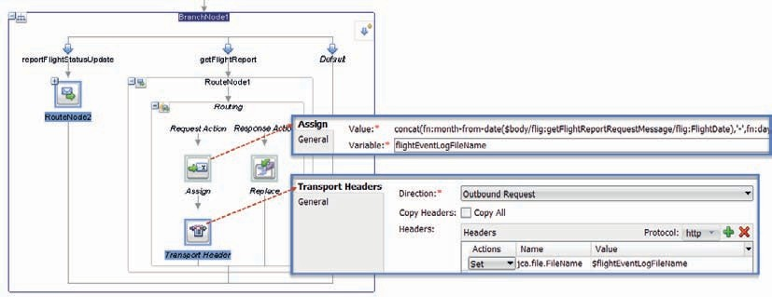

**图 4-39。** *包含 getFlightReport 的 Operational Branch 和 Routing 活动的管道*

*操作*

xsl 从*为文件适配器创建的本机 XSD 中的* FlightEventLog 元素映射到

*FlightService.xsd 中的* FlightReportResponseMessage 元素。

将替换活动添加到 *getFlightReport* 分支的响应管道中。让它使用作用于 $body/*[1] 的新 XSL 样式表替换$body内容。

#### 在 FlightReportService 中运行 getFlightReport

此时，我们可以运行 FlightReportService 并调用 getFlightReport 操作来 检索有关特定航班的所有事件。

如果我们提供航班日期、航空公司代码和航班号的组合，我们将在响应消息中获得此类事件的概述。如果指示的外部测试版不存在事件日志文件，则文件适配器将找不到请求的文件，并且服务将返回 soap 错误，而不是正确的响应消息。对于这种情况，我们可以在管道中添加一个错误处理程序，如果我们真的在为莱克斯维尔赛博特机场的好人开发生产系统，那么我们当然会这样做。

### 远程文件适配器 — 从 Internet 资源中检索数据

文件适配器无法检索以结构化 XML 或非 XML 格式（如 JSON、CSV 或固定位置）作为 Internet 资源提供的数据，但服务总线可以读取这些数据。 结合使用 HTTP 传输样式业务服务、服务标注和本机 XSD 映射，实现最能描述为*远程文件适配器*的内容相当容易。本节介绍 *findCountries*  操作的实现，该操作读取包含国家/地区的逗号分隔值文件，通过对网站 OurAirports.com 的简单 HTTP GET 请求进行访问。

FTP 适配器可用于访问远程文件（如果这些文件位于 FTP 服务器上）。SOA Suite 不包含可用于类似操作的开箱即用的 WEBDAV 适配器。一个可以作为自定义 JCA 适配器实现。

#### 创建业务服务以检索文件内容

打开 *ReferenceDataServices* 应用程序和 *CountryService* 项目。创建业务 服务 *OurAirportsCountriesBS，*并将传输设置为 http。

在向导的第二页上，选择“消息传递”选项，并将“请求和响应”都设置为“文本”作为内容类型（图 4-40）。

在向导的第三页上，将此业务服务的终结点 URI 设置为可以访问逗号分隔的国家/地区文件的 URL：<http://www.ourairports.com/data/> countries.csv。

按 Finish 关闭向导并完成业务服务的创建。

#### 创建本机 XML 架构定义

SOA 套件能够为非 XML 格式提供各种数据的 XML 表示 。创建的本机 XML 架构定义（用 NXSD 指示 ）描述了最能表示本机数据格式的 XML 结构，并提供了有关如何从本机格式转换为该 XML 结构的映射说明。

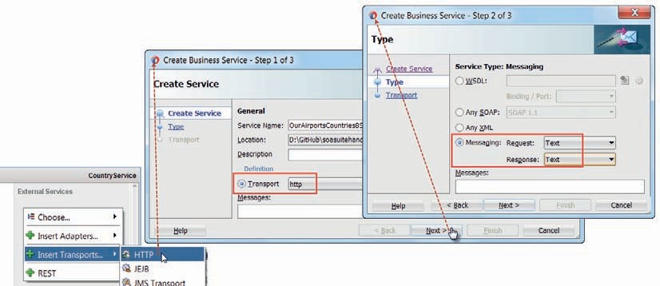

**图 4-40。** *使用 HTTP 传输创建业务服务，将“服务类型”设置为“消息传递”，然后*

*内容类型为请求和响应的文本*

反之亦然。此功能用于各种适配器，正如我们已经在文件适配器和 REST 适配器中看到的那样，也可以在服务管道中使用。

在当前的实现中，我们需要将 countries.csv 文件转换为 XML 结构，我们可以筛选应返回的国家/地区。为此，首先在 CSV 文件中创建数据的示例文件。为此，可以将文件下载到本地文件系统，或在 *CountryService*  项目中创建一个新文件，打开 countries.csv 文件并将一些记录复制到新项目文件。

从“新建库”中，选择“常规”|”XML |NXSD 架构。这将打开本机格式生成器向导，该向导会以本机格式内省数据样本，并在您 的指导下创建表示该数据的本机架构。

为示例文件创建 NXSD 架构，其方式与为 sampleFlightEventLog.txt 文件创建 NXSD 架构的方式相同。

#### 更新管道以将远程数据检索到本地 XML 变量中

打开 *CountryPipeline*。添加操作分支，使管道能够处理不同操作的请求。为操作 *createCountry*  创建一个分支，并将现有管道对和路由节点移动到此分支。在 findCountries 操作的操作分支中添加一个分支 。将管道对添加到此新分支。

将服务标注活动添加到请求管道（图 4-41）。这种类型的活动在 管道中使用，以帮助在路由发生之前和之后执行扩充或验证。我们在这里使用它来接管路由节点，进行调用，引入远程 CVS 文档并将其加载到管道变量中。

配置服务标注以调用业务服务 *OurAirportsCountriesBS。*选中标记为 Configure Payload Document *的单选按钮*。在请求中将 Body 字段设置为正文

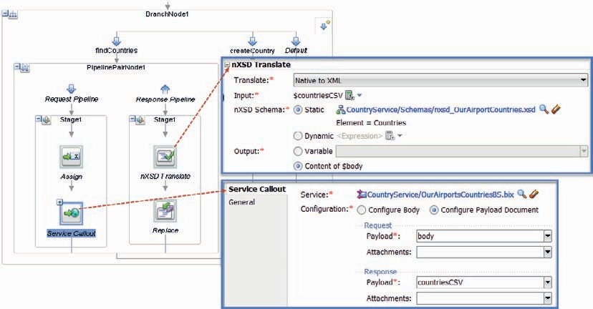

**图 4-41。** *配置服务调用以获取从远程网站返回的文件*

*添加到自定义变量 countriesCSV 和 nXSD Translate 中，以处理*

*$countriesCSV*

文档，指示请求应使用 $body 变量的内容作为其有效负载（这无关紧要，因为标注执行不携带有效负载的 HTTP GET 请求）。将*“响应正文”*设置为“*countriesCSV*”。这意味着，应使用此标注返回的响应中的正文来填充自定义管道变量 *countriesCSV*。管道中的后续活动可以使用熟悉的$countriesCSV表示法访问此变量的内容。

将 NXSD 转换活动添加到响应管道。此活动通常用于使用本机 XSD 将本机格式的数据映射到相应的 XML 表示形式，反之亦然。在本例中，它使用之前基于示例国家/地区文件创建的本机 XSD，将 $countriesCSV 变量的内容作为 XML 映射到 $body 变量。

配置 NXSD 转换，如图 4-41 所示： *应用转换* 应配置为 *XML 的本机*。输入是变量 $countriesCSV，由 Service Callout 填充。用于此映射的 NXSD 架构是  OurAirportsCountries.xsd 中的 Countries 元素nxsd_。转换的结果应设置为 $body 变量的内容 。

*CountryService*项目如图4-42所示。服务标注引入了一条从管道到业务服务 *OurAirportsCountriesBS 的新线路*。

此时，您可以通过运行 CountryService 来*测试 CountryService 的* findCountries  *操作*。在请求消息中传递的搜索条件将被完全忽略，响应消息将不根据服务的接口定义，但您应该获得 OurAirports.com 提供的所有国家/地区的 XML 表示形式。

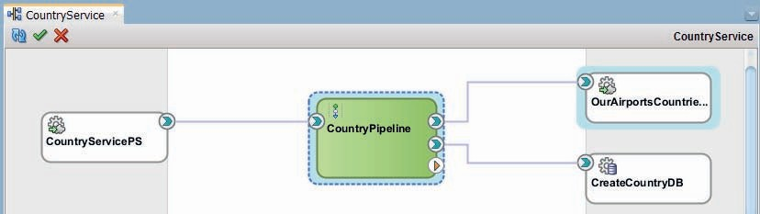

**图 4-42。** *服务总线项目 CountryService with doublely wired pipeline*

#### 将国家/地区筛选添加到管道

在调用 findCountries  *操作时，始终接收*世界上所有*国家/地区*并不方便，并且绝对不是服务接口在其 *findCountriesRequestMessage*  输入中建议的内容。此外，此时响应甚至不符合响应消息的 XSD 定义。让我们使用 XSLT 转换将响应映射为正确的格式，并仅筛选满足搜索条件的国家/地区，从而一石二鸟。

创建一个 XSL 映射 nxsdOurAirportsCountriesTofindCountriesResponse.xsl，该映射从本机 XSD 中的 Countries 元素映射到 CountryService.xsd 中的 *findCountriesResponseMessage* 。定义三个参数，简单，不引用 Schema，分别称为 *continent*、 *countryName* 和 *countryCode*，如图 4-43 所示。

如图 4-44 所示，使用 for-each 节点作为 tns：Country 元素的父节点，源中的 *Country*  元素映射到该元素。将代码和名称字段从源映射到其对应字段。请注意，为三个输入参数创建的三个可用于映射的源节点。然后打开“源模式”选项卡，将筛选条件添加到 for-each 节点。

将以下表达式添加到 for-each 节点的 select 属性中：

 /ns0：国家/地区/ns0：Country[（（$countryName='*'） 或 starts- with（ns0：name，$countryName）） 和 （（$countryCode='*'） 或 starts-with（ns0：code，$countryCode）） 和 （（$continent='*'） 或 （ns0：continent，$continent））]

这将导致仅返回名称以 $countryName 参数中传递的值开头的国家/地区，除非该参数设置为 * 通配符。并且仅返回代码以 $countryCode 参数中传递的值开头的国家/地区，除非该参数设置为 * 通配符。最后，仅返回其大陆设置为 $continent 参数中的值的国家/地区，除非该参数设置为 * 通配符。

###### 注意

*当您不得不求助于这样的过滤器表达式时，这可能是考虑使用 XQuery 映射的一个原因，因为它具有非常 强大的 FLOWR 表达式。*

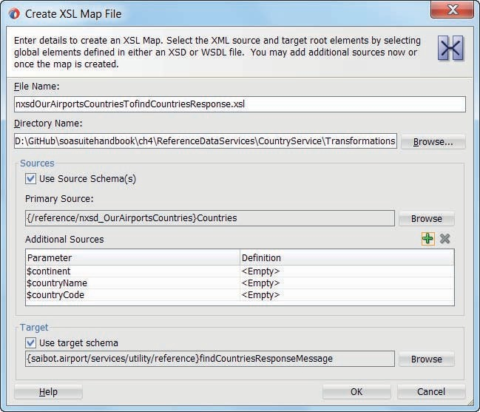

**图 4-43。** *使用除主源之外的输入参数创建 XML 映射*

此映射可以应用于 $countriesCSV 变量，前提是我们具有三个参数的值。这些值取自发送到 *findCountries*  操作的请求消息，因此最初可以在 $body 变量的内容中找到它们。我们应该在管道的早期将此初始消息保存到自定义变量中。如果我们不这样做，操纵

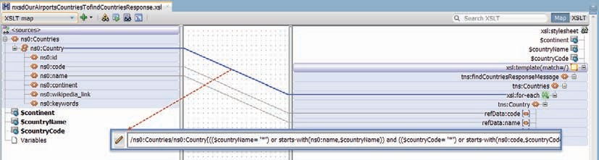

**图 4-44。** *将从远程国家/地区文件读取的国家/地区映射到响应格式*

在我们进入替换活动之前，$body变量（如将其结果写入 $body 的 NXSD 转换所做的那样）将覆盖数据。

在“服务标注”之前添加“分配”活动。将 Assign 操作配置为使用 $body 变量中的 *findCountriesRequestMessage* 元素来设置自定义变量 *findCountriesRequest 的值*。

此时，我们已经做好了所有必要的准备工作，可以在 NXSD 转换之后的响应管道中添加 Replace 活动。配置替换活动（图 4-45），将位置设置为 body，将 XPath 表达式设置为空，并将替换选项设置为“替换节点内容”。使用 XSLT 资源配置值。选择我们刚刚创建的 nxsdOurAirportsCountriesTofindCountriesResponse.xsl 地图作为执行转换的资源。将输入文档表达式设置为 $body/*[1]。然后，使用 XPath 表达式从$findCountriesRequest变量中检索相关元素值，同时设置三个参数的值：$findCountriesRequest/ref：continent/ text（）、$findCountriesRequest/ref：code/text（） 和 $findCountriesRequest/ref：name/text（）。

这样就完成了 *CountryPipeline* 中的 findCountries *分支*。现在，您可以再次在 *CountryService* 中测试 *findCountries*  操作，这一次您应该得到正确 XML 格式的响应，并且仅包含您实际请求的国家/地区。

###### 注意

*从远程网站检索国家/地区 .csv 文件可能需要相当长的时间。此外，该网站可能并不总是可用。并且文件中的数据相对稳定。这些迹象表明 ，我们应该考虑将 Service Result 缓存用于*

*我们的机场国家BS商业服务。结果缓存是一种工具，用于保存业务服务返回的数据的本地内存中（实际上在 Coherence 网格中）副本。此副本可用于*

*业务服务，而不是远程数据，只要被指定为保留时间。第 9 章将更详细地讨论服务结果缓存。*

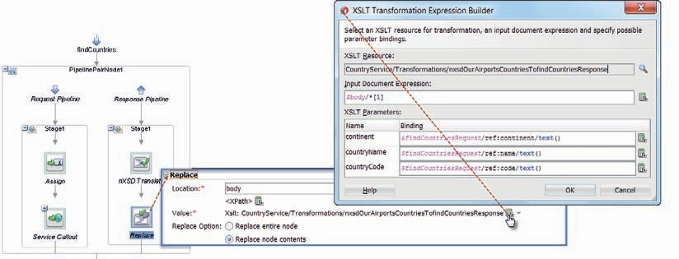

**图 4-45。** *配置“替换”活动以转换和筛选国家/地区记录*

### 总结

服务依靠企业资源来提供（部分）实现是很常见的。这些资源（如数据库、文件系统、队列、ERP系统、SaaS应用程序）通常以其他方式和HTTP、SOAP或REST以外的其他技术进行访问。SOA 套件与技术适配器协同工作，以跨越服务总线（和 SOA）组合世界与企业资源之间的鸿沟。通过这些适配器，SOA Suite 中的服务开发人员可以使用熟悉的 Web 服务术语与这些资源进行交互，并让适配器将这些术语转换为资源使用的任何本机格式和协议。

在本章中，我们了解了从服务总线内部启动的出站交互如何使用文件适配器和数据库适配器访问外部文件，并与关系数据库中的表和 存储过程进行交互。该交互的一个重要部分是 从企业资源使用的本机格式和服务总线使用的 XML 转换消息。本机格式生成器和本机转换是处理本机格式（如关系数据、JSON 和 CSV）的重要工具。本机格式之间的转换可以作为适配器操作的一部分完成，也可以作为服务总线管道中的活动完成 。

除了文件适配器和数据库适配器之外，SOA 套件还可以与用于电子邮件、VoIP、传真和文本消息的 Advanced Queuing、MQ Series、JMS、FTP、Sockets、Coherence、LDAP 和 User Messaging Service （UMS） 的技术适配器配合使用。此外，还可以从 SOA 套件中使用自定义 JCA 适配器。这些适配器中的大多数将在后面的章节中讨论。

许多适配器可用于入站交互。这意味着 SOA 套件外部的事件由技术适配器检测到，并导致适配器基于该事件启动服务。例如，文件和 FTP 适配器中的文件轮询模式、JMS 和 AQ 适配器接收的队列上的传入消息、UMS 适配器截获的传入电子邮件和聊天消息，以及轮询数据库适配器检测到的新记录或更新的记录 。入站操作在第 13 章中讨论。





章

# 5

## SOA 组合应用程序简介

服务总线通常用于虚拟化服务实现：公开终结点，也许是使用多种技术实现的服务的规范化接口。服务的实施可以在组织外部实现，

**T**

在组织内部的旧应用程序或平台（通过技术适配器公开）或使用某些编程语言（如 Java（例如 EJB 或 JAX-WS）或 .NET 技术（例如 Windows Communication Foundation 或 WCF 和 C#）进行自定义构建。

SOA 套件提供了另一种选择，用于基于 SCA（服务组件体系结构）标准的 SOA 组合应用程序形式的服务实现。这些应用程序可以利用 SOA 套件中的服务组件引擎（BPEL、Mediator、Business Rule、Human Task、Spring Java）来实现功能，并且它们可以轻松地与外部 服务和企业资源集成。

SOA 组合应用程序公开一个服务接口。在许多方面，它们与服务总线复合非常相似。在本章中，我们将通过再次实现 ConversionService 来开始使用这些复合应用程序。在第 3 章中，我们使用服务总线进行了实现，这次我们将使用 SCA 方法和 Mediator 组件来实现 相同的功能。这应该可以清楚地说明 服务总线项目和 SOA 组合应用程序之间的相似之处以及差异所在。

我们将添加一个复合传感器以实现一点运行时监控支持，并添加验证和故障处理。本章最后介绍了在服务总线中发布 SOA 组合的常见模式，从而虚拟化了服务实现。

### 服务组件架构

SCA 是行业标准的服务组件体系结构，用于以面向服务的方式组合应用程序。在 SCA 中，所有业务资源（Web 服务、企业信息系统 （EIS） 服务资产、工作流、数据库等）都以面向服务的方式呈现，并带有服务接口。SCA 旨在将业务集成逻辑与实现分离，以便集成开发人员可以专注于组装集成的复合应用程序，而不是实现细节。专家使用 BPEL、Java 或业务规则等任何最适合该工作的组件技术创建服务组件。然后，它们使这些组件可以连接在一起并组装成复合材料应用。这些组合隐藏了它们的实现，它们只公开了它们的服务接口和依赖项。捆绑复合材料的部署比每个单独组件的部署更容易、更高效。

尽管 SCA 是行业标准，但它不能提供 SCA 容器之间组合应用程序的可移植性。为 Oracle SOA Suite 开发的 SCA 应用程序将无法在 Apache Tuscany 或 IBM WebSphere 上运行。在这些平台上运行的应用程序将具有类似的结构，使用相同的 SCA 工件，但利用特定于平台的服务引擎和绑定。但是，由于共同的概念，开发人员和管理员在不同供应商的 SCA 容器之间的可移植性得到了很大的增强。

#### SCA的一些背景知识

SCA 是一种行业标准，它规定了一种结构化的方法，用于从服务组件组合应用程序。服务组件是（可能相当粗粒度的）业务逻辑片段，在组装复合应用程序时用作构建块。复合应用程序是可重用的功能单元，它们以服务的形式提供有意义的业务功能 。

这些组件、它们在组合应用程序中的组装以及它们在组合中的相互依赖关系和交互关系在 SCA 标准中进行了描述，并由一系列 XML 文件定义，这些文件在设计时创建，并在运行时由 SCA 容器解释。SCA 组合的核心元素包括（另请参见图 5-1）：

服务 - 如何公开组合（接口、协议绑定） 引用 - 复合依赖于哪些其他服务

组件 - 提供服务实现的内部组件 （接口、绑定和终结点）

连线（服务组件如何连接在一起，以及它们如何与外部服务接口和服务引用相关

composite.xml 文件是将复合应用程序作为一个整体（根据 这些元素）进行描述的文件。所有其他文件都是从这个文件中直接或间接引用的， SCA 容器（比如 SOA 套件）在部署时将首先解释这个文件 。

##### 服务组件

每个服务组件都在 composite.xml 文件中描述。它有一个名称、一个实现（引用服务组件引擎（如 BPEL 或中介）的实现类型的组合）以及对应由引擎执行的实现文件或程序的引用。组件定义包含一个 componentType 元素，该元素通过对 WSDL 文档中 portTypes 的引用或对 Java 接口的引用来指定组件公开的服务。

然而，服务组件不仅解释了它能为世界做些什么，还表明了它需要世界做些什么作为回报。每个服务组件都可以指定一个或多个引用。引用是组件内部需要满足的依赖项。它类似于电气设备附带的电源插头：该设备承诺提供服务，但前提是您为其提供电力服务。对于 Java 开发人员来说，这种通告依赖关系并依赖它来实现以正常运行的机制是众所周知的“依赖注入”，例如由 Spring Bean Container 或 JSF 托管 Bean 框架执行。



Component

Component

Service

Reference

*Promote Wire Promote*

复合.xml

**图 5-1。** *SCA 组合应用程序的核心元素*

与服务一样，引用通常根据 WSDL 或 Java 接口中定义的 portType 进行描述：服务组件描述它需要注入的服务实现才能使用它的接口。

此外，组件可以宣传这样一个事实，即它具有属性，这些属性可以由将组件包含在复合应用程序中或执行部署，甚至在运行时管理复合组件的任何人设置。属性具有名称、类型，可能还有（默认值）值。通常，属性的值控制组件的部分行为。

##### 服务组合

组件不能单独存在，或者至少不能存在于 SCA 运行时环境中。它们需要成为服务组合（应用程序）的一部分，因为这是部署和调用的单元。通常，复合材料将包含多个组件，但并非 必须如此。

根据 SCA 标准，通过 composite.xml 文件描述复合，该文件在可视化复合编辑器的 JDeveloper 中呈现。此复合 .xml 文件包含 服务组件的条目以及这些组件之间的连线。

复合应用程序通常至少公开一个服务，即复合使用者的公共接口。请注意，复合应用程序可以将使用事件的组件作为其唯一的“接口”。在这种情况下，外部使用者不应调用显式公共服务接口。

包含多个操作的多个服务可以由单个复合应用程序发布。由服务组合应用程序公开的公共服务是由复合中的某个服务组件发布的服务，该组件已提升到复合级别。入站适配器服务是 SOA 套件中的特例，它们提供了进入 SOA 组合应用程序的入口点，但通常以一种略微间接的方式，不允许直接调用。例如，文件系统和数据库适配器轮询新文件或记录，并在响应中启动新的复合实例，并将新的或修改的数据充当隐式请求消息。JMS 和 AQ 适配器对到达主题或队列的消息执行类似的操作。

组件通过引用声明其依赖关系。其中一些引用 由复合中的其他组件满足。因此，这些引用可以保持 私密，隐藏在公众视野之外，这是封装的一个例子。与此相比，台式计算机内部有一块依赖电力的主板——这一事实没有在外部宣传，因为它可以通过一根电线（在这种情况下是字面意思）来满足内部电源适配器，该电源适配器本身通过我们连接到电源插座的电源线作为参考发布 。

使用其他局部组件无法解析的引用由复合元素代表 需要它们的组件公开。这些引用（就像服务一样 ）被提升到复合级别，并且在部署复合时需要满足。届时，应在复合.xml中指出如何解析这些引用。组件级引用必须连接到其提供程序，该提供程序可以是另一个内部组件， 也可以是绑定到实现的复合级引用。

另一个组件、另一个组合或某个外部提供程序是否实现服务主要取决于重用、封装和所有权等方面。

##### 分析服务组合定义 - 复合.xml

接下来是定义服务复合的 composite.xml 文件中的简化代码段

*ConversionService，它公开了使用* SOAP 公开的名为 *ConversionService*  的服务

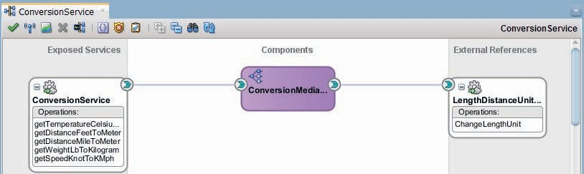

**图 5-2。** *ConversionService SCA 组合的可视化*

根据端口和功能接口进行绑定，如关联的 WSDL 和 XSD 文档中指定的那样。

该复合包含一个组件 *ConversionMediator*，该组件实现我们刚才讨论的服务接口，由 *ConversionServicePortType* 描述。该组件还公开了一个引用，即需要一些服务注入，由 PortType *lengthUnitSoap 描述*。

从实现元素中，我们推导出此组件将由中介服务组件引擎执行，并且该引擎应执行 *ConversionMediator*

*.mplan* 文件。

复合本身具有引用绑定，该绑定是组件的引用，提升到复合的级别，并通过绑定（SOAP 1.1 Web 服务）到外部 *LengthDistanceUnitConvertorService* 来满足。在这种情况下，此升级是必要的，因为复合中没有可用的组件可以提供 *ConversionMediator 所需的服务*。

图 5-2 显示了 JDeveloper SOA 组合编辑器中同一服务组合的可视化 。

 <复合名称=“ConversionService” revision=“1.0”>

<import namespace=“saibot.airport/services/utility/conversion” location=“WSDL/ConversionService.wsdl”

importType=“wsdl”/>

<import [namespace=“http://www.webserviceX.NET/” location=“](http://www.webserviceX.NET/)WSDL/length.asmx. wsdl” importType=“wsdl”/>

<service name=“ConversionService” >

<interface.wsdl interface=“saibot.airport/services/utility/ conversion#wsdl.interface（ConversionServicePortType）”/>

<binding.ws port=“saibot.airport/services/utility/conversion#wsdl.endpoint（ConversionService/ConversionServicePort）“>

</binding.ws>

</服务>

<property name=“someRunTimeProperty” type=“xs：string” many=“false”>some value</property>

<component name=“ConversionMediator”>

<implementation.mediator src=“Mediators/ConversionMediator.mplan”/>

<componentType>

<service name=“ConversionMediator” >

<interface.wsdl interface=“saibot.airport/services/utility/ conversion#wsdl.interface（ConversionServicePortType）”/>

</服务>

<reference name=“LengthDistanceUnitConvertorService” >

<interface.wsdl [interface=“http://www.webserviceX.NET/#wsdl。](http://www.webserviceX.NET/#wsdl) 接口（长度：UnitSoap）“/>

</参考>

</componentType>

</组件>

<reference name=“LengthDistanceUnitConvertorService” >

<interface.wsdl [interface=“http：//www.webserviceX.NET/#wsdl.interface（leng](http://www.webserviceX.NET/#wsdl.interface(leng) thUnitSoap）”/>

<binding.ws [port=“http：//www.webserviceX.NET/#wsdl.endpoint（lengthUnit/](http://www.webserviceX.NET/%23wsdl.endpoint(lengthUnit/) lengthUnitSoap）”

location=»WSDL/length.asmx.wsdl» soapVersion=»1.1»>

</binding.ws>

</参考>

<电线>

<source.uri>ConversionService</source.uri>

<target.uri>ConversionMediator/ConversionMediator</target.uri>

</线>

<电线>

<source.uri>ConversionMediator/LengthDistanceUnitConvertorService</source。

uri>

<target.uri>LengthDistanceUnitConvertorService</target.uri>

</线>

</复合>

此代码段末尾的两个连线元素一方面描述了复合体公开的服务与 *ConversionMediator*  提供的服务之间的链接，另一方面描述了中介器发布的引用与复合级别引用之间的关系。这将指示 SCA 引擎将在 ConversionService 上接收的消息传送*到*  ConversionMediator，并将消息从 *ConversionMediator*  发送到配置为调用外部 *LengthDistanceUnitConvertorService* 的引用。

#### Oracle SOA Suite 中的 SCA 组合

SOA 套件包含两个运行时服务引擎。一个是我们在第 3 章中首次遇到的服务总线引擎，另一个是处理 SOA 组合应用程序定义的 SCA 引擎。SOA 组合应用程序是在 JDeveloper 中开发的。他们可以使用多个 SCA 服务组件引擎——BPEL、Mediator、Human Task、Business Rule、Spring Java——SCA 运行时知道如何调用这些引擎。

在复合应用程序中完成的实际工作在这些引擎中进行，这些引擎基于由 BPEL、Business Rule 或 Java 开发人员创建的相应组件实现 。在复合级别和组件级别上，服务和引用的已发布接口 在一个或多个 WSDL 文件中定义，并带有关联的 XSD 文档。这些接口和协定通常是在创建每个组件的实现之前创建的 ;这种方法有时被称为“契约优先”开发。接口或 协定提供了开发人员在其中创建实现的上下文。

SOA Suite 开发人员通常不太清楚他们正在处理 SCA 工件这一事实。JDeveloper 中的可视化编辑器对大多数特定于 SCA 的术语和配置文件都是隐藏的。

###### 注意

*在 SOA 套件的上下文中，通常使用术语 SOA 组合 [应用程序] 而不是 SCA 组合应用程序，我们将在本书的其余部分使用前者。*

**比较 SOA 组合与服务总线项目**

SOA 组合提供的功能的核心与服务总线提供的功能非常接近。两者都公开服务、处理请求（经常使用对其他应用程序或第三方服务的调用）并返回响应。涉及某种 XML 验证和操作的度量，并且在运行时提供一定程度的错误处理和监视支持。事实上，服务总线允许我们做一些我们无法用 SOA 组合完成的事情（尽管并不总是以非常有效或直接的方式）。我们可以在 SOA 组合中执行的许多操作也可以使用服务总线来完成，尽管有些区域是服务总线不涉及的;这些服务包括长时间运行和有状态的服务（或进程）。

异步交互在一定程度上可以通过服务总线进行处理，但不如 SOA 组合中的 BPEL 组件那样流畅。可用于 SOA 组合的业务规则和人机交互（根据定义异步和长时间运行）的特殊引擎也不能嵌入到服务总线组合中，尽管它们可以 从服务总线项目中调用它们公开的服务。

因为任何已经购买了 SOA 套件的组织都对 SOA 组合项目和服务总线项目拥有完全的访问权限，所以他们可以自由地根据两个引擎各自的优势来应对挑战的最佳选项。

服务总线通常被定位为精益平均业务机器：非常擅长执行很少的操作、速度极快且可缩放。它最适合用于其核心品质：

* + 通过各种传输接收消息，作为单向或同步双向交换的一部分
  + 通过到外部系统的多个传输执行验证、转换、扩充和路由
  + 通过转换、扩充处理响应，并将其返回给 调用方

因此，服务总线能够处理大量消息， 而每条消息的处理时间较短。此外，该服务还提供了宝贵的运行时工具，用于监视 消息流量和迫在眉睫的 SLA 违规行为，用于应用管理服务访问和消息加密/解密的安全策略，用于处理消息流量的峰值，用于负载平衡传出请求和处理外部服务的不可用，以及透明地使用本地缓存以有效地重现服务响应，而无需 必须一直调用外部系统。

服务功能的实现（尤其是当它变得越来越复杂时）在服务总线组合中开发得并不理想。最好是在不同的组件（可能是 SOA 组合）中创建实现，并参与其中

服务总线中的组件。在 SOA Suite 开发人员中出现了一种最佳实践，即只有精益服务总线项目才能从服务总线的核心优势中受益，用于消息处理和运行时操作，并将这些组合路由到服务的实际 实现。

通过服务总线公开所有服务而不直接访问服务实现也很常见 ，或者至少不允许跨域进行此类直接交互。根据该准则，所有 SOA 组合都将在服务总线上注册和公开，并且只能通过服务总线访问。这样一来，服务总线中的所有运行时好东西都适用于对 SOA 组合的请求。此外，使用者不受实现中更改的影响，包括从 SOA 组合迁移到标准应用程序以提供服务功能等重大更改，因为服务总线仍然可以 提供相同的协定，但路由到不同的实现。

### 您的第一个复合应用程序

在本节中，我们将创建一个 SOA 组合应用程序。此类应用程序是在 JDeveloper 项目中创建的。这个项目可以部署到 SOA Suite 运行时环境中，既可以部署到 Integrated WebLogic Server 中，也可以部署到远程独立服务器中。部署应用程序后，复合声明的服务接口将在运行时公开为服务终结点。在这种情况下，复合应用程序将在 ConversionService *中实现温度转换*。

#### 准备 JDeveloper 项目

首先，创建一个新的 JDeveloper 应用程序。选择应用程序模板 *SOA 应用程序*。调用应用程序 *ConversionServices*。应用程序向导将提示您创建一个 SOA Suite 项目。调用项目 *ConversionService*。在“*配置 SOA 设置*”页上（参见图 5-3），选择“*与调解器复合*”选项。按“完成”创建应用程序、项目和调解器组件。

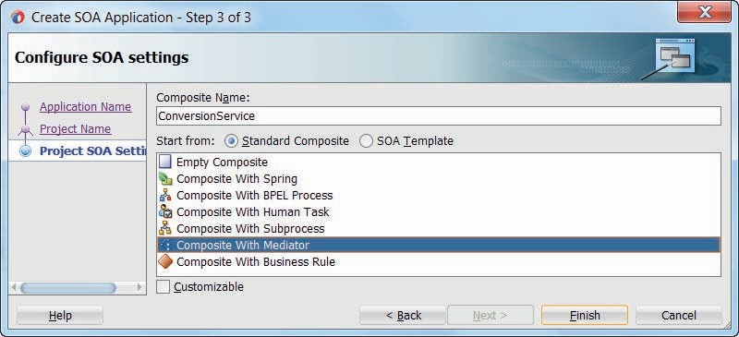

**图 5-3。** *创建包含 Mediator 组件的 SOA 组合应用程序*

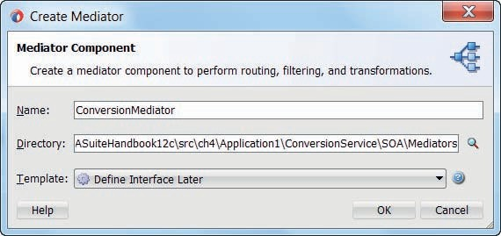

**图 5-4。** *快速配置 ConversionMediator 组件*

此时将打开一个向导（图 5-4），让您配置创建的 Mediator 组件。

将其名称设置为 *ConversionMediator* ，并接受默认模板 *Define Interface Later*。

按 OK 创建调解器。

将打开 *ConversionService* 复合编辑器，如图 5-5 所示。它可视化了通过文件 composite.xml 指定的 SCA 组合的当前结构。注意：应用程序导航器将此文件列为 *ConversionService*。另请注意，在项目中已经创建了一些预定义的文件夹，例如 WSDL、Transformations 和 Schemas。

从*第 3 章的 ConversionService 项目中，将 XSD 文件 common.xsd 和 ConversionService.xsd 复制到 Schemas 目录，将 XSL 文件复制到 Transformations 目录，将* ConversionService.wsdl 文件复制到 WSDL 目录。图 5-6 显示了现在的项目内容。

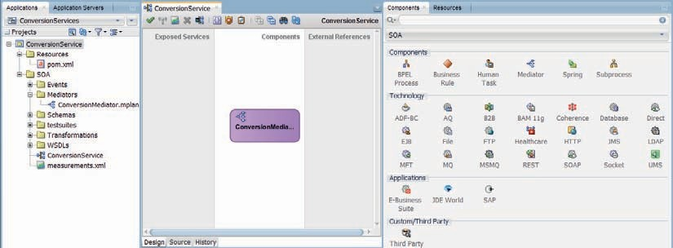

**图 5-5。** *SOA 初始配置后的 JDeveloper IDE 概述*

*复合应用程序*

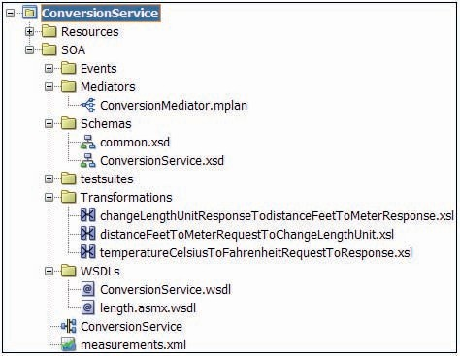

**图 5-6。** *将相关文件复制到 ConversionService 项目后的项目导航器*

该项目包含用于服务总线实现的原始服务接口， 以及为该实现创建的 XSL 映射。我们将 在 SOA 组合中重用这些转换，来自 Mediator 组件。

#### 配置服务绑定

右键单击“公开的服务”通道。选择“插入”|”SOAP 服务，指示此组合应公开 SOAP Web 服务。在弹出的对话框（图5-7）中，将

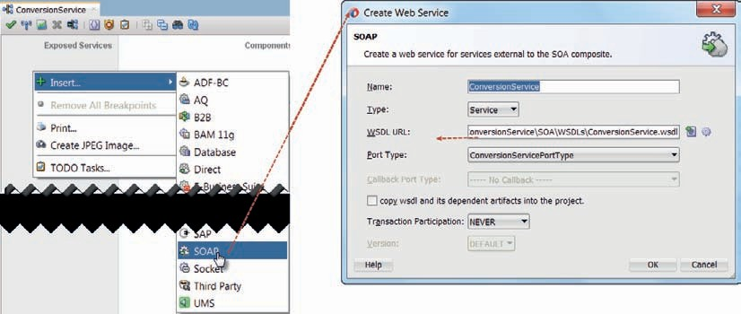

**图 5-7。** *配置 SOA 公开的 ConversionService SOAP Web 服务接口*

*复合*

要向 ConversionService *公开的服务的名称*。选择从 WSDL URL 字段的服务总线实现复制到 WSDL 目录中的 ConversionService.wsdl 文件。将自动设置 ConversionServicePortType。按 OK 按钮创建服务绑定。

复合概述将显示复合现在向外部使用者公开的 *ConversionService* SOAP 绑定。但是，服务绑定尚未连接到任何服务组件以提供实现。

*ConversionMediator* 必须是实现此 *ConversionService 的组件*。

将服务绑定连接到调解器以建立该事实，如图 5-8 所示。

#### 配置 ConversionMediator

此时，文件 composite.xml 包含指示 SOA 套件引擎将在 ConversionService SOAP 绑定上收到的任何请求消息传递给 ConversionMediator *的线路定义*。此时此刻，调解员不知道如何处理此类请求。

中介组件类似于服务总线中的管道：它执行核心 VETRO 操作，通常将转换后的消息路由到为服务操作提供实际功能的组件。调解器对管道中的错误处理、消息操作、变量使用、循环和调用没有同样丰富的支持。它简单明了，并具有一些高级功能，例如与 Schematron 集成以对消息进行复杂的验证、基于内容的过滤、并行路由、消息重新排序以及用于 Java 标注的钩子，以便在处理之前或之后对消息执行自定义操作。调解器配置了路由规则：这些规则为特定服务操作指定应如何根据验证、转换和路由处理传入消息的指令。可以使用 XSLT（XSL 映射）和直接值赋值的 XQuery 实现转换，并且可以通过高级 XPath 函数利用域值映射 （DVM） 和交叉引用 （XREF）。

双击 Mediator 组件。编辑器将打开并显示存根，以便为 ConversionService 协定中指定的五个操作中的每个操作创建路由规则。

到达此 SOA 组合应用程序的 SOAP 端点的消息将传递给此

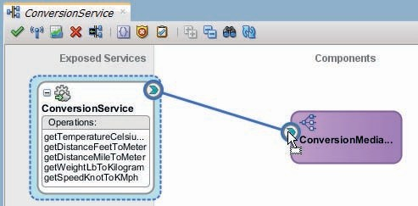

**图 5-8。** *将 ConversionMediator 连接到 ConversionService，以指定*

*前者提供了后者的实现*

调解人。调解器根据请求消息中指定的 SOAP 操作确定所需的操作，并执行为该操作设置的路由规则。对于每个路由规则，我们可以指定一个布尔过滤条件;只有当表达式（通常检查请求消息的内容（基于内容的路由））的计算结果为 true 时，才会执行路由规则。请注意，可以对一个操作执行多个路由规则，从而导致 将消息按顺序甚至并行传递到多个目标。

单击要为其创建路由规则的操作 getTemperatureCelsiusToFahrenheit 的绿色加号图标。这将打开一个对话框（如图 5-9 所示），我们可以在其中 选择路由规则的目标类型。调解器可以调用现有服务或生成 新的 SCA 引用来调用，也可以在执行规则时将事件发布到事件交付网络（有关事件的更多信息，请参见第 15 章），或者它可以简单地将请求（在执行转换后）回显给调用者。在服务总线管道中，当未执行任何路由活动时，我们也会有效地对请求消息进行回显（可能在转换之后）。

选择 Echo Reply Target Type，然后单击 OK。

路由规则已创建。不需要过滤器表达式，也不需要基于 Schematron 的验证、转换为原生格式或将值分配给标头变量。我们只需要使用第 3 章中为 TemperatureConversionService 创建的 XSL 映射对请求消息进行简单的转换。单击标有“转换使用”的字段后面的图标。选择“Transformations”文件夹中的“temperatueCelsiusToFahrenheitRequestToResponse.xsl”文件，如图5-10所示。

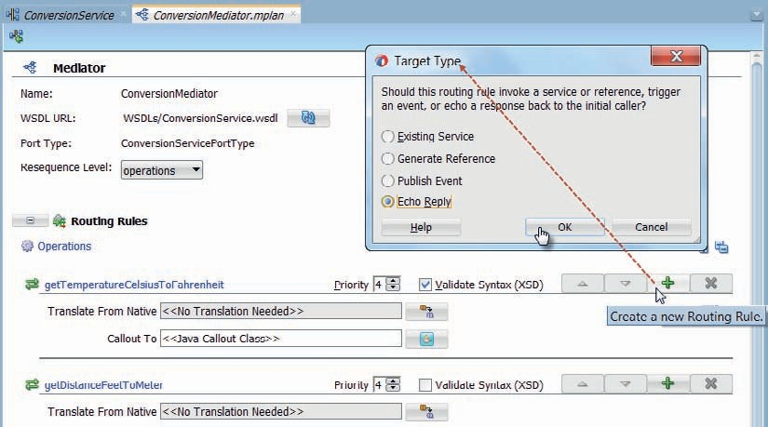

**图 5-9。** *将 getTemperaturCelsiusToFahrenheit 操作的路由规则配置为*

*属于 Echo Reply 类型*

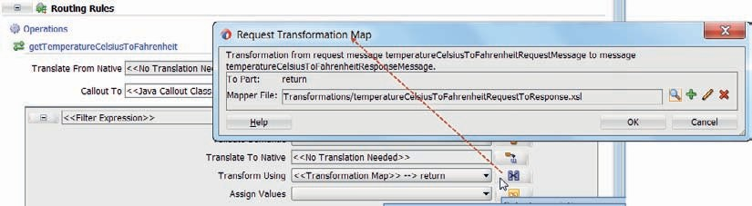

**图 5-10。** *使用 XSL 映射配置路由规则的转换*

此映射执行摄氏到华氏度的转换，并创建所需的响应 消息格式。

调解器对本机数据格式之间的映射支持与通过 NXSD 转换活动的服务总线管道类似。请求消息内容的某些选定部分包含某种特殊格式（如 CSV 或 JSON）的数据，可以使用 NXSD 映射映射到 XML，如操作的 Translate from（或 to） Native 字段中所指定的那样。然后，将此 XML 作为在路由规则中配置的转换的输入。同样，可以将路由规则配置为生成路由到目标服务或回显给调用程序的本机输出格式。

保存所有更改并关闭调解器编辑器。

#### 部署 SOA 组合并 测试温度转换

右键单击“*ConversionService*”项目节点，然后选择“部署”选项。这会将 SOA 复合 *ConversionService* 部署到集成 WebLogic Server 上的 SOA 域。请注意，控制台中显示的 SOA 生成操作的日志记录正确地显示警告消息，指示调解器不包含 *ConversionService*  接口中五个操作中四个操作的路由规则。忽略这些警告 - 我们将不调用这些操作。

部署完成后，以用户 weblogic 身份登录到 Enterprise Manager FMW 控件。打开节点 SOA |SOA-基础设施 |default 以查看已部署到集成服务器的 SOA 域上的缺省分区的 SOA 组合。应列出 *ConversionService* 复合，如图 5-11 所示。

单击 ConversionService *的节点*。然后单击出现在

*ConversionService* 详细信息页面。

此时将打开一个简单的 Web 服务测试页（参见图 5-12），类似于用于服务总线的代理服务测试器。 选择操作 getTemperatureCelsiusToFahrenheit*，这是*  中介当前实现的唯一操作。输入温度值（以摄氏度为单位），然后按“测试 Web 服务”按钮。

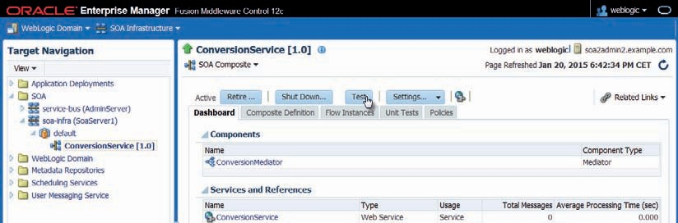

**图 5-11。** *Enterprise Manager 融合中间件控制与新部署的*

*ConversionService 复合*

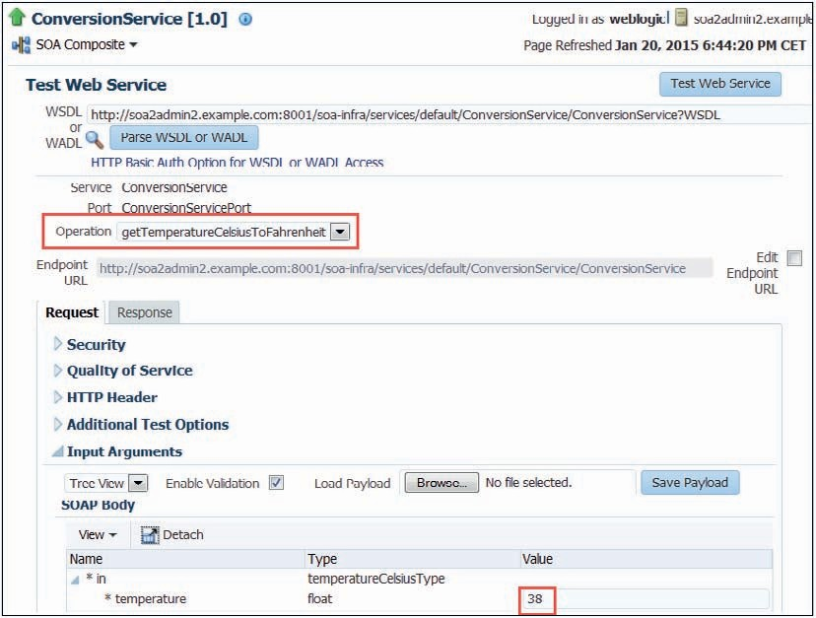

**图 5-12。** *EM FMW 控件中用于测试 SOA 组合公开的 Web 服务的页面*

*转换服务*

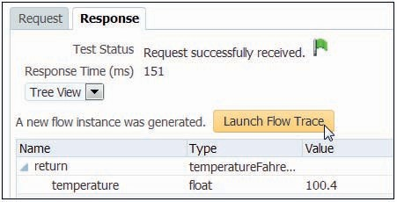

**图 5-13。** *对 Web 服务的测试调用的响应*

片刻之后，应显示来自 Web 服务的响应，其华氏度相当于摄氏温度，如图 5-13 所示。

首次调用服务时，由于正在进行各种初始化，响应可能需要一些时间。再次执行测试，您可能会遇到更快 的反应。您可能还想尝试 中介中的路由规则当前尚未实现的其他操作，以了解会发生什么情况。

##### 详细的执行跟踪

SOA 套件记录并提供了有关组合应用程序执行的大量细节。此信息在开发过程中非常有用，也可用于生产环境中的监视目的。请注意，此信息是以性能开销以及潜在的大型存储需求为代价的。审核级别设置控制记录的跟踪详细信息量，在生产环境中应谨慎设置这些详细信息。

单击 Launch Flow Trace 按钮，获取有关调用 ConversionService  *SOA 组合时发生的*执行内部的详细信息，如图 5-14 所示。

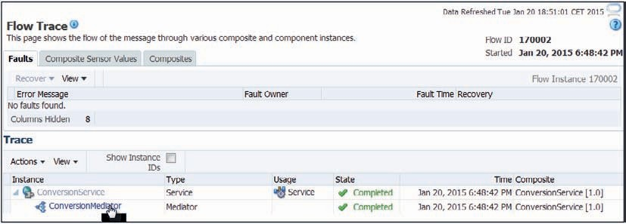

**图 5-14。** *通过 SOA 组合的消息流跟踪，用于对*

*转换服务*

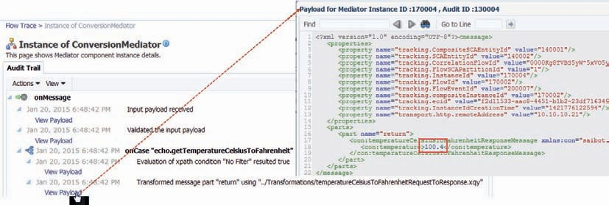

**图 5-15。** *有关 ConversionService 的 ConversionMediator 执行的详细信息*

*复合*

单击“*ConversionMediator*”链接将显示有关调解器在此特定实例中执行的操作或执行 *ConversionService*  复合项的其他详细信息，如图 5-15 所示。

我们甚至可以在中介执行的每个步骤（例如，在转换之前和之后）检查消息有效负载。

**Configuring the Audit Level**

The level of detail of the trace information recorded and retained for instances of SOA composite applications is configurable at run time. Three Audit Levels are available: Development (full record of payload and instance trace), Production (complete instance trace but no payload details), and Off. To set the Audit Level globally, select the soa-infra node and from the context menu click on SOA Administration | Common Properties (see Figure 5-16).

Alternatively, and especially valuable to administrators of a production environment that will typically have the global Audit Level set to Production or even Off, the audit level can be overridden per SOA composite. Open the details page for a composite by selecting the node for the composite in the target navigation tree, as shown in Figure 5-17. Click on Settings. The first option in the drop-down menu allows setting the audit level for the composite.

All audit information for SOA composite instances is captured in the SOA Suite run-time database infrastructure. It is important to implement some sort of regular purging scheme to prevent this database from getting too large. Simple, manual purging of instances can be done through the EM FMW Control console. More details in Chapter 23.

|  |
| --- |
|  |
|  |
| **图 5-16。** *通过 EM FMW 控制配置系统范围的审核设置* |
|  |
| **图 5-17。** *定义 ConversionService 复合的审核级别设置（覆盖 系统范围的设置）* |

### 扩展初始 SOA 组合应用程序

我们已经看到了 *ConversionService* 复合应用程序从开发到部署和运行时执行的完整迭代。在本节中，我们将扩展此应用程序，以及我们对 SOA 组合应用程序开发的理解。到目前为止，我们只使用 XSLT 来转换 XML 数据。引入 XQuery 作为替代方法。接下来是使用 XSD 架构定义或使用更高级的 Schematron 定义在调解器中验证请求消息。引入了 SOA 组合中的错误处理，以处理验证错误。最后，为了帮助我们在运行时理解 SOA 复合应用程序的实例，使用复合传感器向这些实例添加元数据 。

#### 使用 XQuery 进行 XML 操作

转换 XML 数据是 SOA 套件在处理请求和生成响应时所执行操作的一个重要方面。在此之前，我们已将 XSL 映射（XSLT 样式表）用于 XML 的转换、服务总线管道中的替换操作以及 SOA 复合中介组件的映射。SOA 套件（与服务总线一样）也支持使用 XQuery 函数来执行这些转换。只要可以使用 XSLT 资源，我们就可以改用 XQuery 资源。在设计时，JDeveloper 提供了类似的可视化工具，用于在 XSLT 或 XQuery 中创建映射。

##### 比较 XSLT 和 XQuery

XSLT 和 XQuery 在许多方面相似，但在某些方面则大不相同。两者都从 XML 输入工作并构造 XML 结果。它们严重依赖 XPath 2.0 从 XML 源检索和操作数据。两者都支持变量、循环和 if-then-else 逻辑。XSLT 将模板作为可调用和应用的程序单元使用。XSLT 样式表可以导入其他样式表并使用导入的模板。XQuery 使用可以调用的函数

彼此。XQuery 资源可以导入 XQuery 库文件，并利用 此类库模块中定义的函数。XQuery 和 XSLT 都支持递归，并且使用频率足够高。

XSLT 似乎最适合于转换单个源 XML 文档，这是其内置树遍历引擎的默认方法。XSLT 不是一种强类型语言，因为它的起源在于文本处理。基于将用于以 标记语言（如 XML）生成文档的假设，XSLT 被编写为 XML 词汇表。相比之下，XQuery 旨在运行一个查询，在该查询中，您可以放大一个或多个源文档的特定部分 。XQuery 没有默认行为;它更像是一种由开发人员负责的编程语言 。XQuery 是一种强类型语言，适用于处理类型 化数据。XQuery 语法不是 XML。

SOA Suite 中对 XQuery 和 XSLT 的支持是相当的，在工具中没有对任何一个的偏好。使用一个而不是另一个也没有明显的性能优势，除非可以在服务总线中利用 XQuery 中的流式处理支持。因此，由我们来决定在任何给定情况下使用两者中的哪一个。通常，对于整个消息的转换，使用 XSLT 似乎是最简单的方法。当要处理、检查或验证一个或多个 XML 源的特定部分时，XQuery 可能会为开发人员提供更大的自由度来实现所需的结果。此外，XQuery 表达式可以很容易地用于 SOA Suite 应用程序中，用于简单的评估或赋值。

##### 为摄氏度到华氏度的转换创建 XQuery 变换

现在，我们将探讨如何创建一个简单的 XQuery 变换并将其集成到 SOA 组合应用程序中，以进行温度转换。打开上下文菜单

“转换”文件夹，然后单击“新建”|”XQuery File 版本 1.0 创建一个新的 XQuery。将打开如图 5-18 所示的对话框窗口，我们必须在其中指定 XQuery 文件的详细信息。

将名称设置为 temperatureCelsiusToFahrenheitRequestToResponse.xqy。

选中该框以生成函数。将函数的名称指定为 *temperatureCelsiusToFahrenheitRequestToResponse*。接受命名空间 URI 和前缀的默认值 。XQuery 函数可以采用零到多个输入参数。通常，它只有一个输入参数：要处理为某种形式的输出的源文档。

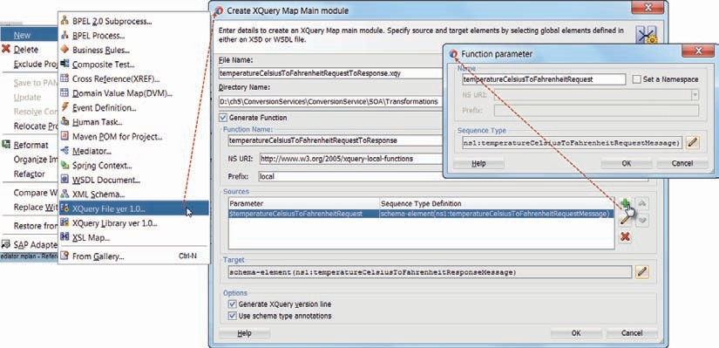

**图 5-18。** *创建 XQuery 映射以从 XSD 类型转换*

*temperatureCelsiusToFahrenheitRequestMessage 到 temperatureCelsiusToFahrenheitResponseMessage*

根据 XSD 类型*添加名为* temperatureCelsiusToFahrenheitRequest 的输入参数

*温度CelsiusToFahrenheitRequestMessage*。

将目标的类型（函数的结果）设置为 XSD 类型 *temperatureCelsiusToFahrenheitResponseMessage*。按 OK 完成 XQuery Map Main 模块的设置。JDeveloper 现在将创建 xqy 文件并打开编辑器。

XQuery 的映射编辑器与 XSLT 的映射器非常相似，请参见图 5-19。 为 XQuery 函数指定的源显示在左侧。目标元素的结构显示在右侧。通过简单的拖放（从源）和拖放（在目标上），我们可以 创建源值到目标 XML 结构的直接映射。将源 温度元素拖动到目标元素上。然后，单击创建的行。属性编辑器

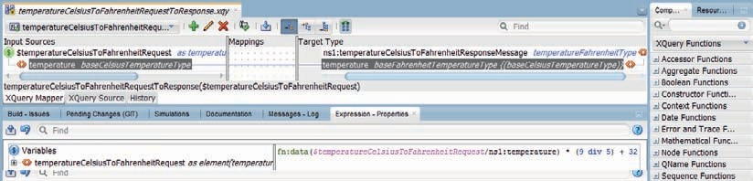

**图 5-19。** *创建转换温度的 XQuery 映射*

将显示拖放操作生成的 XQuery 表达式 — fn：data（$temperat ureCelsiusToFahrenheitRequest/con：temperature）。此表达式将简单地 从源中复制温度值。这还不够好，因为我们必须将 温度从摄氏度转换为华氏度。在属性编辑器中编辑表达式以：

 fn：data（$temperatureCelsiusToFahrenheitRequest/con：temperature） * （9 div 5） + 32

单击提交图标将此更改应用于 XQuery 源。

请注意，您可以直接转到 XQuery Source 视图来直接编辑源，而不是 使用可视化映射工具和属性编辑器。

保存 XQuery 源。注意：遗憾的是，与 XSLT 映射器不同，此编辑器不 提供从 IDE 中测试 XQuery 函数的选项。

**在 ConversionMediator 中将 XSL 映射替换为 XQuery**  转换 现在，我们有两种方法可以转换温度转换的请求消息。调解器中的路由规则当前设置为使用 XSLT 样式表来映射请求消息。打开 *ConversionMediator* 的编辑器。单击 getTemperatureCelsiusToFahrenheit  *操作的路由规则的*映射图标。此时将显示一个对话框，可在其中设置用于请求转换的映射器文件，如图 5-20 所示。单击浏览图标，将“文件类型”设置为“XQuery 文件 （*.xqy）”，然后选择包含 XQuery 函数的 temperatureCelsiusToFahrenheitRequestToResponse.xqy 文件以执行转换。

与 XSL 映射不同，XSL 映射只是将整个请求文档作为其输入，我们必须显式配置用于 XQuery 函数输入参数的值。单击包含外部变量的表中 temperatureCelsiusToFahrenheitRequest *行*。单击编辑图标。从表达式中派生此参数的值，并将表达式设置为 $in.in/ conversion：temperatureCelsiusToFahrenheitRequestMessage。

单击“确定”关闭“请求转换映射”对话框。路由规则现已 更新，以使用 XQuery 转换来处理请求消息。

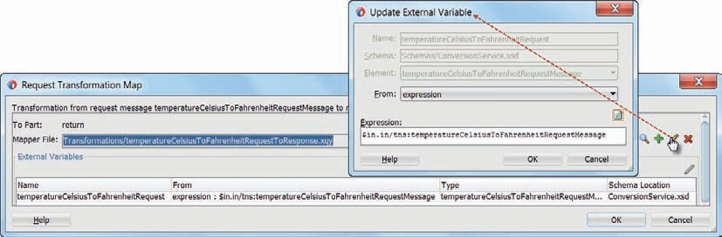

**图 5-20。** *配置（如何）使用 XQuery 转换来转换摄氏温度*

*温度请求消息*

##### 使用 XQuery Inside 部署和测试 ConversionService

将 ConversionService 项目部署到集成 WLS。然后，使用 JDeveloper 中的 HTTP 分析器或外部工具（如 SoapUI）从 Enterprise Manager FWM 控件测试 Web 服务。

显然，您不会注意到服务调用方式或响应中的任何变化 。只有当您检查详细的流跟踪时，您才会注意到调解器没有 执行 XSL 转换，而是执行了 XQuery 操作。

#### 请求消息的验证

调解器支持两种类型的消息验证。一种是针对 XSD 对传入消息进行直接验证，类似于服务总线管道中的“验证”操作。第二种验证类型是对 Schematron 的支持。这两个选项如图 5-21 所示，位于 Mediator 编辑器中。Schematron 是一种验证语言，其中指定了 XML 文档的内容应遵守的规则。这些规则以 XPath 表达式表示，这些表达式用于检查 XML 元素和属性是否存在、出现次数和值。Schematron 超越了 XSD 验证，因为它能够有条件地应用规则或使用引用多个元素的规则。

当为特定路由规则启用验证时，将验证到达调解器并由该规则处理的每条请求消息，如果消息内容违反了通过 XSD 定义和/或 Schematron 规则的验证，则会产生错误。

###### 注意

*服务接口通过 XSD 定义规定传递到其中的任何消息的结构。但是， SOA 套件不会 - 对于服务总线或 SOA*

*复合 - 实际上强制请求消息符合要求。必须 显式执行此验证。*

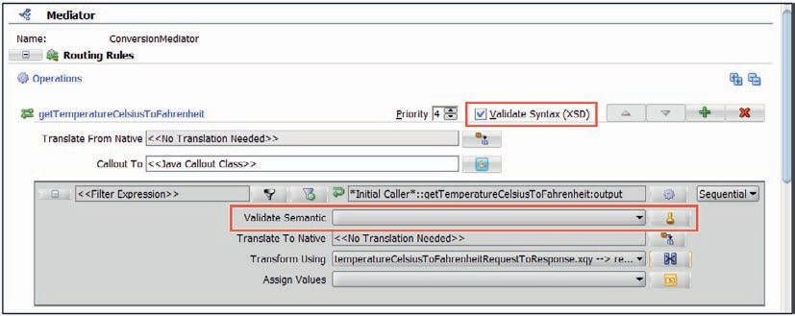

**图 5-21。** *验证可以由调解器基于 XSD 架构或 Schematron 完成*

*规则库*

甚至可以使用 Java Callouts 实现更高级的验证。我们可以指定一个 Java 类，中介将在消息处理中的许多特定阶段（消息的验证前和验证后、转换和路由）调用该类。在此类中，我们可以通过对消息内容具有完全访问权限的自定义 Java 代码来实现验证逻辑。注意：第 10 章介绍了 Spring 组件，该组件通常是自定义 Java 中消息预处理的更好选择。

**启用 XSD 验证**

要根据请求消息所基于的 XSD 启用请求消息验证，我们需要做的就是在操作级别选中 *Validate Syntax （XSD）*  复选框。此设置适用于可能为操作创建的所有路由规则。

##### 基于 Schematron 的验证

Schematron 验证规则是在根据 Schematron 1.5 版本创建的 XML 文档中指定的，该文档使用命名空间 <http://xml.ascc.net/schematron/>（这也恰好是可以找到更多信息的 URL）。

基于 Schematron 的验证可能会带来巨大的性能开销，因为可能会进行复杂、细粒度的规则评估。它们通常用于检查来自可信企业环境之外的系统和实体的消息，包括第三方 COTS 应用程序，而不是用于 SOA Suite 上运行的服务之间的内部交互。

任何 XPath 条件都可用于指定 Schematron 规则的测试条件，即计算结果应为 true 的布尔表达式，以便文档相对于该规则被视为有效。

在 Schemas 文件夹中创建新的 XML 文档。将其称为 ConversionServiceValidationRules

extension.sch 用于标识 Schematron 文件。

将以下内容添加到 ConversionServiceValidationRules.sch：

 <？xml version=“1.0” encoding=“UTF-8” ？>

<schema [xmlns=“http://www.ascc.net/xml/schematron”>](http://www.ascc.net/xml/schematron)

<ns uri=“saibot.airport/services/utility/conversion” prefix=“conversion” />

<pattern name=“摄氏温度值不低于 -100”>

<rule context=“//转换：temperatureCelsiusToFahrenheitRequestMessage”>

<assert test=“转换：温度 >-100“>温度不应低于-100</assert>

</规则>

</模式>

</架构>

这将定义一个规则，该规则适用于 命名空间 saibot.airport/services/ utility/conversion（使用前缀 conversion 指定）中 temperatureCelsiusToFahrenheitRequestMessage 节点的上下文。该规则规定， 此上下文中的温度元素的值应大于 −100。如果该条件不成立， 则报告违反此规则的行为。

我们可以在 assert 元素的布尔测试条件中使用复杂的 XPath 表达式，这些表达式可以引用 XPath 函数以及源 XML 文档中通过规则验证的任何元素。

Schematron 文档可能包含许多适用于各种上下文元素的规则。如果使用 Schematron 文档验证 XML 文档，则仅 处理适用于 XML 中元素的规则，而忽略所有其他规则。

要配置路由规则以使用此 Schematron 文档执行验证，请调出调解器编辑器。单击 getTemperatureCelsiusToFahrenheit 操作的路由规则中 Validate Semantic 字段后面的标记图标。选择“ConversionServiceValidationRules.sch”作为Schematron文件，用于验证请求消息，如图5-22所示。每个消息部分都可以与不同的 Schematron 文档相关联。请注意，Schematron 验证是按路由规则配置的，而不是像 XSD 验证那样在操作级别配置的。

##### 验证在行动

现在，两种类型的验证都已针对 XSD 和 Schematron 进行了配置。部署项目。发送温度值设置为 −300 的测试消息，根据 XSD 架构和 Schematron 规则，该值均无效。

结果是 SOAP 错误，并显示一条消息：“oracle.tip.mediator.infra.exception

。MediatorException：ORAMED-01303：[有效负载默认架构验证错误]XSD 架构验证 失败，并出现错误“元素中的无效文本'-300'：'温度'”。这显然是 XSD 验证的结果，这显然是第一次（在本例中是唯一一次）验证 。

当您发送温度值为 −150 的第二条测试消息时，XSD 验证已通过。现在，Schematron 规则启动，结果再次是 SOAP 错误，有效负载显示“oracle.tip.mediator.infra.exception.MediatorException： ORAMED-01301：[Payload custom validation]Schematron validation 失败，并出现错误”Temperature should not be below -100”。

显然，这些不是我们想要返回给服务使用者的错误——如果没有其他原因，SOAP 错误泄露了太多关于实现的细节，以至于无法 将服务视为接近封装的任何地方。

在 Enterprise Manager FMW 控件中，可以在 ConversionService *的实例选项卡*（参见图 5-23）和故障实例的流跟踪中找到有关故障实例的详细信息。列恢复将故障列为不可恢复 - 显然，因为在此同步服务中，故障已返回给调用方。

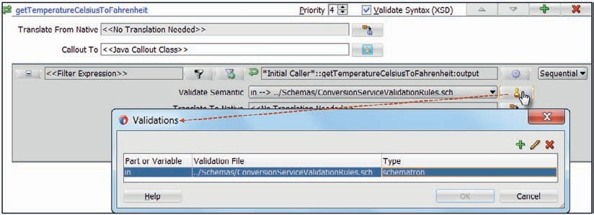

**图 5-22。** *根据 Schematron 约束定义文件配置验证*

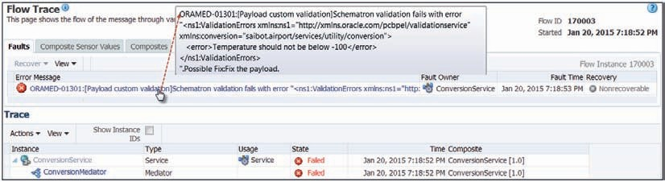

**图 5-23。** *返回 [Schematron 的 ConversionService 实例的流跟踪*

*validation] 错误*

#### 故障处理

在某种程度上，SOA 组合应用程序中的故障处理是在组件内部处理的，例如在 BPEL 中，在 Mediator 中处理的程度较小。SOA Suite 有一个通用框架，用于处理 SOA 组合应用程序中的故障，使用在组件外部配置和执行的故障策略和绑定。绑定将相当通用的策略与特定的组合和组件相关联。这些策略指定在哪些条件下应执行的操作。

##### 故障策略

错误策略在 SOA 组合项目根目录下的 fault-policies.xml 文件中定义，或者在通过 composite.xml 文件中的 oracle.composite.faultPolicyFile 指定的不同位置（通常为 MDS，参见第 21 章）中具有不同名称的文件中定义 。此文件 包含一个或多个故障策略，通过唯一 ID 标识。这些策略通常 可在组合中重用。

故障策略包含操作（应执行*的操作*）和条件（应执行其中一项操作的时间）。故障策略中的操作可以利用 SCA 容器可以执行的以下操作来处理故障：

* 重试 - 在新线程和新事务中重试导致错误的活动;例如，对于暂时可以调用的组件，此操作是有意义的

不可用;重试操作配置了有关应尝试重试的频率和延迟的详细信息。此外，我们可以在故障策略文件中指定在最大重试次数失败时执行的另一个操作，以及在重试成功时执行的操作。

* 中止 - 将一般异常 FabricInvocationException 错误抛回给调用方，并将复合实例的状态设置为已终止。
* 人为干预 — 使故障实例在 EM FWM 控制控制台中可用，以便进行手动恢复;此恢复可能包括有效负载操作和

在合适的时机重启实例。

* + 自定义 Java 代码 - 调用自定义 Java 类来执行自定义逻辑来处理错误;对于类中每个可能的返回值，我们可以配置后续操作

在要调用的故障策略文件中。此外，我们可以将属性集与 自定义 Java 类型的操作条目相关联，以将上下文设置传递给 Java 代码。此类 应实现 Java 接口 IFaultRecoveryJavaClass。

* + 重新抛出 — 当所有其他方法都失败时，只需重新抛出触发策略的同一 SOAP 错误的最后手段。

对于同步交互（如 *ConversionService*  复合中的交互），只有 Abort、Rethrow 和 Custom Java Code 是要执行的适当操作。

故障策略文件中的条件标识错误或故障条件，然后指示在发生该特定条件时要采取的操作。该条件标识故障（预定义的通用 SOA Suite 故障，如 mediatorFault 或 remoteFault）或特定的自定义故障。注意：每个调解器故障都封装在 mediatorFault 中，该故障充当所有调解器故障的通用容器。该条件可以包含一个测试，该测试使用布尔值 XPath 表达式检查错误详细信息（例如，mediatorFault 中的错误详细信息）。当此表达式的计算结果为 true 时，将应用条件以及与该条件关联的操作

被执行。

在定义故障策略时，可以在测试条件下使用调解器错误组。有六个调解器错误组：TYPE_ALL、TYPE_DATA、TYPE_METADATA、TYPE_FATAL、TYPE_瞬态和TYPE_INTERNAL。其中每个组都包含多个错误代码，每个错误代码都 以组的名称开头。可以测试的这些错误代码的示例包括TYPE_ DATA_FILTERING、TYPE_DATA_TRANSFORMATION 和 TYPE_FATAL_DB。下面给出一个会触发验证冲突的测试条件示例

 contains（$fault.mediatorErrorCode， “TYPE_DATA_VALIDATION”）

故障策略中的多个条件可以针对故障发生的情况评估为 true。应用的第一个条件是为其执行操作的条件。其他条件将被忽略。因此，在故障策略中定义条件的顺序是有意义的。

##### 错误绑定

错误策略在 SOA 组合项目根目录下的 fault-bindings.xml 文件中定义，或者在通过 composite.xml 文件中的 oracle.composite.faultBindingFile 指定的不同位置中具有不同名称的文件中定义 。

错误绑定文件包含一个或多个条目，这些条目将错误策略与整个复合、特定组件或特定引用（适配器或外部服务的其他绑定）相关联。

这样的关联非常简单。要将整个 SOA 组合与 特定的故障策略相关联，语法如下

 <复合 faultPolicy=“SaibotFaultPolicy”/>

若要将复合中的一个或多个组件与故障策略相关联，语法为：

 <组件 faultPolicy=“SynchronousMediatorPolicy”>

<name>ConversionMediator</name>

<name>SomeOtherComponent</name>

</组件>

指定错误策略与引用相关联同样简单：

 <引用 faultPolicy=“UsuallyReliableExternalServicePolicy”>

<name>QueryAirportsDB</name>

<name>AllocateSlotsDB</name>

</参考>

当运行时发生故障时，将检查故障绑定以确定当前组件的故障策略。如果没有与组件特别关联的策略，则选取复合级别的策略。如果找到错误策略，则检查条件以查找要执行的操作。如果未找到容错策略绑定，则不执行任何操作，其 行为与容错策略不存在时相同。

如果未定义故障策略，则会将错误抛回调用方以进行同步交互。对于调解器中的并行路由规则和其他单向或异步交互，将执行人工干预的默认操作。注意：如果在组件内部实施了故障处理，并且故障未在组件外部发布， 则根本不会触发故障处理框架。

##### ConversionService 中的错误处理

在 ConversionService  *SOA 组合的上下文中*，打开“新建库”。创建新的 SOA 层 |故障 - 故障策略文档。创建错误策略.xml文件并打开错误策略编辑器，请参见图5-24。

将（第一个）错误策略的名称设置为 *SynchronousMediatorPolicy*。单击“操作”选项卡。以下是预定义的操作 - default-termination、default-manual、default-retry 和

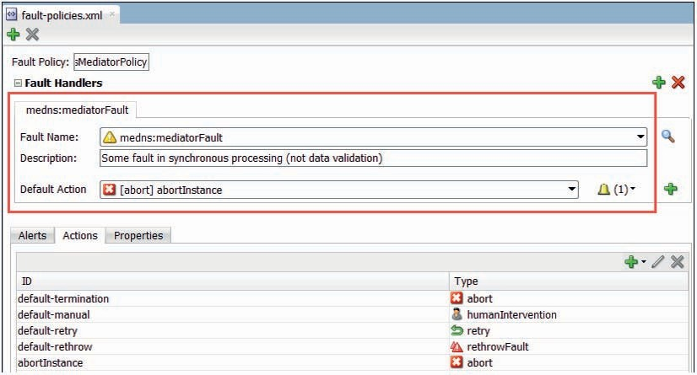

**图 5-24。** *故障策略编辑器显示 medns：mediatorFault 的故障策略*

default-rethrow 中。这些预定义操作中的每一个都与故障策略中可用的五种操作类型之一相关联。添加 ID 为 *abortInstance* 且类型为 *abort 的新操作*。

通过单击绿色加号图标添加故障条件。从下拉列表中选择medns：mediatorFault。提供向开发人员和管理员解释此条件的说明，然后将“默认操作”设置为“ *abortInstance*”。

此错误策略现在指定，当发生 mediatorFault 时，应执行 abortInstance 操作。我们尚未指定此策略适用于哪个复合或组件 。这就是错误绑定.xml文件的用途。

打开 ConversionService *的复合概述*。单击用于编辑复合故障策略的小图标。如图5-25所示。将 *ConversionMediator* 的政策设置为 *SynchronousMediatorPolicy*。此时，在复合级别绑定策略将产生完全相同的效果。

通过这两个编辑器，创建了错误策略 .xml 和错误绑定 .xml 文件 。您可能想查看这些文件的来源，以很好地了解 幕后所做的事情。

部署复合。使用超出有效范围的温度值（即低于 −100 摄氏度）测试服务中的温度转换操作。调用将失败，就像以前一样。只是这一次，实例将因故障策略而中止，如图 5-26 所示。SOAP 错误不会透露详细信息。 *ConversionMediator* 实例的结束状态现在为“已终止”。

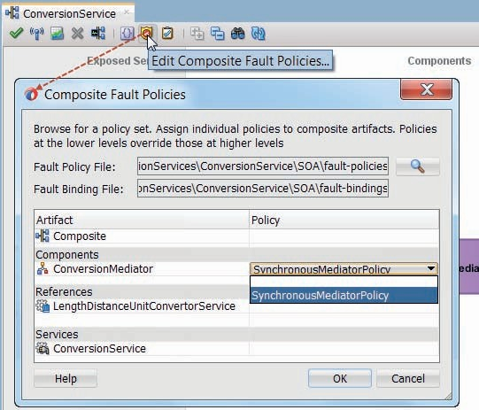

**图 5-25。** *将故障策略 SynchronousMediatorPolicy 绑定到 ConversionMediator*

*元件*

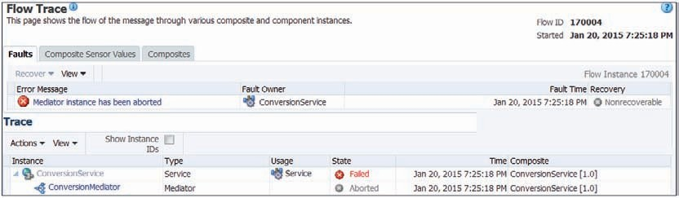

**图 5-26。** *由于*

*故障策略绑定*

返回到 JDeveloper，将故障策略中一个条件的操作更改为 *default-rethrow*，这是重新引发错误的预定义操作。再次部署复合， 并使用无效的温度值执行相同的测试。这一次，响应将与我们 在上一节中看到的 SOAP 错误相同。故障策略开始生效，这一次的行动 是重新抛出。

返回到 JDeveloper 中的故障策略编辑器。添加新条件。再次选择 mediatorFault 作为故障名称。接下来，将 *If* 条件设置为

 contains（$fault.mediatorErrorCode， “TYPE_DATA_VALIDATION”）

这意味着此条件仅在调解器出现验证异常的情况下成立。对于任何其他类型的故障，其他条件将启动并执行默认重新抛出操作。但是，对于验证错误，请将 *Then* 操作设置为 *abortInstance*，如

图 5-27。

再次部署复合体，并使用无效值再次调用温度转换。现在，实例应该再次中止，因为我们刚刚添加的故障条件（因验证错误而中止）优先于在 fault-policies.xml 文件中在其下方定义的通用条件。

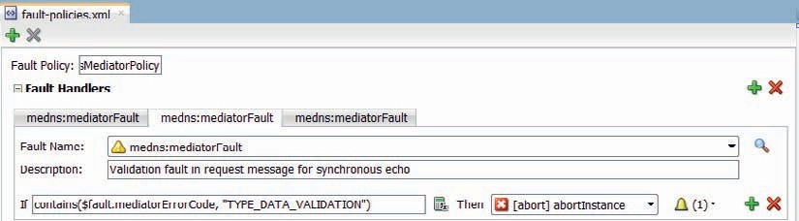

**图 5-27。** *为 mediatorFault 添加条件操作*

##### 有关故障处理的更多信息

与服务管道中的错误处理相比，调解器缺少许多重要的设施。没有执行处理错误请求的替代方法并仍然返回有效响应的选项，我们也不能从实际的 SOAP 错误更改为我们自己选择的错误。当验证、转换或路由均未导致技术异常或 SOAP 错误时，我们不能抛出业务错误，即使请求或响应的内容表明我们这样做也是如此。只有通过使用 Java 标注和/或自定义 Java 操作来处理错误，我们才能获得更多的控制。正如我们在本章后面所讨论的，许多组织将决定通过服务总线公开其 SOA 组合，而不是直接调用组合公开的服务。然后，可以使用该级别更丰富的功能来完成错误处理（包括封装和选择适当的错误），这通常是比涉足自定义 Java 标注的首选选项。

###### 提示

*我们也可以在 SOA 组合中使用的 BPEL 组件具有更丰富的故障处理能力（参见第 8 章）。*

fault-policies.xml 文件允许我们定义故障警报，通过属性集对其进行配置， 并将这些警报与单个故障条件相关联。警报将通知发送到记录器、 JMS 目标或电子邮件地址。当警报与故障条件相关联时，每当故障发生满足该条件并触发操作时，也会执行警报，并将包含故障详细信息的通知发送到警报目标。

#### 添加用于实例识别的复合传感器

SOA 组合的实例是通过一个相当无意义的技术数字标识符来标识的，这在尝试查找特定实例时几乎没有用处。在 SOA Suite 中，我们可以选择通过一种称为复合传感器的功能将其他更有意义的标签与复合实例相关联。传感器在设计时或运行时定义，具有名称、从发送到复合实例的请求消息或从复合实例返回的响应派生传感器值的 XPath 表达式，以及可用于仅跟踪所选实例的传感器值的筛选器。在 Enterprise Manager FMW 控件中，复合实例显示其传感器值，我们可以搜索具有复合传感器特定值的 SOA 复合实例。此外，传感器的值可以发送到 JMS 目标，以允许外部各方跟踪特定活动。复合传感器 与第 3 章中为服务总线管道引入的消息报告非常相似。

ConversionService 不是通过复合传感器进行标记的最合乎逻辑的候选者，但为了了解该机制，我们无论如何都会应用一个。

##### 为 ConversionService 指定复合传感器

通过从 SOA 组合编辑器上方的 Composite Sensor 图标打开的对话框，在 SOA 组合上定义传感器，如图 5-28 所示。点击图标。在显示的“复合传感器”窗口中，选择“服务”节点“ConversionService”。然后单击加号图标。将出现“创建复合传感器”（Create Composite Sensor） 窗口。

将名称设置为 celsiusTemperatureValue。选择操作 getTemperatureCelsiusToFahrenheit。 使用表达式生成器定义 XPath 表达式。让它返回温度元素

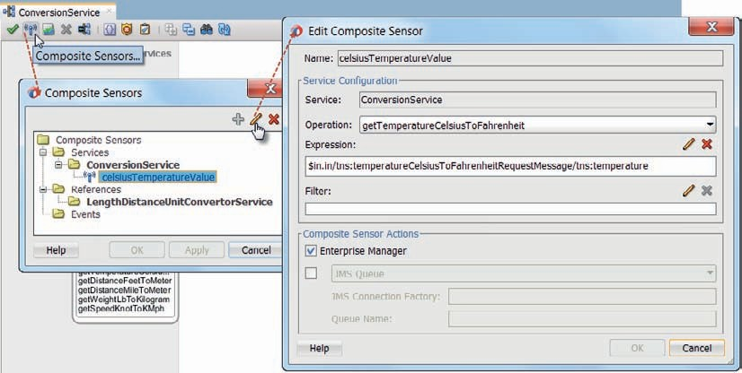

**图 5-28。** *为 ConversionService 创建复合传感器 celsiusTemperaturValue*

*SOA 组合*

在请求消息中。确保选中 Enterprise Manager 的传感器操作复选框。将 JMS 操作的复选框保留为未选中状态。按 OK 完成复合传感器的定义。然后按 OK 关闭 Composite Sensors 窗口。您会注意到，已将一个小图标添加到“公开的服务”泳道中的 ConversionService 元素中， 指示至少存在一个复合传感器。

将 SOA 组合部署到集成 WLS。进行一次或多次调用以转换摄氏温度。然后，*在 EM FMW 控件中打开* ConversionService 复合的概述页。单击“流实例”选项卡。搜索所有最近的实例。单击最后一个实例。在页面底部，激活“传感器值”选项卡。在这里，您可以找到 *celsiusTemperatureValue* 传感器的值，如图 5-29 所示。

实例可以按其传感器的值进行过滤，无论是在单个组合级别还是在整个 SOA Suite 节点级别。

在搜索选项卡上，通过单击“添加/删除过滤器”链接，将弹出一个弹出窗口。在此窗口中，应选中标记为“流实例”的复选框，以便能够按复合传感器过滤实例。选中该复选框后，最多可以使用六个复合传感器 进行过滤。

浏览或键入传感器的名称。在浏览对话框中，您可以指定应与此传感器的值结合使用的运算符：相等、类似、小于（或等于）或大于（或等于）。在搜索选项卡本身中，设置了值，所有复合实例的复合传感器值应与该值进行比较。图 5-29 显示了一个筛选器，用于搜索具有复合传感器 *celsiusTemperatureValue*  且值正好为 67 的实例。

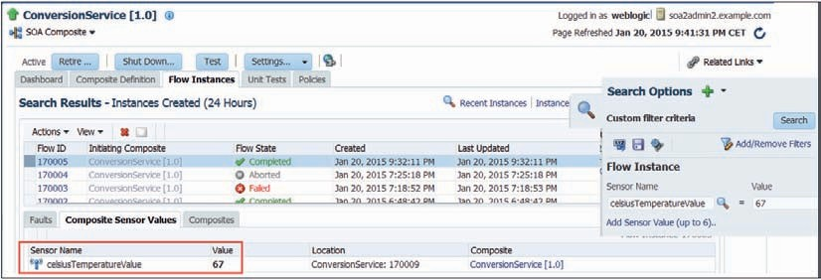

**图 5-29。** *复合传感器值为 SOA 实例提供额外的上下文*

*复合 - 注意如何搜索具有复合传感器特定值的实例*

### 使用外部服务添加高度和距离转换支持

SOA 复合 *ConversionService* 仅支持服务接口中的五项操作之一：使用 Echo 路由规则在本地实现的温度转换和简单的消息转换。就像第 3 章中的服务总线管道使用外部服务来实现操作 *getDistanceFeetToMeter* 一样，我们现在将对该操作的支持添加到 SOA 组合中。为此，我们将添加对执行实际距离转换的外部服务的引用，并在中介中定义新的路由规则，该规则将操作 getDistanceFeetToMeter *收到的消息映射并路由*到该引用。我们将能够重用第 3 章中用于服务总线管道的一些项目。

#### 为外部转换服务创建引用

服务总线项目使用业务服务在本地表示外部服务，并配置有关如何访问该服务的详细信息。在 SCA 中，这是使用 Reference（绑定）完成的。在复合编辑器中，通过从元件选项板中拖动相应的元件并将其拖放到“外部参照”泳道中来创建此类参照。使用 SOAP 绑定组件以这种方式创建引用绑定，如图 5-30 所示。

此时将显示一个对话框，用于配置 Web 服务绑定（图 5-31）。将其名称设置为

*LengthDistanceUnitConvertorService*。将 WSDL URL 设置为 <http://www.webservicex.net/length>

.asmx？WSDL 中。从从 WSDL 文档填充的下拉列表中选择 *Port Type lengthUnitSoap*  。选中该复选框以将 WSDL 文档和关联的工件复制到项目中。按 OK 完成配置。

现在，在*“外部引用”泳道中创建了引用绑定* LengthDistanceUnitConvertorService。将 *ConversionMediator* 连接到此引用。在“选择操作”对话框中，将 *GetDistanceFeetToMeter*  操作从 *ConversionService* 接口映射到引用绑定中的 *ChangeLengthUnit* 操作，如图 5-32 所示。

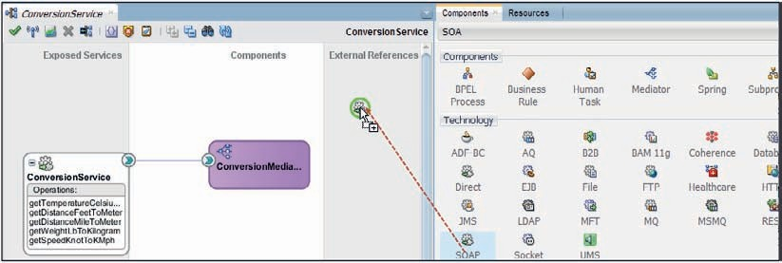

**图 5-30。** *向 SOA 组合添加 SOAP Web 服务引用绑定*

将调解器连接到引用导致复合 .xml 文件中的更新，您可能需要查看此连接的配置方式。它还在调解器中生成了新的路由规则，该规则将 getDistanceFeetToMeter  *操作的请求消息路由*到引用上的 *ChangeLengthUnit* 操作。我们需要进一步配置此路由规则，使其对请求和响应消息执行必要的转换。

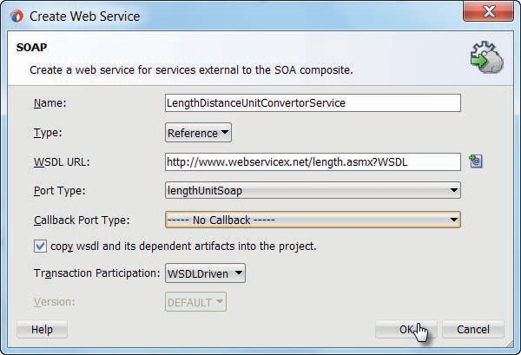

**图 5-31。** *为外部服务配置 Web 服务绑定（依赖项）*

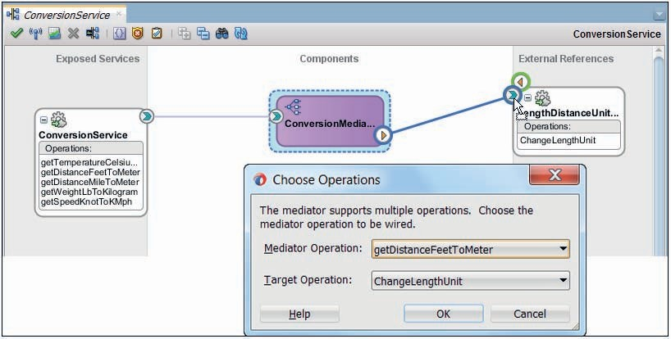

**图 5-32。** *将 ConversionMediator 连接到 LengthDistanceUnitConvertorService*

*引用和映射操作*

###### 注意

*许多组织采用最佳做法，即对外部服务的所有访问都通过服务总线进行路由。对于从企业调用的每个外部服务，都会在服务总线上发布代理服务。代理路由到已设置的业务服务*

*用于外部服务。对于组织内部不同领域的服务，通常采用相同的做法。*

*此代理是所有使用者都可以使用的外部服务的本地终结点。它虚拟化了外部服务，包括其位置、可用性和其他方面。如果使用了外部服务的新提供者，则此更改不会影响该服务的内部使用者，因为他们的唯一依赖关系是代理。*

*使用这种做法，SOA 组合永远不会直接引用 外部服务，例如* LengthDistanceUnitConvertorService*。*

*与服务总线业务服务相比，引用绑定中的限制（例如运行时属性调整、负载均衡、故障转移、结果缓存、服务限制和 SLA 监视）将无关紧要，这些限制仅在服务总线上可用*

*因为在复合服务和外部服务之间仍然存在业务服务。*

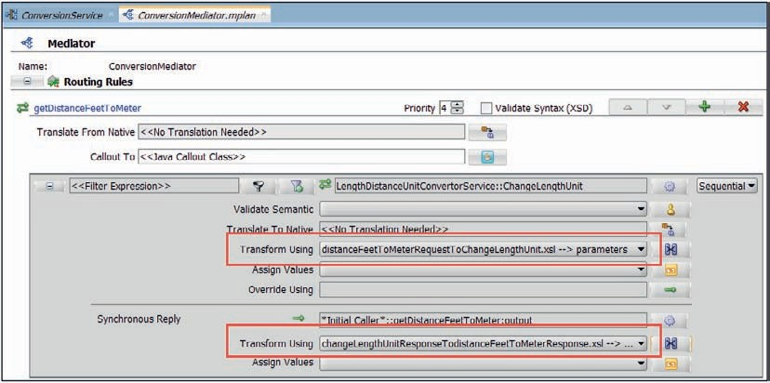

**图 5-33。** *getDistanceFeetToMeter 操作的路由规则，其中包含*

*设置转换*

#### 在调解器中配置路由规则

编辑 *ConversionMediator*。您将找到 *getDistanceFeetToMeter*  操作的新路由规则。单击请求消息的转换图标。在“转换”文件夹中选择 XSLT 文件 distanceFeetToMeterRequestToChangeLengthUnit.xsl 以执行请求消息的转换。这与第 3 章中在服务总线管道的“替换”活动中使用的映射相同，我们之前已将其复制到项目中。

接下来，设置文件 changeLengthUnitResponseTodistanceFeetToMeterResponse.xsl 以执行响应消息的映射。路由规则如图5-33所示。

#### 部署和测试

将 *ConversionService* 复合部署到集成 WLS。测试服务 - 这次调用 *getDistanceFeetToMeter* 操作，将 1000 英尺转换为等效的米。 收到响应后，您可以检查实例流跟踪。请参见图 5-34。

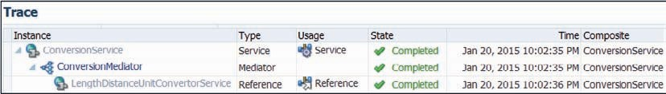

**图 5-34。** *处理调用的 ConversionService 复合的流跟踪*

*到 getDistanceFeetToMeter 操作并启用 LengthDistanceUnitConvertorService 的外部引用*

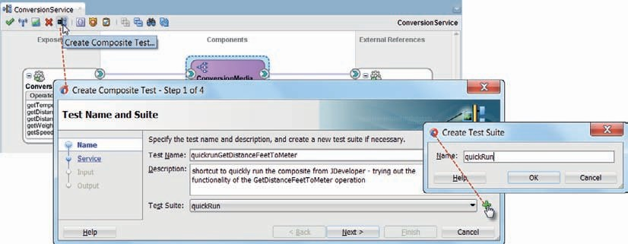

##### 从 JDeveloper 运行 SOA 组合的快捷方式

当您对 SOA 组合进行开发工作时（例如，进行 转换或验证），经常尝试最近更改的中间结果是很有帮助的。如果能够在 JDeveloper 中快速完成部署和运行周期，将非常方便。对于服务总线复合，IDE 在上下文菜单上为代理服务、管道和业务服务提供“运行”选项。激活该选项将部署复合并打开服务测试器，为正确的服务做好准备。然而，这个工具不适用于 SOA 组合，但事实证明有一个 相当不错的替代方案。

对于 SOA 组合，SOA 套件有一个内置的测试框架，用于执行单元测试。接下来是这个框架的快速介绍，更多细节见第22章。

一个 SOA 组合可以有一个或多个关联的测试套件。测试套件包含一个或多个测试用例。每个测试用例都表示对复合公开的服务中的某个操作的调用 。测试用例的一部分是请求消息、预期响应消息 以及来自外部引用或复合组件的模拟回复（可选 ）。可以将断言添加到测试用例中，以验证结果是否符合 预期。测试套件与 SOA 组合一起部署，可以从 Enterprise Manager FMW 控件运行。它也可以直接从 JDeveloper 运行。完成后者后，如果 SOA 组合自上次部署以来已更改，则会重新部署 SOA 组合，从 JDeveloper 对新部署的组合进行测试调用，结果显示在 JDeveloper 中。将创建一个 SOA 组合的新实例 ，也可以在 EM FMW 控制中进行检查。

这意味着：通过从 JDeveloper 运行测试，我们实现了构建-部署-运行（并显示结果）的目标。请注意，我们不一定想要详细测试服务调用的结果，我们只是将其用作尝试复合当前状态的捷径 。

ConversionService *的步骤*如下：

单击“创建复合测试”图标，如图 5-35 所示。

**图 5-35。** *为 ConversionService 复合创建复合测试 [用例]*

此时将显示用于创建复合测试 [用例] 的向导。提供测试用例的名称，例如，*quickrunGetDistanceFeetToMeter*，用于测试用例，我们将用于尝试 *getDistanceFeetToMeter* 操作。提供说明。这是我们组合中的第一个测试用例，因此单击图标创建一个测试套件，如图 5-35 所示。

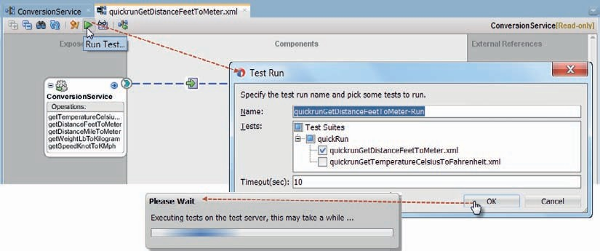

将新测试套件的名称设置为“quickRun”;这将是一个测试套件，其中包含复合中所有操作的快捷方式。

在向导的步骤 2 中，选择要在此测试中调用的操作。在步骤 3 中，提供要在此测试中使用的请求消息的内容。在步骤 4 中，指定预期的响应消息（如果实际上不需要测试结果，而只是想要一种简单的方法来触发操作，则接受默认值）。按“完成”完成向导。测试套件将创建为 *testsuites*  项目文件夹下的新文件夹。

新测试用例将创建为测试套件文件夹中的文件。在其上下文菜单中，“运行测试”选项可用于运行测试。也可以通过双击打开该文件。在这种情况下，复合编辑器将以特殊模式打开（参见图 5-36），该模式具有测试用例详细信息的叠加层。在此模式下，可以进一步细化测试用例 - 可以将响应消息的仿真和对中间结果的断言添加到线路中。

**图 5-36。** *在测试模式下从 SOA 组合编辑器运行测试套件*

使用顶部菜单栏中的运行图标，可以启动测试用例。第一次 出现一个弹出窗口，让您选择要在其上部署 SOA 组合并运行测试的服务器。通常，这将是 *localhost*，即运行集成 WLS 的位置。如果选中此弹出窗口中的复选框，则此选择将保存在首选项中， 并且不会再次提出问题。

第二个窗口为您提供了优化要运行的测试用例选择的选项。接下来，如果自上次部署以来 SOA 组合已更改，则会出现一个窗口

|  |
| --- |
| 您是否确认应进行重新部署。然后，执行生成和部署步骤并运行测试。此时将显示一个对话框，通知您测试正在进行中。运行测试完成后，JDeveloper 中将打开一个包含测试结果的选项卡。您可以检查复合实例生成的响应消息。  您还可以在 EM FMW 控件中检查复合实例及其流跟踪详细信息。需要注意的是，运行测试用例创建的实例在实例概览中标有黄色指示符，如图5-37所示。 |
|  |
| **图 5-37。** *ConversionService 的测试实例，标有测试指示符： 黄色方块* |

### 通过服务总线公开 SOA 组合

SOA 组合是创建服务实现的几种方法之一。其他技术包括 JAX-WS、ADF BC、EJB、JAX-RS 和第三方技术。可以通过服务总线公开服务，服务总线负责位置和基础实现的虚拟化。

服务总线还将帮助扩展服务，以处理更多的请求、监视其活动，并提供缓存和故障转移。最好的做法是不要让消费者直接访问 SOA 组合。相反，SOA 组合的服务在服务总线上注册，从而向使用者公开。

在本部分中，我们将在服务总线上注册 SOA 复合 ConversionService，并通过代理服务公开其接口。然后，使用者可以在该代理上调用 ConversionService 操作，并让 SOA 组合负责处理其请求，而无需 直接处理该组合。

#### 创建服务总线项目

在 JDeveloper 中，使用一个名为 ProxyConversionService 的新项目创建新的服务总线应用程序。 创建两个文件夹：WSDLs 和 Schemas。将文件 ConversionService.wsdl、ConversionService.xsd 和 common.xsd 从 SOA 组合复制到这两个文件夹。

###### 注意

*在现实生活中，我们将使用 MDS（元数据服务）来保存和提供对这些工件的访问，而不是复制和移动它们。我们将在第 21 章中讨论 MDS。*

#### 将 SOA 组合注册为业务服务

将 HTTP 组件从调色板拖动到外部引用泳道并放置它。在显示的“创建业务服务”向导中，将业务服务的名称设置为“ *ConversionServiceBS”。*单击“下一步”。在第二页上，选择 WSDL 作为服务类型。

在 SOA 组合项目 ConversionService 中浏览文件 ConversionService.wsdl。系统会自动选择正确的端口类型。单击“下一步”。

在向导的第三页上，必须提供 *ConversionService 的终结点 URI*。

您可以在 Enterprise Manager FMW 控件中找到 SOA 组合 ConversionService 公开的服务的 URI 。在导航树中选择 *ConversionService* 复合。然后单击设置按钮右侧的图标，如图5-38所示。

URI 可能具有以下值：http://localhost:7101/soa-infra/services/default/ ConversionService/ConversionService。

复制 URI 并将其粘贴到 endpointURI 字段中。单击“完成”以完成业务 服务定义。

##### HTTP 与 SOA-DIRECT 传输

一个业务服务可以使用多个传输。例如，HTTP 是一种经常用于访问 SOAP Web 服务的 HTTP 方法。其他包括 JMS、EJB 和 SOA-DIRECT。后者是将服务总线业务服务连接到由 SOA 组合公开的直接绑定服务的传输。此传输通过远程方法调用 （RMI） 交换消息，如果需要事务或安全传播，则建议使用此传输。对于服务总线和 SOA 组合之间的交互，其中事务或安全传播不 相关，HTTP 是首选传输。

#### 公开代理服务

右键单击 ConversionService.wsdl，然后选择菜单选项“服务总线”|”生成代理服务，为此 WSDL 生成代理服务和管道。

此时将显示“创建代理服务”向导。将代理服务的名称设置为 *ProxyConversionServicePS*，将管道的名称设置为 *ProxyConversionPipeline*。在向导的第二页上，将代理服务的终结点更改为 /utility/ConversionService。

按“完成”以完成代理服务和管道的创建。

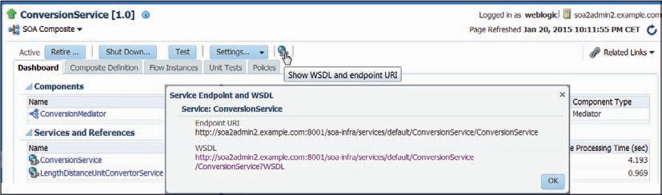

**图 5-38。** *从 EM FMW 控件中查找 SOA 复合 Web 服务的端点*

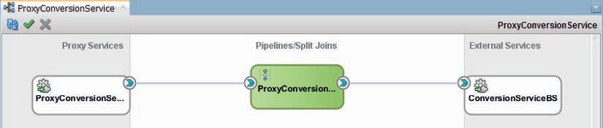

**图 5-39。** *用于公开 ConversionService SOA 复合的服务总线项目*

JDeveloper 现在将通知您需要更改操作选择配置，因为两个操作使用相同的请求消息，因此消息类型不能用作操作选择的基础。在代理服务编辑器的“操作选择配置”选项卡上，选择“SOAP 操作标头”作为选取要执行的操作的算法。

在 *ProxyConversionService* 概述编辑器中，将管道连接到业务服务。 项目现在如图 5-39 所示。

这将创建一个路由节点，该节点在管道中具有路由活动，该活动通过业务服务将每个请求消息路由到 SOA 组合。此时，无需验证、扩充或转换，只需路由即可，如图 5-40 所示。

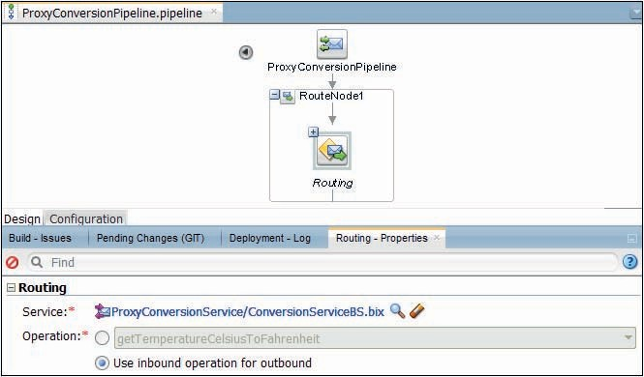

**图 5-40。** *ProxyConversionPipeline 只需路由到业务服务*

*SOA 组合*

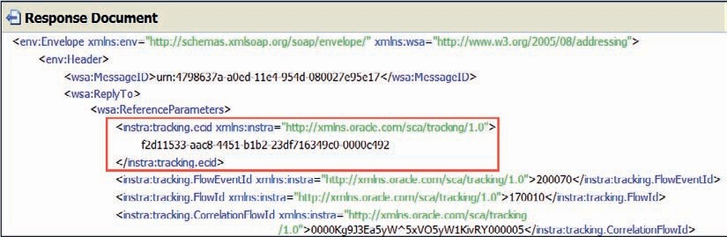

**图 5-41。** *背叛 SOA 组合通道的标头详细信息*

#### 部署和调用

使用上下文菜单从 JDeveloper 中运行代理服务。这将自动触发将服务总线项目部署到集成 WLS，并打开测试对话框。调用操作将英尺转换为米或将摄氏度转换为华氏度。您应该会收到一条响应消息，该消息在标头中还包含有关消息在 SOA 组合处理时通过 SCA 容器的行程的信息，例如唯一 ECID 或执行上下文标识符（融合中间件分配给请求的唯一标识符，可用于跟踪跨层的请求或事务 - 第 23 章中有关 ECID 的更多信息）（参见图 5-41）。

此相同的 ECID 用于编写消息流跟踪，你可以检查该跟踪是否调用 了对服务总线上公开的代理 ConversionService。此跟踪（图 5-42）显示了请求如何从服务总线（表示为 OSB）传输到 SOA 组合，然后从那里传输到中介器，以及在英尺到米转换的情况下，如果请求是英尺到米 的转换，则还调用外部引用。

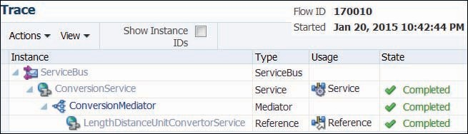

**图 5-42。** *发送到服务总线代理并路由到 SOA 的消息的流跟踪*

*复合*

##### 由于终结点冲突而导致部署失败

部署可能会失败，因为为代理服务配置的终结点与我们在第 3 章中开发的服务总线项目中使用的终结点相同，并且可能仍会部署到集成 WLS。服务总线无法代表两个不同的服务侦听一个终结点，因此，如果是这种情况，让我们删除第 3 章 *ConversionService*  项目，以便为当前项目让路。

为此，请在 http://localhost:7101/servicebus 处打开服务总线控制台。在项目浏览器中选择项目 *ConversionService*。单击“创建”按钮以启动编辑会话。单击红色十字形删除图标。确认您的决定。单击“激活”以实际应用这些更改。

#### 建议的准则

大多数组织都定义了描述他们如何利用技术组件的准则。 围绕 SOA 套件的常见准则包括：

保持服务总线整洁、平均和精简 - 让管道完成其基本 （VETRO） 任务，并尽可能少地执行其他任务。服务的实现不是服务总线的用途。这甚至可能禁止服务总线中的所有出站适配器，并且只在 SOA 组合中使用它们。

使用者应仅调用在服务总线上公开的服务，切勿直接调用 实现或外部服务。服务总线虚拟化所有服务，提供其他功能（包括监视、缓存、故障转移），并且是允许修改或完全换入和换出实现的解耦点。这意味着对 SOA 组合的调用只能通过服务总线进行，而不能直接进行。

稍微不那么严格的准则可以区分不同的域或功能区域，并允许在一个域内直接调用 SOA 组合，但不能跨域调用。

### 总结

本章介绍了 SOA 组合应用程序。SOA 组合基于 SCA （服务组件架构）标准。SCA 组合公开服务，使用引用并使用服务组件（如中介）实现其逻辑。SOA 套件中的其他 SCA 服务组件包括 BPEL、Human Task、Business Rule 和 Spring Java。

SOA 套件包含两个运行服务的运行时引擎，一个用于 SCA 组合，另一个用于服务总线项目。两个引擎之间的交互可以通过简单的服务调用轻松实现，如果需要，可以传播事务和安全上下文。一种常见的方法是通过 SOA 组合实现除最简单的服务之外的所有服务，并通过服务总线虚拟化对所有服务的访问。

两个引擎和两种类型的应用程序的管理任务都在同一控制台中执行 ：Enterprise Manager Fusion Middleware Control。这两种类型的应用程序的开发都是在 JDeveloper 中完成的。

具有中介组件的 SOA 组合的结构与具有管道的服务总线组合的结构非常相似。SOA 组合公开服务（在服务总线术语中称为代理服务），并使用外部引用（在服务总线上下文中称为业务服务）。中介看起来很像管道：它执行验证、转换和路由。与管道相比，调解器添加了并行路由规则和

基于业务规则的动态路由规则、基于内容的过滤、异步操作、内置的 Schematron 验证以及 SOA 复合故障处理框架。在同样的比较中，调解器在操作消息、在本地处理故障、实现扩充和使用编程逻辑来调整消息流方面的能力较弱。

本章介绍了基于 Schematron 的语义消息验证，这超出了 XSD 的功能。它还讨论了 SOA 组合的故障处理框架，使用故障策略和故障绑定。本章描述了如何使用复合传感器向 SOA 复合的实例添加标记，这些标记可用于查找和识别

EM FMW控制。

在随后的章节中，我们将讨论 SOA 组合如何使用多个互连的服务组件来实现复杂的功能，例如允许长时间运行的有 状态进程和异步交互。

#### 有关调解器的更多信息

本章只触及了调解器组件的表面。展示了它的核心功能。尚未讨论更多有趣的选项和功能， 包括：

* 本机转换 - 支持本机非 XML 数据，例如 JSON 或 CSV; 调解器可以获取本机输入，并在常规转换之前将其映射到 XML

并且还从常规转换的结果中生成本机输出并将其发送 。

* 在转换和值分配中利用域值映射和交叉引用
* 单向和异步 - 处理预期没有响应或通过异步回调发送响应的请求。
* 响应转发 - 将响应从一个目标转发到另一个目标（而不是 向调用方发送响应）。
* 重新排序 - 根据自定义逻辑以适当的顺序重新排列传入消息（每个时间间隔）。
* 并行规则 - 在并行线程中同时执行多个路由规则。
* 基于条件的路由 - 根据使用布尔值 XPath 表达式检查邮件头或内容的条件执行路由规则。
* 赋值（头） - 操作头属性，例如动态 影响 JCA 适配器行为。
* 标注 - 用于在调解器处理生命周期的预定义时刻（执行路由规则之前和之后）在自定义 Java 类中添加消息处理的钩子，

例如，添加高级验证、扩充和转换以及自定义日志记录和跟踪。

* 动态路由规则 - 使用业务规则组件实现调解器外部的路由逻辑，使用决策表确定调解器的端点

目标服务。

* 附件 - 支持处理请求和响应消息的附件。



章

# 6

## 单向服务和

更多实验方案

JMS

Adapter AQ

Adapter

WS

我们在前几章中讨论过的所有服务至少有一个共同的特征：它们 都是同步的、双向的、请求/应答的服务。这意味着这些服务的使用者 在服务执行期间被阻止，等待响应。

**A**

在许多情况下，服务不需要返回响应，或者至少不需要同步返回响应。单向（又名即发即弃）服务在其接口中定义了带有输入但没有输出或故障的操作。调用时，服务在开始处理请求之前会返回消息接收的 HTTP 200 确认（无有效负载）。它不会返回响应消息。这意味着消费者只会在很短的时间内被阻止。这也意味着服务和消费者之间的连接被切断，并且无法返回任何结果（以常规方式）。在第 12 章中，我们将讨论双向异步服务，这些服务具有非阻塞执行服务的优势，以及以回调消息的形式返回响应的能力。可以使用各种机制向使用者提供延迟结果，包括事件、关联和（临时）存储，例如数据网格、队列和数据库表。

SOA 套件支持多种出站传输，这些传输本质上是单向的：它们将消息传递给外部资源，而无需等待响应。JMS、MQ、UMS（用户消息服务）和 AQ 的技术适配器支持这种单向、即发即弃的消息交换模式，如图 6-1 所示。本章介绍了 JMS 适配器，在其出站模式下用于将消息发送到 JMS 目标，在该目标中，该适配器将由 用于收集详细信息以计算进港飞机着陆费的财务应用程序。要了解 关于各种出站适配器之间的相似之处，尤其是用于异步操作的出站适配器，我们将用 AQ 适配器替换该 JMS 适配器作为替代实现。

(J)EJB JMS

Transport Transport

EJB

**图 6-1。** *用于 EJB、JMS 的出站 JCA 适配器和服务总线传输概述*

*AQ 和用户消息传递*



EJB

RMI

**Pipeline**

JMS

HTTP

**Service Bus**

**SOA Composite**

AQ

RMI

**Mediator**

Email Chat/IM

…

Direct Binding

EJB Adapter

SOAP Binding

HTTP Transport

JEJB Transport

EJB Transport

UMS

Adapter

EJB

Adapter

EJB

SOA Suite 组件所针对的外部资源可以是人。在自动化系统眼中，我们这些人是极其异步的：如果我们做出反应，我们就会相当迟钝地做出反应。SOA 套件通过用户消息服务 （UMS） 和 UMS 适配器来满足人类的需求。通过 UMS，我们可以通过电子邮件、即时消息（聊天）和文本消息 （SMS） 从复合发送消息。在本章中，我们将看到航班更新（更改登机口、调整的预计到达时间、新状态）如何通过电子邮件或即时消息传达给感兴趣的（人类）方。

UMS 适配器还支持入站交互。这意味着可以通过接收电子邮件或聊天消息来触发服务。我们将在第 13 章中讨论这个问题。

Java EE 环境中一种重要的通信类型是基于 EJB 的。服务总线和 SOA 组合都可以调用本地或远程运行的企业 Java Beans。此外，它们还可以公开入站 EJB 服务，从而允许 Java 客户端以本机方式使用组合，甚至可以传播事务范围和安全上下文。讨论了所有四种 EJB 交互（入站和出站以及服务总线和 SOA 组合）。

### 使用 UMS 适配器通过电子邮件和聊天更新航班

单向（或至少是异步）通信的一个例子是从机器到人类。自动化系统要引起人力资源的注意并不容易，更不用说让该员工在典型的超时期限内响应请求了。在本节中，我们将重点介绍自动化系统和人类参与者世界的单向交互。

此交互的机制包括电子邮件、即时消息 （IM）、SMS 和 VoIP。此外，社交媒体（Twitter、Facebook 等）公开了 API，SOA Suite 组件也可以利用这些 API 来通知他们的人类伙伴相关的发展 和问题。

SOA 套件附带了 UMS 适配器，这是一个 JCA 适配器，它使用户消息服务 （UMS） 功能可从服务总线和 SOA 组合中使用。通过UMS，可以通过各种渠道发送消息，例如电子邮件、IM、SMS、VoIP。UMS 适配器还支持入站模式。在此模式下，传入的电子邮件和聊天消息可以转发到正在运行的 SOA 复合实例，也可以触发服务总线项目或 SOA 复合实例公开的服务的执行。

在本节中，我们将通过 SOA 组合实现 *FlightUpdateNotificationService*，该组合使用出站 UMS 适配器绑定发送电子邮件和聊天消息 （IM）。 该复合公开一个服务接口，该接口需要外部测试版更新消息。有关更改的飞行状态的信息将转换为人类可读的格式，然后通过请求消息中指定的通道发送。复合包含一个调解器组件，该组件利用基于内容的路由将消息路由到所选通道的 UMS 适配器绑定。

#### 通过电子邮件通知报告的航班更新

在处理电子邮件和*聊天*通信的复合过程中，第一步 是实现电子邮件通道。这需要定义服务、实现复合以及配置 UMS 适配器的电子邮件驱动程序属性。只需几个步骤，我们就可以开始通过电子邮件通知相关方最新的航班状态。

##### 准备 SOA 组合应用程序和项目

使用同名的 SOA 复合项目创建一个名为 *FlightUpdateNotificationService* 的新 SOA 应用程序。最初，复合可以留空。我们稍后将添加一个中介组件。

打开复合编辑器后，将 UMS 适配器添加到外部服务泳道。适配器配置向导将打开，允许我们配置支持发送电子邮件的出站适配器绑定（向要通知外部测试版更新的各方）。

将名称设置为 *EmailSender*。按“下一步”。接受要在运行时环境中使用的 UMS 适配器连接的缺省 JNDI 名称 （eis/ums/UMSAdapterOutbound）。按“下一步”。

接受预先选择的“操作类型（*出站发送通知*）”和默认的“操作 名称 *SendNotification*”。按“下一步”。

“*出站通知详细信息*”页（图 6-2）包含许多通常在运行时指定的属性。在此页面上，将通知类型设置为电子邮件，这是不会更改的一件事。您可以将主题设置为“航班更新”之类的内容，但实际上您可能希望在运行时将航班号添加到该主题。也许可以设置“*发件人*”和*“回复”*电子邮件地址，尽管这两个地址也可以在运行时设置。 但是，除非您为“收件人”电子邮件地址提供值，否则向导不会允许您继续操作。 使用虚拟值，例如 [dumm](mailto:dummy@design.time)[y@design.time。](mailto:y@design.time)

按“下一步”。选中*“消息为字符串类型*”复选框。按 Next，然后按 Finish。将创建出站 UMS 适配器绑定，准备发送电子邮件（到虚拟地址）。

下一步是创建一个调解器，该调解器公开 *FlightUpdateNotificationService* 的接口，路由到设置了正确目标电子邮件地址的 UMS 适配器，并执行从包含航班状态更新的 XML 消息到介于两者之间的人类可读消息的转换。

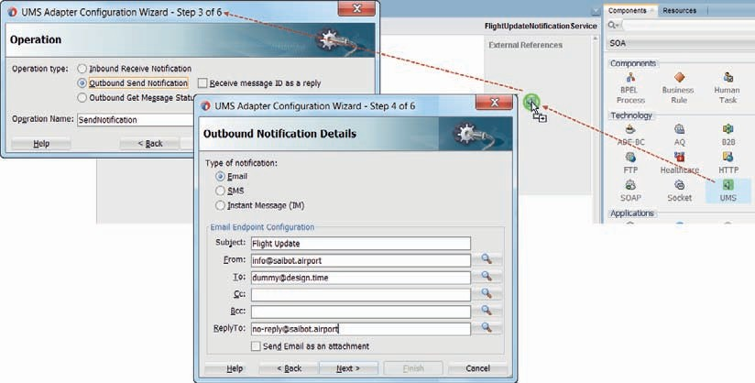

**图 6-2。** *用于发送电子邮件通知的出站 UMS 适配器的配置*

##### 添加 MachineToHumanMediator 组件

将中介组件拖动到 SOA 组合中。配置调解器，使其名称设置为 *MachineToHumanMediator*。将模板设置为 *Interface Definition from WSDL*  ，然后从本章的源文件夹中选择 FlightUpdateNotificationService.wsdl 接口定义。选中“公开*为SOAP*服务”复选框;这将导致服务从中介连接到公开的服务泳道，从而在复合级别发布服务。按 OK 创建调解器。将调解器连接到 *EmailSender* 引用，如图 6-3 所示。这将在调解器中创建路由规则。

右键单击公开的服务，然后使用上下文菜单上的“重命名”选项，将服务名称更改为 *FlightUpdateNotificationService*。

接下来，我们需要创建一种方法来将传入的请求消息转换为适当的电子邮件正文。最简单的方法是通过一个 XSL 映射，该映射从 *sendFlightUpdateNotificationRequestMessage 映射到* EmailSender *预期的邮件有效负载*，这很可能是富邮件正文的 XHTML 代码段。使用合适的消息编写有效负载元素，至少使用*请求消息的* communicationMetadata 部分中的 salutation 元素。

XQuery 可能更适合撰写电子邮件正文的文本，因为我们可以相对容易地从源中提取数据并将其与文本和 html 元素组合 在一起。我们鼓励您尝试一下。

在调解器中配置路由规则以利用适当的转换。

还需要设置目标电子邮件地址。这是通过调解器编辑器中的“分配 [属性]”对话框完成的。单击“分配值”字段后面的图标。弹出如图6-4所示的编辑器。在左侧，选择请求消息中 CommunicationMetadata 元素中的 ToAddress 属性。在右侧，找到并选择 属性 jca.ums.to。

这将使调解器将电子邮件发送到的电子邮件地址传递给 UMS 适配器。

通常还会为 *jca.ums.subject*  属性添加规则，以便动态地为电子邮件主题分配值。

SOA 组合现在已经完成。它可以部署到集成 WLS。但是，我们还不能发送任何邮件，因为 UMS 用于 代表 SOA Suite 发送的电子邮件的电子邮件驱动程序尚未配置邮件服务器详细信息。

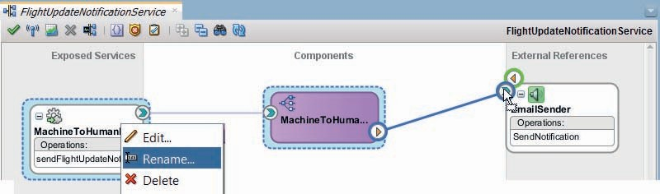

**图 6-3。** *将调解器连接到出站 UMS 适配器绑定，并将*

*公开的服务*

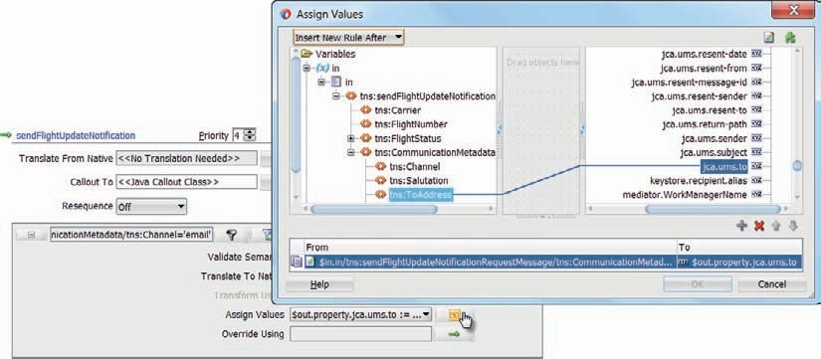

**图 6-4。** *使用目标电子邮件地址配置 jca.ums.to 属性。*

##### 配置 UMS 电子邮件驱动程序

出站电子邮件是从邮件服务器发送的，SOA 套件不会自行运行。因此，在域级别，必须将 UMS 电子邮件驱动程序配置为与处理与外部世界实际通信的电子邮件服务器进行出站（和入站（如果需要））交互。此配置是通过 EM FMW 控制完成的。该书的网站上提供了说明。

在进行即将到来的配置之前，您需要了解邮件服务器的访问详细信息，包括主机和端口，以及 SOA Suite 发送的电子邮件将来自的邮件帐户 。

###### 注意

*对于入站电子邮件，您必须配置用于收集传入邮件的邮件帐户。第13章对此进行了讨论。*

应用电子邮件驱动程序属性的所有设置。这将使 SOA 套件能够正确处理来自 UMS 适配器绑定（例如我们将要创建的绑定）的出站电子邮件交互 。

###### 提示

*在第 17 章中，介绍了人工任务。有关这些任务的通信通常使用 UMS 适配器利用的同一用户消息服务完成。为通知我们的用户分配给他们的任务而发送的邮件通过根据在线说明配置的邮件服务器发送。*

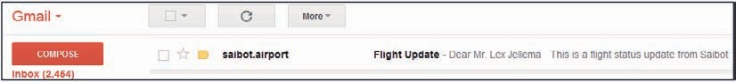

**图 6-5。** *FlightUpdateNotificationService 发送的电子邮件*

##### 测试 FlightUpdateNotificationService 的电子邮件发送功能

在部署 *FlightUpdateNotificationService* 组合并配置电子邮件驱动程序后， 现在是时候尝试将航班状态更新转换为发送到指定电子邮件地址的通知 了。

向 FlightUpdateNotificationService *发送请求消息，*查看它是否处理成功，然后等待电子邮件到达，如图 6-5 所示。

#### 通过即时消息添加航班更新

并非所有感兴趣的人都喜欢电子邮件作为他们（唯一的）通知渠道。因此，我们将扩展 *FlightUpdateNotificationService*，支持使用聊天对话推送消息的 IM 通道。UMS 适配器也支持 IM。这意味着，为了支持此通道，我们可以使用第二个出站 UMS 适配器绑定。SOA 组合的服务接口不会更改。但是，必须扩展调解器，以同时满足新通道以及新 UMS 适配器绑定所需的消息格式。

##### 配置用于即时消息的 UMS 驱动程序

与为电子邮件配置 UMS 驱动程序的方式大致相同，我们还应该为实例消息传递配置驱动程序。要在 UMS 中使用 XMPP 驱动程序，您必须有权访问 Jabber/ XMPP 服务器和用于登录的 UMS XMPP 驱动程序实例的 XMPP 帐户。从 SOA 套件中的任何 SOA 组合发送的所有即时消息都将从单个 UMS 驱动程序配置发送。我们需要指定 XMPP 服务器和端口以及该服务器上的用户名和密码。注意：如果Jabber ID的域名与Jabber/XMPP服务器主机名不同（例如，saibotInfoDesk或saibotInfoDesk@jabber.lexville），您可以输入完整的Jabber ID。

有关如何配置 UMS XMPP 驱动程序的说明，请参阅本书的网站，包括有关如何在 XMPP 服务器上创建聊天帐户以及使用哪些客户端工具的建议。

##### 为聊天添加出站 UMS 适配器绑定

打开 SOA 组合编辑器。再次将 UMS 适配器拖动到外部参照 泳道。将名称设置为 *ChatClient*。按“下一步”。接受缺省的 JNDI 名称。按“下一步”。 接受“操作类型”和“操作名称”的默认值。按“下一步”。在“出站通知详细信息”选项卡（图 6-6）中，将“通知类型”设置为“即时消息 （IM）”。现在只能设置一个属性：To 属性，该属性指定 要将消息发送到的 IM 终结点。我们将在运行时设置此目标。因此，最好提供 虚拟值。然后按下一步。指定消息为字符串，按“下一步”，然后按“完成”。

##### 在 MachineToHumanMediator 中配置基于内容的路由

中介处理的某些请求消息必须路由到新的 ChatClient，因为它们发往 *IM* 通道。因此，将调解器连接到 ChatClient UMS 适配器绑定。

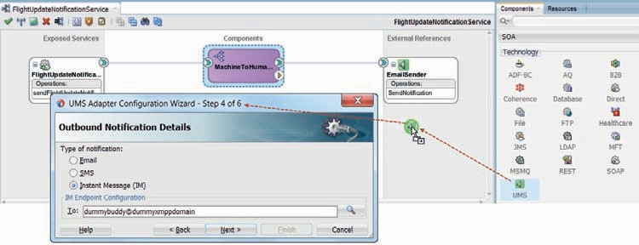

**图 6-6。** *用于实例消息传递的出站 UMS 适配器的配置*

打开调解器编辑器。现在有两个路由规则，它们都处理所有邮件并将它们传递到各自的 UMS 绑定。这不是我们想要的：在请求邮件中设置*了电子邮件*通道的所有邮件都应发送到 *EmailSender，但* EmailSender *的路由规则*不应处理其通道设置为 *IM* 的邮件。同样，ChatClient  *的路由规则*应忽略包含电子邮件作为通道的请求。这种基于请求消息内容的条件处理称为*基于内容的路由*。在调解器组件中，这是使用筛选条件实现的，这些筛选条件确定是否应由路由规则处理邮件。

单击 路由规则中的过滤器图标，以发送到 *EmailSender*。将筛选表达式设置为

 $in.in/tns:sendFlightUpdateNotificationRequestMessage/ tns：CommunicationMetadata/tns：Channel='email'

对 ChatClient 的路由规则执行相同的操作。在本例中，将字符串 *email* 替换为 *IM*  （图 6-7）。

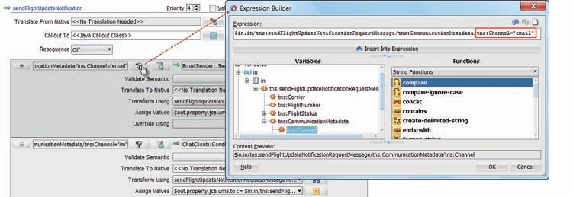

**图 6-7。** *配置筛选器表达式以将基于内容的路由路由到 ChatClient*

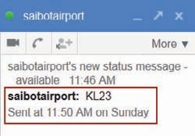

**图 6-8。** *接收来自 FlightUpdateNotificationService 的聊天消息*

聊天客户端的路由规则必须通过另外两种方式进行细化，以便在 运行时设置所需的值：

* + 必须根据请求消息中的 ToAddress *元素*为 jca.ums.to 属性分配一个值（就像我们对电子邮件路由规则所做的那样）
  + 应配置转换，将包含航班状态的请求消息转换为适当的聊天消息

一旦应用了这些更改，SOA 组合就可以进行部署了。

##### 通过聊天频道部署和测试飞行状态更新

部署 SOA 组合。随后，*使用将* IM 指定为 Channel 的请求消息调用 *FlightUpdateNotificationService*。验证基于内容的路由是否确实启动并将邮件路由到 *ChatClient*（而不是 *EmailSender*）。

此外，请检查目标地址是否确实收到了聊天消息，其中包含 有关航班状态的预期信息，如图 6-8 所示。

此外，*使用将*电子邮件指定为通道的请求消息调用 *FlightUpdateNotificationService*。验证基于内容的路由是否确实启动，并将邮件路由到*EmailSender*，并忽略ChatClient的路由规则。检查如果将 Channel 设置为未知值（例如 *bloemkool*）会发生什么情况。

### 通过 JMS 馈送财务队列

塞博特机场向航空公司收取机场及其设施的使用费。收取的费用基于几个因素，包括日期和时间、飞机的重量（飞机的最大起飞质量 （MTOM））以及噪音、乘客人数、始发地或目的地以及所涉及的航空公司。财务部门将处理所有着陆和起飞报告，并相应地为航空公司准备发票。该部门的运作相当独立于赛博特机场的其他部门，并按照自己的节奏运作。对于其技术实现，它有一个后端系统，可以从JMS队列中读取飞机运动的帐户。由于它涉及一个即发即弃过程，因此它不会返回响应。

我们将创建一个服务总线项目，将飞机移动置于财务队列中。该项目公开了一个代理服务，消费者可以调用该服务来报告飞机的着陆和起飞，并提供所需的详细信息。复合将以适当的基于文本的格式将这些消息传达到 JMS 队列。

服务总线有两种与 JMS 目标交互的方式。一种是通过 JMS 传输，另一种是使用 JMS 的 JCA 适配器（也可用于 SOA 组合）。这两种方法都支持出站和入站交互。它们还通过 JMS 实现了请求/响应消息交换，这允许它们执行同步到异步桥接，并在基于 JMS 的业务服务之上公开同步接口。

这两个选项的功能相似，但并不完全相同。Oracle 产品团队指出，只要 JMS 传输的功能足以完成手头的任务，JMS 传输就是首选选项。这就是为什么此选项是组件面板中“*技术*”类别的一部分，而不是“*高级*”类别的一部分。根本原因在于 SOA 套件中的两个主要组件（服务总线和 SCA 引擎）的历史，这两个组件是独立开发的——服务总线起源于 BEA Systems——并且自 Oracle 收购 BEA 以来一直在融合。

出于教育目的，我们将在 *AircraftMovementsService*  Service Bus 项目中使用这两种方法，一种使用 JMS 传输，另一种使用 JMS 的 JCA 适配器。我们可以使用带有中介组件的 SOA 组合来提供相同的功能，而不是服务总线项目。选择哪种实现在很大程度上取决于品味，正如组织采用的指南中所规定的那样。

#### JMS 简介

JMS（Java 消息服务）是一个 Java EE 标准 （JSR-194），它描述了用于与消息传递基础结构交互的 API。许多开源项目和商业供应商都提供 消息传递技术，例如 IBM 的 Apache ActiveMQ、SonicMQ、WebLogic JMS、WebSphere MQ （又名 MQSeries）、Oracle AQ 或 Tibco 的 EMS，这些技术可以通过 JMS 直接或通过适配器访问。Java EE Application Server 还包含发布 JMS API 的消息传递框架，包括 JBoss Messaging、Glassfish Sun Java System Message Queue 和 Oracle Enterprise Messaging Services（基于 WebLogic JMS 或 Advanced Queuing）。

根据 JMS 的消息传递包括两个主要模型：

* 将消息发布到*队列*，并由一个且唯一的使用者使用。
* 将消息发布到一个主题，从该*主题*中，它可能被许多使用者使用。

这个基本模型在许多方面都得到了修饰和完善，包括将消息保留到所有注册使用者都使用它的主题（即使它们在发布时不可用）、用于传递消息的各种重试模式、高 可用性和性能功能、事务支持等。

##### JMS 和 SOA 套件

SOA 套件支持以各种方式与 JMS 目标进行交互，无论是在服务总线项目还是在 SOA 组合中。对于服务总线，我们可以使用特殊的 JMS 传输来配置业务以向 JMS 发送消息，或者配置代理服务以通过 JMS 接收入站消息。服务总线和 SOA 组合都使用用于 JMS 的 JCA 适配器进行出站和入站交互。请注意，在后台，服务总线和 SOA 套件还在各个级别使用 JMS，并在其内部基础结构中实现多个功能。这方面的一个例子 是事件交付网络 （EDN），我们将在第 15 章中讨论。

#### 在 WebLogic 中设置 AircraftMovement 报告的 JMS 目标

JMS 目标、队列和主题是在 WebLogic 级别创建的，例如，通过 WLS 管理控制台。这些不是特定于 SOA Suite 的，但可以由运行在 WebLogic 上的所有组件和应用程序使用。在下一部分中，将介绍如何创建与 JMS 交互以发布消息的 SOA Suite 项目，假定您遵循在线发布的详细说明，从而在 SOAJMSModule 中生成一个 JMS 队列，其 JNDI 名称为 jms/finance/ AircraftMovementsQueue，在同一个 JMS 模块中生成一个名为 jms/finance/ FinanceConnectionFactory 的连接工厂。注意：在现实生活中，您应该创建自己的 JMS 模块，而不是使用 SOA Suite 本身使用的 SOAJMSModule;在线 说明也对此进行了描述。

#### 使用 JMS Transport 实现 AircraftMovementService

在上一节中设置的 JMS 队列在 Saibot 机场的运营部门和财务部门之间提供了一个缓冲区。消息被放在队列中，委托 给平台基础结构。运营方面可以继续履行其职责 ，并在适当的时候以自己的方式处理这些信息。

以最佳形式解耦。每当企业内部的系统需要异步交互时（要么触发后发却，要么在你自己的时间回调），这种类型的基于 JMS 的通信是一个不错的选择，尤其是当所涉及的系统之间的可用性或处理速度不同时。

我们将创建一个实现 *AircraftMovementService* 的服务总线项目。这是一个常规的 SOAP Web 服务，具有单个单向操作，该操作使用 SOAP/XML 消息调用，该消息包含有关飞机着陆或起飞的详细信息。服务总线项目确保此消息最终出现在 JMS 队列中。

##### 准备应用程序和项目

在“新建”库中，使用服务总线项目创建新的服务总线应用程序。同时调用

*AircraftMovementService*。

从文件 aircraftMovementServiceStartpoint.jar 导入服务总线资源。这将使用 AircraftMovementService 的接口定义创建文件夹 WSDL 和 Schemas。

##### 使用 JMS 传输创建业务服务

这个项目的基本方面是使用 JMS 传输连接到 JMS 世界的业务服务。打开 *AircraftMovementService 的概述编辑器*。

将 JMS Transport 组件从组件面板上的 Technology 类别拖到 External References 通道，如图 6-9 所示。放下它时，将显示业务服务向导 。将业务服务的名称设置为 *FinanceAircraftMovementsReporter*。传输 已设置为 jms。

单击“下一步”。

将“服务类型”设置为“消息传递”。对于“请求”，选择“文本”作为“消息传递类型”。将响应设置为“无”，因为我们正在实现一个单向服务，我们期望没有响应。在异步 JMS 请求/响应场景中，为了定义返回的 JMS 消息并将其与请求消息相关联，必须设置响应。

按“下一步”。

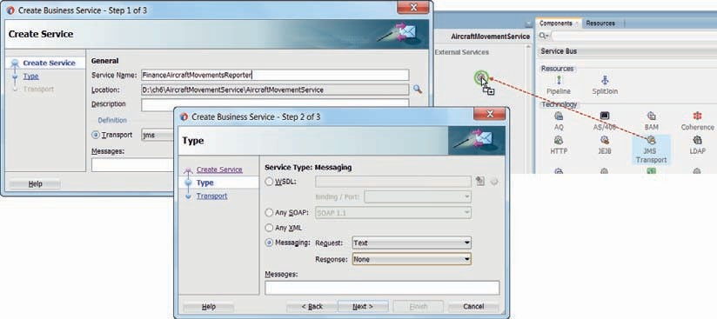

**图 6-9。** *将 JMS 传输拖动到服务总线项目中的“外部引用”区域*

必须在第三页上设置此传输将与之交互的 JMS 目标的端点 URI（图 6-10）。此 URI 的格式为：jms：//host：port/<JNDI name of Connection Factory>/<JNDI name of the destination queue>。请注意，在 JNDI 名称中，必须将斜杠替换为句点。您已根据在线说明创建了此目标。因此，在这种情况下，终结点 URI 可能应设置为： jms://localhost:7101/jms

。金融。FinanceConnectionFactory/jms.finance.AircraftMovementsQueue。

按 Finish（完成）。

业务服务已创建并添加到项目概述中。

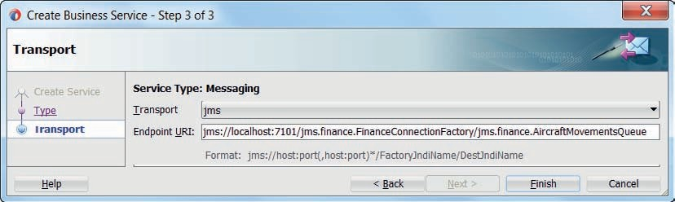

**图 6-10。** *设置出站 JMS 传输的 JMS 端点 URI*

##### 测试业务服务

从其上下文菜单运行业务服务。部署服务总线复合，并显示熟悉的测试界面。您可以输入要发布到 JMS 目标的消息的内容。消息的类型为文本，没有其他限制，因此您可以键入任何您喜欢的内容。按执行。显然，没有响应消息，因为这是单向操作。但是，如果交互成功，则存在一些响应元数据和值为 0 的响应代码，如果交互不成功，则为错误。

要确定消息是否确实已发布到 *AircraftMovementsQueue*，我们可以执行以下几项操作。我们可以运行 Java 客户端来从队列中检索消息，我们可以使用 QBrowser、Hermes 或 JMSBrowser 等方便的工具来检查队列的内容，或者我们可以简单地在 WebLogic 控制台中检查队列。

打开控制台。在“域结构”窗口中，选择“服务”|”消息传递 |JMS 模块。在 JMS 模块列表中，单击 *SOAJMSModule*。在资源摘要中，找到队列 jms/finance/AircraftMovementsQueue。点击它。然后打开“监视”选项卡。此选项卡显示当前在队列中以及过去已发布到队列的所有消息的概述。每当您在 JDeveloper 中从测试器重新执行业务服务并随后刷新此监视选项卡时，列出的消息总数应增加 1。您还可以向下钻取并检查单个消息的元数据及其 内容。

##### 代理服务和管道

现在，完成服务总线组合非常简单，因为它 与为任何其他类型的业务服务创建代理服务和管道没有太大区别。 此业务服务与 JMS 目标通信这一事实与管道 或代理服务无关。

WSDL 文档 AircraftMovementService.wsdl 是在项目的初始准备期间导入的，以及引用的 XSD 文档，现在位于相应的文件夹（WSDL 和架构）中。*从 WSDL 和关联的管道* AircraftMovementPipeline 生成代理服务 *AircraftMovementServicePS*。将代理服务的终结点 URI 设置为

/monitor/AircraftMovementService。

将管道连接到业务服务 *FinanceAircraftMovementsReporter* （参见图 6-11）。

您可以通过从上下文菜单运行代理服务来轻松测试代理服务。再次重新部署复合体，服务测试器打开并显示示例 XML 消息。由于请求消息的内容将直接出现在 JMS 队列中，因此可以按 execute 来调用 包含示例消息的 AircraftMovementService。

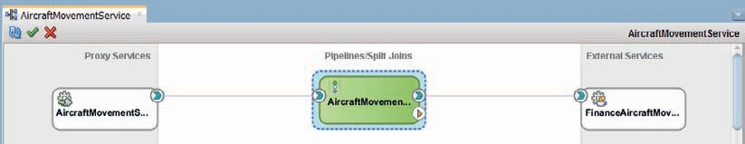

**图 6-11。** *将 AircraftMovementPipeline 连接到 FinanceAircraftMovementReporter*

*商务服务*

元响应代码应为 0 — 表示请求消息已成功传输到单向服务。检查队列的内容以验证消息是否已 传递;这可以通过集成 WLS 的管理控制台 （http:// localhost：7101/console） 或通过外部工具（如 QBrowser）完成。

#### 使用 JCA JMS 适配器的替代实现

SOA Suite 附带了一个用于 JMS 的 JCA 适配器，该适配器可用于服务总线和 SOA 组合。在服务总线项目中，JMS 传输是 JMS 交互的首选，尽管与使用 JCA 适配器的差异相当小。当要求从 JMS 队列同步读取（而不是轮询）消息时，出站 JCA 适配器是唯一可用的选项。

接下来的部分介绍如何将 JMS 的 JCA 适配器用于服务总线项目，以执行我们之前使用 JMS 传输的相同操作。

要使用 JCA JMS 适配器，我们必须在同样运行 SOA 套件的 WebLogic Server 中配置 JMS 适配器部署。随后，将 JMS 适配器绑定添加到服务总线项目中。此绑定配置了它应该面向的 JMS 目标和 它应该利用的 JMS 适配器连接。

##### 配置 JMS 适配器连接

与数据库适配器和其他 JCA 适配器一样，适配器的一些通用跨服务配置 是在目标 WebLogic Server 中的适配器部署上完成的。在该部署中创建一个连接，该连接在服务实现中使用 JMS 适配器与 JMS 适配器要使用的特定 JMS 连接工厂之间形成链接。

在 WLS 管理控制台中，显示部署列表。找到 JmsAdapter。点击它。

这将打开一个标题为“*JmsAdapter 的设置*”的窗格。打开“配置”选项卡。单击“新建”按钮以创建新的出站连接。这是 JMS 适配器连接到 JMS 连接工厂的处方，从中它可以访问队列和主题。

将启动一个用于创建连接的两步向导。在第一步中接受默认（且唯一）选项。第二步，将JNDI名称设置为eis/Finance/Queue，如图6-12所示。

然后按 Finish。

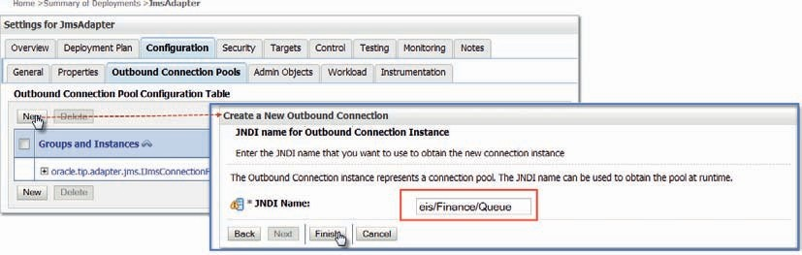

**图 6-12。** *为 JMS 适配器配置新的出站连接*

将显示所有连接的列表。单击新创建的连接 eis/Finance/Queue 以配置其对 JMS Connection Factory 的引用（图 6-13）。此时将显示一个包含出站连接属性的列表。单击 *ConnectionFactoryLocation 的属性值*。

输入值 jms/finance/FinanceConnectionFactory。按回车键设置值。然后单击 “保存”按钮进行提交。

此时，即使更改已激活，仍需要重新部署 JmsAdapter 才能使更改生效。

转到 Deployments summary，标记 JmsAdapter 的复选框，然后单击表上方的 Update 按钮。在“更新应用程序助手”页上，选择“使用以下部署文件重新部署此应用程序”，然后按“完成”。几秒钟后，你将收到一条消息，指出所选部署已更新。此时，可以使用新的 JMS 适配器 连接。

##### 配置出站 JMS 适配器绑定

将 JCA JMS 适配器从“高级”类别拖动到“外部引用”通道。删除它时，将显示适配器配置向导，以配置 JMS 适配器绑定。 在线章节补充中的详细说明。

在第一页上，将 Reference 的名称设置为 *FinanceAircraftMovementsReporterJCA*。将 “服务目录”设置为“适配器”文件夹。单击“下一步”。

选择 Oracle Enterprise Messaging Service JMS 提供程序，并在第二页上指定 Oracle WebLogic JMS 选项。按“下一步”。

在第三页上，选择与集成 WLS 的 AppServer 连接。此连接用于浏览 JMS 适配器连接和 JMS 队列。按“下一步”。选择*“导入现有 WSDL*”，然后选择 AircraftMovementService.wsdl 作为源。

在“操作”页上，将“操作类型”设置为“生成消息”。操作的名称派生自 WSDL，并设置为 *reportAircraftMovement*。

向导的下一页（图 6-14）的标题为“生产操作参数”。将 Destination Name 设置为适配器绑定应将消息发布到的 JMS 队列的 JNDI 名称 ：jms/finance/AircraftMovementsQueue。接受“邮件正文类型 （JMS_PP_TEXT_TYPE）”和“传递模式（持久）”的默认值。将 TimeToLive 设置为 15 秒。

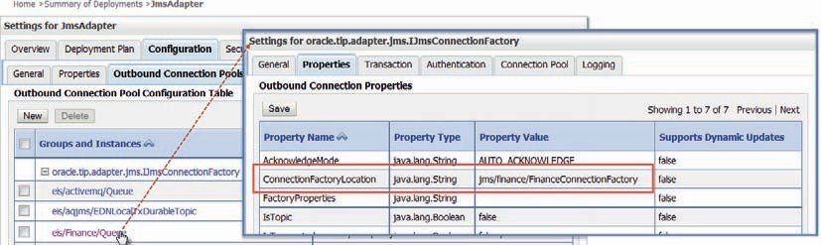

**图 6-13。** *JMS 适配器连接属性 - 设置*

*ConnectionFactoryLocation 属性*

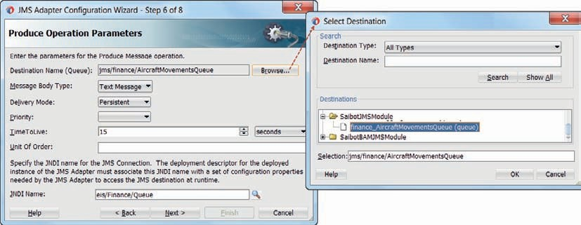

**图 6-14。** *配置出站 JMS 适配器绑定*

[JMS 适配器连接] 的 JNDI 名称应设置为 eis/Finance/Queue，这是为为 JMS 适配器配置的新连接指定的名称。

按“下一步”。在下一页中，如果我们尚未定义适配器接口，我们可以指定 JMS 适配器应传递到 JMS 队列的消息格式。当 *应传递 base64 有效负载时，选中“*不需要本机格式转换（架构不透明）”复选框。或者，我们可以为 JMS 消息负载应具有的任何格式指定本机 XSD 定义。在这种情况下，WSDL 指定 *reportAircraftMovementRequestMessage*，并且向导中的此页面处于禁用状态。

按 Next，然后按 Finish 完成出站 JMS 适配器绑定的配置。

JDeveloper 将使用 JCA 传输创建业务服务，该服务引用 JMS 适配器绑定配置文件 FinanceAircraftMovementsReporterJCA.jca。可以通过在服务总线复合概述中激活业务服务上下文菜单中的运行选项来测试此业务服务 。

###### 注意

*没有理由先创建 JMS 适配器连接，然后才在组合中配置 JMS 适配器绑定。对 JNDI 名称* eis/Finance/Queue  *的引用仅在组合部署期间进行验证，并在运行时使用。但是，当您从 IDE 中运行业务服务时，JMS 适配器连接必须在目标 WebLogic Server 中就位。*

将单独的托管服务器用于服务总线和 SCA 引擎时，从服务总线调用的 JMS 适配器将在 OSB 的托管服务器上运行，在该服务器中，它将找不到 JMS 模块 SOAJMSModule，因此也无法找到 jms/finance/AircraftMovementsQueue。在这种情况下，需要定义自己的 JMS 模块，将 *AircraftMovementsQueue* 添加到该模块，并将此 JMS 模块定向到运行 Service Bus 的托管服务器。

##### 重定向路由

JCA 适配器的新业务服务尚未在服务总线复合中使用。打开 管道编辑器，然后单击路由活动（图 6-15）。浏览 *FinanceAircraftMovementsReporterJCA* 业务服务作为此活动的新目标。 应选择 reportAircraftMovement 操作作为要调用的操作。

在项目概述中检查新接线（图 6-15 右侧）。

##### 运行服务

运行代理服务，提供飞机移动的详细信息，然后提交请求。不返回任何响应。事实上，您不会注意到在使用 JMS 传输时调用代理时有任何区别 。

验证 JMS 队列的内容，以查看消息是否确实已发布。

##### 比较 JMS 传输和 JMS 的 JCA 适配器

JMS 传输的配置详细信息完全存储在业务服务中。这意味着它们是服务实现的一部分，并随服务实现一起部署。使用 JMS JCA 适配器时，指定了类似的设置。其中一些是 JMS 适配器绑定的一部分，即部署的实现的一部分。其他属性是在 WebLogic 服务器上的 JMS 适配器（部署）上配置的连接上设置的;这些属性是在 JDeveloper 和可部署单元之外设置和管理的。可以在多个 JMS 适配器绑定之间重用该连接。

##### 使用 SOA 组合的替代实现

JMS 的 JCA 适配器也可用于 SOA 组合，但 JMS Transport 则不然。 创建功能上等同于 *AircraftMovementService* Service Bus 项目的 SOA 组合实际上非常简单，只需使用完全相同的 JCA 适配器配置即可。此步骤（详细信息和分步屏幕截图）在在线章节资源中提供。

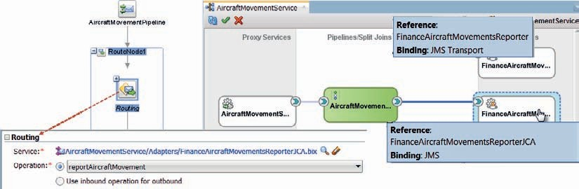

**图 6-15。** *在管道中配置路由节点以将消息路由到出站*

*JMS业务服务;现在，管道已连接到新的业务服务（基于 JMS 适配器）;当前未使用原始业务服务（基于 JMS Transport）*





|  |  |  |  |  |  |  |  |
| --- | --- | --- | --- | --- | --- | --- | --- |
| **异步处理或小批量**  请求的异步处理是将使用者与服务执行的实际处理分离（几乎释放）的好方法。如果服务不会响应（既不是结果消息，也不是故障），那么实际上没有充分的理由同步实现服务并让使用者等待处理完成。相反，每个服务请求都会触发一个在后台启动的小批量。理想情况下，工作几乎是即时启动的（在大多数情况下，但在 单独的线程上），以免阻塞调用程序。  然而，消费者应该能够依赖的一件事是，他们的信息不仅被接收，而且被安全存储，如果不是立即被处理，也会被处理。HTTP-200 确认仅指定服务总线的接收，但不保证后续处理的安全存储。  在提供异步处理和保证的常见模式中  （如图 6-16 所示），接收请求消息的服务将启动一个事务，将该消息发送到 JMS（或 AQ）队列，完成事务并发送响应消息。这样，服务接口就不是单向的：它是同步的。同步完成的工作是最小的：也许是验证请求消息，然后通过在队列中排队并发送响应消息（通常具有标识会话的唯一跟踪号）来保护消息，该消息表示：您的消息已收到并理解;我们现在致力于在以后的某个时间点处理它。如果此异步消息处理将导致将消息发送到原始服务使用者，则跟踪号用于引用原始会话。 | | | | | | | |
|  | SB 代理 Web 服务 |  | JMS的 |  | 某人  代理 |  | 商业 服务完成工作 |
| **图 6-16。** *同步操作，实现可靠的异步处理*  在后端，入站 JMS（或 AQ）适配器用于侦听队列中需要处理的新消息。传入消息会触发执行实际处理的服务（服务总线或 SOA 复合）。当后台处理失败时，没有简单的方法来通知原始服务消费者，通常由 服务提供商来处理问题。 | | | | | | | |

### 服务总线管道中基于内容的路由Content-Based Routing in Service Bus Pipelines

在本章前面，我们已经了解了调解器组件如何通过路由规则上的筛选表达式来支持基于内容的路由，这些表达式用于确定是否执行路由 。在服务总线管道中，也可以实现条件路由。

我们已经看到操作分支根据在管道接口上调用的操作定义路径。类似的构造（称为条件分支）可以配置多个分支，其中一个分支根据 XPath 表达式执行。首先满足哪个条件决定执行哪个分支。如果不满足任何分支条件，则执行默认分支。路由表是一个类似的活动，其中配置了多个路由选项，其中一个选项根据 XPath 表达式的计算结果执行。

*动态*路由活动是另一种机制，通过该机制可以实现基于内容的路由形式。要将消息路由到的业务服务或管道是使用 XQuery 表达式确定的，例如，可以从 XML 文件或域值映射中读取路由表。

我们将在 AircraftMovementPipeline *中使用基于内容*的路由，以便在 JMS Transport 和 JCA JMS 适配器之间轻松切换，作为业务服务将 *AircraftMovementReport* 消息路由到。然后，我们将向组合中添加一个高级队列适配器。

###### 注意

*此基于内容的路由示例用于教育 目的。在现实生活中的系统中，在基本相同的三种机制之间进行这种条件路由是完全没有意义的。你通常会选择一个并完成它。*

**使用条件分支在 JMS 传输和 JCA JMS 适配器之间切换**

在我们的管道中引入了一个条件分支，以实现基于内容的路由。根据管道变量$channel中设置的值，条件分支将 执行路由到 JMS 传输（业务服务）或 JCA JMA 适配器（业务服务）的分支 。首先，我们添加变量及其赋值，然后我们在条件分支中使用该变量 。

将名为 SetChannel 的管道对添加为管道中的第一个节点。添加“分配”活动。

配置此活动以分配值

 <ChannelValue>JMSTransport</ChannelValue>

到可变 *通道*，如图6-17所示。或者，可以将值 JMSJCA 和 AQ 分配给此表达式中的 ChannelValue 元素。

通过设置变量 $channel 的值，我们希望控制请求通过管道的路由。我们用于实现该行为的管道活动称为 条件分支。

从组件面板中拖动“条件分支”，并将其拖放到管道对 SetChannel *的后面*。将“表达式”字段设置为“通道”（以指示此表达式在该变量的上下文中运行）。将表达式本身设置为 ./text（） - 或者

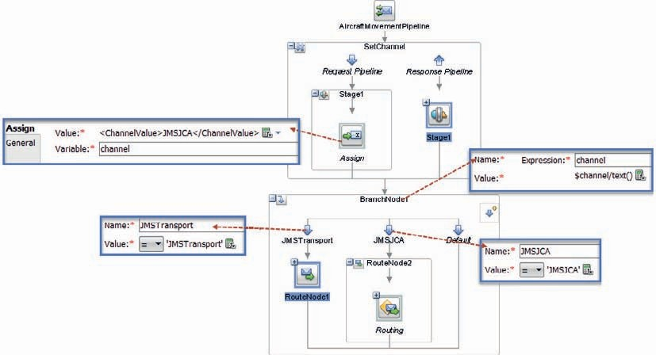

**图 6-17。** *分配活动以设置控制路由和配置的$channel变量*

*一个条件分支，具有基于$channel的各种条件的分支*

$channel/text（）。这将指示条件分支在 $channel 变量的根元素中派生文本值 。其计算结果为 JMSTransport、JMSJCA 或 AQ 值之一。 注： 条件分支由 XPath 表达式（而不是 XQuery）驱动。

在此活动中添加标记为 JMSTransport 和 JMSJCA 的分支。通过将运算符设置为相等运算符并将 XPath 表达式设置为适当的字符串值，将它们配置为分别触发值“JMSTransport”和“JMSJCA”。

只需拖放 JMS JCA 业务服务（包括 Replace 活动）的 Route 节点，即可将其添加到 JMSJCA 分支。将 具有路由活动的路由节点添加到 JMS Transport 业务服务到 JMSTransport 分支。

服务总线项目概述现在将显示从管道到业务服务的两条线路 。

您可以通过运行管道来测试实现，并在跟踪中检查 预期的业务服务是否已投入使用。

##### 条件管道

我们可以为每个条件分支创建管道，并将逻辑包含在指定的管道中，而不是直接在条件分支中执行必要的逻辑（例如，在 JMS JCA 分支中转换请求消息）。第一个管道将仅包含条件分支和调用所需管道的逻辑，而每个条件的实际工作是在特定于条件的管道中完成的，该管道以路由到关联的业务服务结束。注意：本地管道之间的通信

非常高效;单流水线和这种多流水线方法在性能开销方面没有明显差异。

该方法的结果如图 6-18 所示。

###### 注意

*服务总线复合通过动态路由活动提供基于内容的路由的替代实现。*

*动态路由活动在运行时确定将消息路由到哪个业务服务。目标既可以是业务服务或管道，也可以是拆分联接或代理服务。*

动态路由活动配置了一个 XQuery 表达式，该表达式必须生成 要按以下格式调用的业务服务和操作：

 <ctx：路由>

<ctx：service>AircraftMovementService/Business Service/ FinanceAircraftMovementsReporter

</ctx：service>

<ctx：操作>报告</ctx：操作>

</ctx：路由>

service 元素包含业务服务的完全限定名称，格式如下

<项目名称>/<foldernames>/<name of business service [file without .bix extension]>.

路由到管道需要类似的 XML 代码段：

 <ctx：路由>

<ctx：pipeline>Pipelines/AircraftMovementPipelineJMSTransport</ctx：pipeline>

</ctx：路由>

通过这种到管道的动态路由，我们可以使用动态路由操作来确定要调用的管道，而不是使用条件分支，假设对于每个条件，我们都有一个单独的管道。

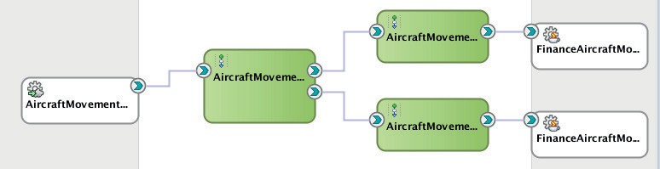

**图 6-18。** *第一个带有条件分支的管道，路由到条件特定管道*

*处理工作*

### 使用 AQ 而不是 JMS

高级队列是 Oracle 数据库中的企业队列机制。它的角色和用例与 JMS 非常相似，但有一个很大的区别：PL/SQL 处理程序可以直接与 AQ 队列相关联，而不能与基于中间件的 JMS 目标相关联。如果排队的消息要由 Oracle 数据库中的存储过程处理，则 最好将它们发布到 AQ。

从 SOA 套件的角度来看，JMS 和 AQ 作为目标之间几乎没有任何区别。在设置 AQ 队列和后备表之后，我们将在 WebLogic 上配置 AQ 适配器部署，这与我们对数据库适配器和 JMS 适配器的部署方式类似。出站 AQ 适配器绑定的配置方式与 JMS 适配器绑定的配置方式大致相同。我们将通过添加新分支来修改在上一部分中创建的服务总线复合。我们将使用 AQ 作为 AircraftMovement 消息的目标，而不是 JMS 作为目标 。这需要很少的工作，影响很小。

###### 注意

*Web Logic 中的 JMS 队列可以由 Oracle 数据库中的高级队列提供支持 。然后将消息发布到 JMS 队列*

*间接意味着将它们发布到基础高级队列。 PL/SQL 处理程序也可以从该队列中获取消息。*

**在数据库中配置高级队列**

我们假设已在数据库中设置了用户SAIBOT_FINANCE。作为 DBA（例如，作为用户 SYS），将aq_administrator_role授予用户 saibot_finance。同时执行此语句：

 执行 dbms_aqadm.grant_type_access（'saibot_finance'）;

接下来的这些语句将由用户SAIBOT_FINANCE执行，以便创建定义队列上消息有效负载的类型，并创建队列和队列 表，然后启动队列。

 将类型aircraft_movement_report_t创建为对象 （ message_id 编号（15）

、movement_timestamp 时间戳

， 航班号 编号（3）

、carrier_iata_code 瓦查尔2（3）

、airport_iata_code 瓦查尔2（3）

， arrival_or_departure varchar2（1）

、aircraft_iata_equipment_code 瓦查尔2（3）

、number_of_passengers数（4,0）

);

开始

DBMS_AQADM。CREATE_QUEUE_TABLE （

queue_table => 'saibot_finance.aircraft_movements_qt'

， queue_payload_type => 'saibot_finance.aircraft_movement_report_t'

);DBMS_AQADM。CREATE_QUEUE （

queue_name => 'aircraft_movements_queue'

、queue_table => 'saibot_finance.aircraft_movements_qt'

、queue_type => DBMS_AQADM。NORMAL_QUEUE

、max_retries => 0

、retry_delay => 0

、retention_time => 1209600

，dependency_tracking => FALSE

评论 => “飞机起动报告队列”

、 auto_commit => 假

);

DBMS_AQADM。START_QUEUE（'aircraft_movements_queue'）;

结束;

此时，AQ 队列*aircraft_movements_queue*已创建并启动。它接受有效负载类型为 *aircraft_movement_report_t* 的消息。该队列由名为 *aircraft_movements_qt 的队列表提供支持*。

#### 在 WebLogic Server 中配置 AQ 适配器连接

首先创建一个 JDBC 数据源，该数据源连接到拥有队列或至少对队列具有使用授权的数据库模式。将此数据源的 JNDI 名称设置为 jdbc/ SaibotFinanceDS。

然后在部署摘要中找到 AQ 适配器部署。单击此部署以转到“设置”。打开“配置”选项卡，然后在其中打开“出站 连接池”。单击“新建”按钮以创建新连接。

另一个两步向导，在该向导中，您在第一页上接受缺省且唯一的出站连接组，并在第二页上设置此新连接的 JNDI 名称。此名称将从服务实现中的出站适配器绑定引用。将 名称设置为 eis/aq/SaibotFinance。

按“完成”以完成连接的创建。接下来，返回到连接的*“属性*”选项卡。DataSourceName 或 XADataSourceName（取决于数据源的创建方式 - XADataSource，如果接受了默认驱动程序）属性必须设置为数据源的 JNDI 名称：jdbc/SaibotFinanceDS。

按回车键，然后按保存按钮。现在，要确保新的 AQ 适配器连接可供使用，请更新 AqAdapter 部署。有关此处描述的所有步骤的更多详细信息和屏幕截图，请参阅在线章节补充。

#### 配置 AQ 适配器绑定

JCA AQ 适配器也可用于服务总线项目和 SOA 复合应用程序。 我们会将其添加到包含服务总线项目的 *AircraftMovementService* 项目中。适配器绑定的配置在 SOA 组合的上下文中完全相同。

打开 AircraftMovementService *的概述编辑器*。将 AQ 适配器拖动到“外部引用”通道并将其放下（请参见图 6-19）。

此时将显示 AQ 适配器配置向导。将引用的名称设置为

*金融飞机运动记者AQ*。单击“下一步”。

选择或创建与包含要发布到的队列的 SAIBOT_FINANCE 数据库架构的数据库连接。将 [AQ 适配器连接] 的 JNDI 名称设置为 eis/aq/ SaibotFinance。单击“下一步”。

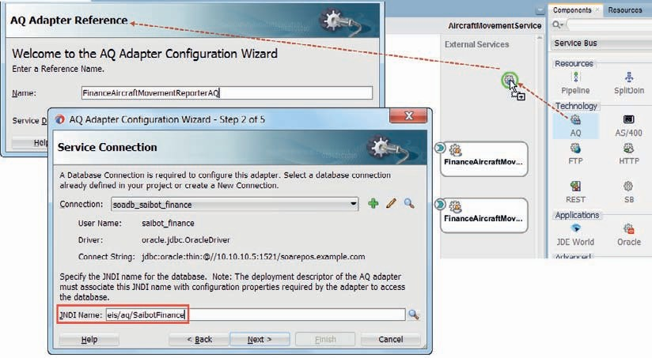

**图 6-19。** *将出站 AQ 适配器添加到服务总线项目Add the outbound AQ adapter to the Service Bus project*

*飞机移动服务*

在“适配器接口”页面上再次单击“下一步”：我们将根据操作和架构（稍后指定）定义接口。

将“操作类型”设置为“ *排队*”。将操作的名称设置为 *“报告*”。单击“下一步”。 浏览SAIBOT_FINANCE数据库架构中的AIRCRAFT_MOVEMENTS_QUEUE，

如图6-20所示。消息将由新创建的绑定到此队列的 AQ 适配器排队 。

按“下一步”。

不要指定相关 ID，因为我们为此适配器绑定配置的排队操作不是对应与之关联的先前出列消息的响应。

按“下一步”。

队列的有效负载类型在数据库中设置为 AIRCRAFT_MOVEMENT_REPORT_T。AQ 适配器可以发布具有基于整个对象的有效负载的消息，也可以发布该对象中仅包含单个字段的消息。在这种情况下，请选择 *“整个对象”* 选项。按 “下一步”。然后按 Finish。

将生成 AQ 适配器绑定 — JCA 配置和利用它的业务服务。业务服务的接口由 AQ 适配器向导生成的 WSDL 和 XSD 文件描述。

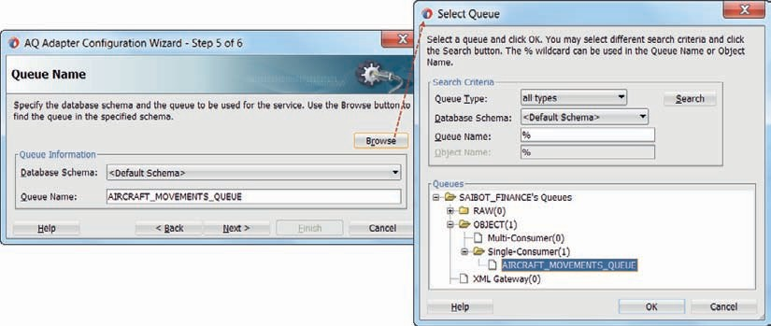

**图 6-20。** *配置AIRCRAFT_MOVEMENTS_QUEUE将消息发布到*

#### 将 AQ 路径添加到 AircraftMovementPipeline 中的条件分支Add the AQ path to the conditional branch in the AircraftMovementPipeline

打开 *AircraftMovementPipeline*。将新分支添加到“条件分支”节点。将新分支的标签设置为“AQ”，将运算符设置为“=”，将表达式设置为“AQ”，如图 6-21 所示。

添加一个包含“路由”活动的“路由”节点。为 *FinanceAircraftMovementReporterAQ*  业务服务配置路由活动，因为我们希望管道将消息路由到 AQ 适配器的此业务服务，并让它在高级队列而不是 JMS 队列上发布报告。

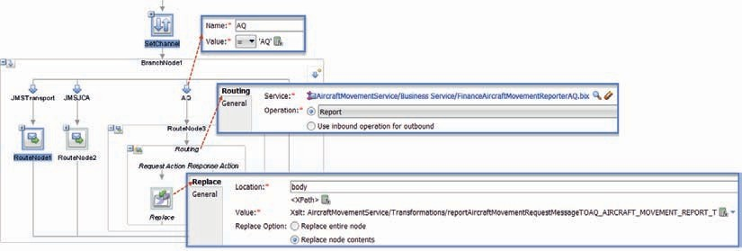

**图 6-21。** *为 AQ 通道配置分支*

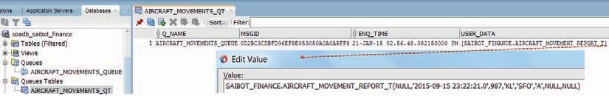

**图 6-22。** *验证 JDeveloper 中AIRCRAFT_MOVEMENTS_QUEUE的内容*

*数据库导航器*

此外，由于 AQ 适配器绑定所需的架构不同，我们需要对消息进行稍微不同的转换。创建转换，并在路由节点的请求操作的“替换”活动中使用它，以便为 AQ 适配器准备请求消息。

#### 运行和测试

更改 SetChannel 步骤中的分配活动 - 将值 AQ 分配给 $channel 变量中的 ChannelValue 元素。这确保了当我们下次部署和运行服务时，我们的消息将通过条件分支的 AQ 分支路由，从而路由到 AQ 适配器绑定。

现在，运行管道或服务，并使用 *AircraftMovementReport 发送消息*。

此时，Saibot Finance 数据库中的 AQ 队列上应该有一条新消息。我们可以通过多种方式验证这一点，包括 JDeveloper 中的 Database Navigator 视图（如图 6-22 所示）和针对 Saibot Finance 数据库模式执行的简单 SQL 语句 （从 AIRCRAFT_MOVEMENTS_QT 中选择 *）。

### 调用 Enterprise Java Bean （EJB）

在本节中，我们将假设财务部门考虑发布 EJB 作为向其发送飞机移动报告的接口，这可能是因为它允许他们在实际接受报告之前对发送的报告执行一些验证。显然，他们在队列中收到了太多他们喜欢的错误消息，并希望进行更多的前期同步检查。EJB 上的方法具有与队列类似的作用：接受描述飞机运动的对象，对其进行验证，然后将其传递到进一步处理。

在这种情况下，SOA 套件与 EJB 的交互将是同步的，因为当 EJB 的输入未通过验证检查时，财务部门将引发异常。调用 EJB 的 *AircraftMovementService* 本身将保持单向。这意味着在现实生活中，异常处理必须在 SOA 套件组合或服务总线管道中实现。

调用 EJB（无论是本地的还是远程的）是服务总线和 SOA 组合访问基于 Java 的外部代码的几种方法之一。EJB 可以启用 SDO（服务数据对象），也可以通过（远程）Java 接口进行定义。前者意味着 EJB 遵循 SDO 标准，而 SOA 组合将 SDO 参数传输到 EJB 以对业务数据进行操作。创建这种由 SDO 提供支持的 EJB 的一个简单方法是使用 ADF Business Components。

###### 注意

*当然，通过 EJB 的交互比基于 JMS 的交互耦合得更紧密，尽管要调用的 EJB 可以指定为 异步。*

**准备要调用的 Financial Enterprise Java Bean**

为了设置阶段，我们将首先创建一个相当简单的 EJB，将其部署为独立的 Java EE 应用程序。此 EJB 表示财务部门发布的服务，作为 基于 JMS 队列的解耦通信的实验性替代方案。

步骤很简单：创建一个新项目，开发要发布的接口，配置 EJB（例如其映射名称），然后根据该接口实现 EJB。 最后，部署应用程序。

##### 实现 Financial EJB

在 AircraftMovementService 应用程序*下创建一个 EJB 项目类型的新 JDeveloper 项目*。该项目的名称是 *FinanceAicraftMovementEJB*。默认软件包是 saibot.airport.finance。

接受 EJB 项目向导第三页上的缺省值，表明 EJB 3.1 是我们正在使用的发行版，注释是配置 EJB 的首选方式。

创建一个名为 AircraftMovement *的 Java bean*，并使用 toString（） 实现，用于实现 Serializable 接口。

 公共类 AircraftMovement 实现 Serializable { @Override

公共字符串 toString（） {

返回 “Aircraft Movement： at ”+movementTimestamp+“ for flight ”+ carrierIataCode;

}

日期移动时间戳 ;整数航班号 ;字符串载体IataCode ;字符串 airportIataCode ;字符串 arrivalOrDeparture ;

弦式飞机IataEquipmentCode ;整数OfPassengers;

...

这些属性的访问器方法

}

为 Bean 属性添加字段和访问器。

创建一个 Java 接口 *FinanceAircraftMovementReporter* 并添加 @Remote 注解。

这将是 EJB 作为无状态会话 Bean 公开的远程接口。

 软件包 saibot.airport.finance;导入 javax.ejb.Remote;@Remote

公共接口 FinanceAircraftMovementReporter {

public void reportAircraftMovement（ AircraftMovement aircraftMovement）;

}

实现实现 FinanceAircraftMovementReporterReporter 接口的类 FinanceAircraftMovementReporterBean。实现方法 reportAircraftMovement：让它在输出中写入一些文本，以显示 bean 已被访问的证明：

 软件包 saibot.airport.finance;导入 javax.annotation.Resource;导入 javax.ejb.SessionContext;导入 javax.ejb.Stateless;

@Stateless（name = “FinanceAircraftMovementReporterEJB”， mappedName = “FinanceAircraftMovementReporter”）

公共类 FinanceAircraftMovementReporterBean 实现 FinanceAircraftMovementReporter

{

@Resource

SessionContext 会话上下文;

公共金融飞机运动记者Bean（） {

}

@Override

public void reportAircraftMovement（AircraftMovement aircraftMovement） { System.out.println（“AircraftMovement has been reported ”+

飞机运动）;

}

}

##### 部署和测试 EJB

使用首次将项目创建为 EJB 项目时添加的 EJB 部署概要文件来部署项目。

使用 FinanceAircraftMovementReporterBean *上下文菜单上的 New Sample Java Client 选项生成样例客户端*。使用查找 EJB 所需的语句生成 Java 类。添加一些代码以实际调用 *EJB 的* reportAircraftMovement 方法，例如：

...

final 上下文 context = getInitialContext（）;金融飞机运动记者 金融飞机运动记者 =

（FinanceAircraftMovementReporter） context.lookup（“FinanceAircra ftMovementReporter#saibot.airport.finance.FinanceAircraftMovementReporter”）;

**AircraftMovement am = 新 AircraftMovement（）;am.setMovementTimestamp（新日期（））;am.setCarrierIataCode（“荷航”）;financeAircraftMovementReporter.reportAircraftMovement（上午）;**

...

在 JDeveloper 中本地运行样本 Java 客户端，并通过检查正在运行的集成 WLS 的日志记录，查看 EJB 是否将预期的行写入控制台。注： 您可能需要将库 WebLogic 12.1 Remote Client 添加到项目中。

如果确实写入了日志条目，那么 EJB 在样本客户机代码中使用的映射名称处处于活动状态 。

#### 从服务总线组合调用 EJB

服务总线复合中的标注通常通过业务服务进行处理。业务服务可以利用适配器或传输（首选）。对于 EJB 的调用，我们甚至可以使用两个传输。一个是 JEJB 传输，另一个是 EJB 传输。两者都通过 RMI 与远程 EJB 进行（序列化）Java 对象的交互。

JEJB 传输在内部根据 Java 对象进行交互。这意味着 调用 JEJB 业务服务的管道必须传递 Java POJO 有效负载。当由复合体公开并连接到管道的代理服务也基于 JEJB 传输时，这很有用——消息永远不会转换为 XML，并且可以一直保持 Java 对象。我们将在后面的部分讨论 JEJB 传输，届时我们将讨论服务总线组合的入站 EJB 接口。现在，我们将使用基于 EJB 传输的业务服务。

##### 使用 EJB 传输的业务服务

将 EJB 传输拖动到出站参照泳道并放下它。 此时将显示配置向导。将业务服务的名称设置为 *FinanceAircraftMovementsReporterEJBTransport*。

在向导的第 2 页上，指定要调用的 Enterprise Java Bean 的 Endpoint URI，如图 6-23 所示。对于本地部署的 EJB（本地意味着 EJB 与 SOA Suite 运行时在同一个 WLS 域上运行）中，此 URI 模式遵循 以下模式：ejb：：jndi_name。对于远程 Bean，此模式为 ejb：jndi_provider：jndi_name。我们将 在后面的章节中讨论这个问题。

对于 Oracle WebLogic Server 上的 EJB 3.x Bean，jndi_name采用 mappedName#BusinessInterface 的形式。因此，在当前情况下，端点 URI 应设置为本地格式：ejb：：FinanceAircraftMovementReporter#saibot.airport.finance

.金融飞机运动记者

完成向导。然后双击新创建的业务服务，进入 “传输详细信息”选项卡（图 6-24）。

选中 EJB 3.0 的复选框。单击客户端 jar 的浏览图标。浏览 jar 文件AircraftMovementService_FinanceAircraftMovementEJB_ejb.jar，该文件在部署 FinanceAircraftMovementEJB 项目的部署目录中生成。

此时将显示“导入服务总线资源”向导。将此 jar 文件导入到项目的 Resource 文件夹中 。

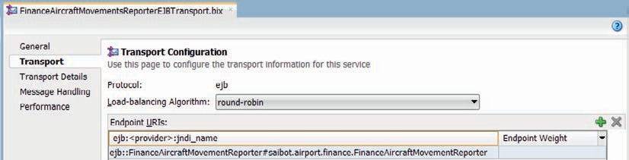

**图 6-23。** *配置出站 EJB 传输到*

*金融飞机运动记者憨豆*

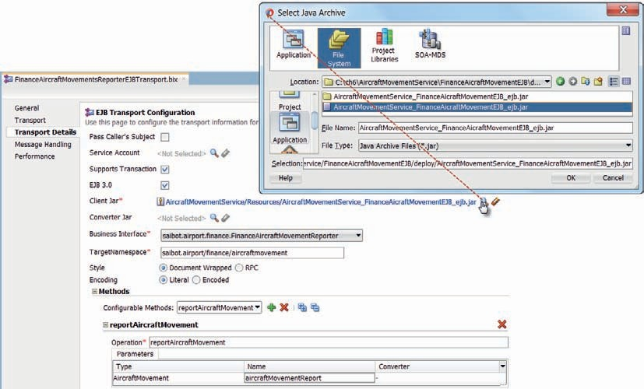

**图 6-24。** *业务服务的 EJB 传输的传输详细信息*

将 Business Interface 设置为远程 EJB 接口 saibot.airport.finance

。金融飞机运动记者。将目标命名空间设置为 saibot.airport/finance/ aircraftmovement。

已选择唯一可用的方法。将参数名称更改为 aircraftMovementReport。

这样就完成了传输的配置。

###### 注意

*当与 EJB 交换的参数过于复杂，以至于 JAX-RPC 引擎无法自动转换它们时，例如，当它们包含非强类型的集合时，可以指定转换器类来转换 Java 有效内容。转换器类*

*打包在单个 jar 文件中。他们必须实现 com.bea*

*.wli.sb.transports.ejb.ITypeConverter 接口，该接口规定了接受单个输入参数的名为 convert 的单个静态方法。*

*在这种情况下，我们不需要它。*

现在，您可以运行业务服务，向其提供一些示例输入，并在控制台窗口中检查指示 EJB 确实是从服务总线组合调用的输出。

##### 创建到 EJB 业务服务的路由

为了能够将发送到 *AircraftMovementService*  的请求消息映射到业务服务所需的 XML 消息，我们需要知道业务服务的 WSDL 接口。JDeveloper 可以为我们生成此 WSDL。右键单击项目浏览器中的业务服务节点，然后激活“服务总线”|”生成 WSDL（图 6-25）。

指定 WSDL 文档的位置，例如，WSDL 文件夹。生成 WSDL，它包含创建 XSL 或 XQuery 转换所需的 XSD 定义。

创建管道 *AircraftMovementPipelineEJBTransport* - 基于用于所有其他管道的同一 *AircraftMovementService* 接口。在此管道内添加具有路由活动的路由节点。配置后者以调用业务服务 *FinanceAircraftMovementsReporterEJBTransport*。

创建一个 XSL 映射以在 *reportAircraftMovementRequestType* 和

{saibot.airport/finance}飞机运动。在请求管道中添加“替换”操作，以将正文内容转换为使用该 XSL 映射从 EJB 接口生成的业务服务的 WSDL 接口所需的 XML 格式。

现在，我们需要修改调度程序 AircraftMovementPipeline，*以便将其连接到*  AircraftMovementPipelineEJBTransport 管道。更改此管道中的 assign 活动，并将其 $channel/ChannelValue 设置为 EJB，以确保在下一次测试运行中，条件路由将我们带到 EJB 分支。

将分支添加到条件分支。将其标签设置为 EJB，并对其值 “EJB” 进行表达式测试。将具有路由活动的路由节点添加到分支，后者连接到 *AircraftMovementPipelineEJBTransport*。此阶段的服务总线项目概述如图 6-26 所示。

##### 使用 EJB 标注测试 AircraftMovementService

运行新的 EJB 业务服务、代理服务或其中一个管道 AircraftMovementPipelineEJBTransport *或* AircraftMovementPipeline。其中每个操作都将部署服务总线组合并调用 EJB。每种情况下的效果都是相同的：将消息写入控制台。

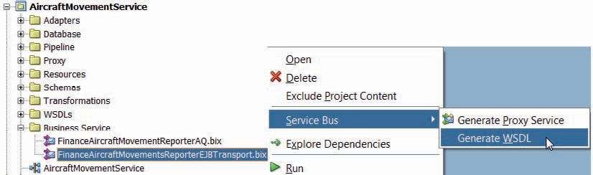

**图 6-25。** *使用 EJB 传输为业务服务生成 WSDL*

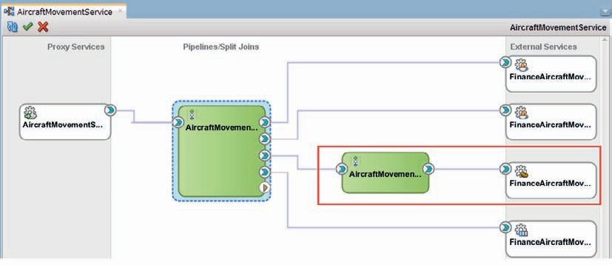

**图 6-26。** *包含调度程序 AircraftMovementPipeline 和*

*特定于通道的管道*

##### 使用 JNDI 提供程序调用远程 EJB

如果 EJB 是远程的，运行在不同的 Java EE 服务器上（而不是同时运行 SOA 套件的本地 WLS），那么需要为 EJB 添加一个 JNDI 提供程序。JNDI 提供程序资源允许您指定用于检索在远程 Oracle WebLogic Server 域或第三方应用程序服务器实例的 JNDI 树中绑定的 EJB 存根的通信协议和安全凭证。

在我们的例子中，如果 EJB 确实是本地的，我们仍然可以配置一个引用本地 EJB 容器的 JNDI 提供程序，并假装它是远程的，仅用于教育目的。

右键单击“资源”文件夹。选择上下文菜单选项“新建”|”JNDI 提供程序。将显示 JNDI 提供程序向导。将 JNDIProvider 的名称设置为 *FinanceJNDIProvider*。单击 Finish。JNDI 提供程序已创建，但未提供配置详细信息。编辑器将打开以允许您 完成定义。

提供您认为合适的描述。最重要的是：设置“提供程序 URL”属性，该属性指定要找到远程 WebLogic 域的位置。在我们的例子中：t3：//localhost：7101。

为了使用 JNDI 提供程序，我们必须在业务服务的 Transport 部分中对端点 URI 使用不同的设置。对于 JNDI 提供程序，端点 URI 的格式为：ejb：jndi_provider：jndi_name。在这种情况下，这意味着终结点 URI 应 更改为：

 ejb：FinanceJNDIProvider：FinanceAircraftMovementReporter#saibot.airport。金融。金融飞机运动记者

保存所有更改，并使用*内部的 JNDI 提供程序测试* AircraftMovementService。

#### 从 SOA 组合应用程序调用 EJB

SOA组合可以通过SOAP和REST绑定（两者都通过HTTP）调用外部服务，正如我们在前面的章节中看到的那样。使用 JCA 适配器，它们还可以与文件系统、数据库、JMS 目标和电子邮件服务器进行通信。还支持通过 RMI 与本地或远程 Enterprise Java Bean 交互的 EJB 绑定。

SOA 组合中的 EJB 绑定引用是通过 EJB 适配器向导配置的。该向导要求提供 EJB 的 JNDI 查找名称、Java 远程 EJB 接口，以及 EJB 绑定是基于 WSDL （SDO） 还是基于 Java。对于 SDO 样式的 EJB，向导需要描述 EJB 提供的服务的 WSDL。在这种情况下，发送到 EJB 服务并由其返回的参数是 SDO 类型。这意味着它们在遵循 SDO 规范的 XSD 中进行描述。由于我们已经为我们生成了参数定义，因此使用这些启用了 SDO 的 EJB 对开发人员来说不会造成太大的负担。但是，这意味着我们必须以 SDO 的方式实现 EJB，这可能根本不可能或根本不需要。使用基于 Java（接口）的 EJB 绑定通常是更简单的选择。

##### 实现出站 EJB 交互

打开项目 *AircraftMovementServiceSOAcomposite* 并打开 SOA 组合编辑器。 将 EJB 适配器从组件选项板的 “Technology”（技术）部分拖动到 “External References”（外部引用） 通道，然后将其放下。

此时将显示 EJB 适配器配置向导，请参见图 6-27。将适配器绑定的名称设置为 *FinanceAircraftMovementReportEJB*。

将“类型”设置为“引用*”（对于出站），将“*版本”设置为“EJB 3”。接口是 Java。JNDI 名称与之前在服务总线组合中的 EJB 传输相同：FinanceAircraftMovementRe porter#saibot.airport.finance.FinanceAircraftMovementReporter。选择在 EJB 项目中部署的 jar 文件，该文件以前已导入到服务总线项目中。同样，JDeveloper 会提示您导入 JAR 文件。接受将文件复制到 SCA-INF/lib 目录的提议。

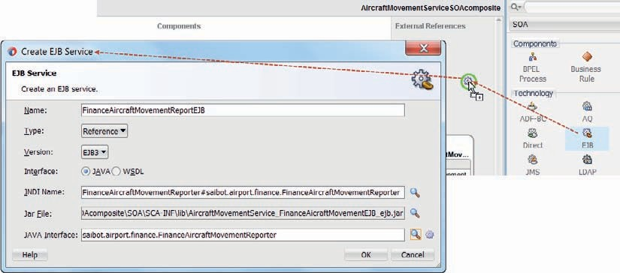

**图 6-27。** *为 EJB FinanceAircraftMovementReporter 配置 EJB 引用绑定*

浏览 Java 接口 saibot.airport.finance.FinanceAircraftMovementReporter。然后按 OK 按钮生成 EJB 适配器绑定。

接下来，创建从调解器组件到新 EJB 适配器绑定的连线。

此时，我们可以选择：调解器将具有指向 JMS 适配器或 EJB 绑定的单个路由规则，或者它将具有两个同时执行的路由规则。在后一种情况下，飞机移动将同时报告给 JMS 队列和财务 EJB。调解器可以有多个路由规则（如本章开头所述），并且它们都可以 执行（在单向服务接口的情况下）。

确保在调解器中至少设置了一个路由规则来调用 EJB 绑定。然后部署 SOA 组合并调用其 *AircraftMovementService*。使用 来自集成 WLS 的日志记录验证消息流跟踪或控制台窗口，以确定是否确实调用了 EJB。

### 公开入站 EJB 接口

从 SOA 套件公开的服务（无论是通过服务总线还是 SOA 组合实现）都可以通过多种方式公开。最常见的是支持通过 HTTP 进行 SOAP/XML 调用的 Web 服务绑定或传输。我们已经讨论了对 RESTful 服务的支持，也是通过 HTTP 实现的。现在，我们将了解如何将服务公开为 RMI 上的 EJB。这两个服务总线组合（使用 JEJB 传输和 SOA 组合，通过 EJB 适配器）都可以很容易地公开为 EJB。这些服务的使用者与这些 EJB 的交互就像它们与常规 EJB 的交互一样，不涉及特定的 SOA Suite 方面。从 Java 接口和序列化 Java 对象到 WSDL 和 XML 的转换责任在于 SOA 套件。

###### 注意

*随着 Java 中对 Web Service 交互的支持不断增加（ 例如通过 JAX-WS 和 JAX-RS），直接 EJB 交互的相关性 正在下降。EJB 主要用于 事务和安全作用域很重要的情况。*

本章的联机补充描述了如何通过 EJB 接口（位于其现有 Web 服务端点旁边）公开 AircraftMovementService *Service Bus 项目和* AircraftMovementServiceSOAComposite 。它引入了 SOA 套件支持的各种入站 EJB 交互样式：入站 JEBJ 传输、入站 EJB 适配器和直接绑定工具。

### 总结

本章介绍了一些与 SOA 套件交互的新方法。除了我们在前几章中遇到的基于 HTTP 的 REST 和 SOAP 样式的 Web 服务之外，我们还了解了如何在服务总线中使用特殊传输，或者在服务总线和 SOA 组合中使用 JCA 适配器，通过 JMS、AQ 和 EJB/RMI 与外部系统实现交互。UMS 适配器添加了通过电子邮件或即时消息与外部人工参与者进行交互的选项。

讨论的大多数交互都是出站的 — 来自 SOA Suite 服务的主动性。这些服务都是异步的，而且不止于此：一种方式（仅）。请求消息是

在 SOA 套件的端点交付，以便在 HTTP 握手完成后进行处理，并且调用者无需等待结果。这种消息交换模式增加了一个解耦级别，在复杂的体系结构中，这种解耦通常是需要简化的。当然，这些适配器和传输中的大多数也可用于入站交互和其他消息交换模式，例如请求/回复。

此外，本章还演示了如何通过 RMI 协议从具有 EJB 接口的 SOA 套件发布服务 - 使用 Service Bus 中的 JEJB 传输或 EJB 适配器 以及带有 SOA 组合的直接绑定 API。

在所有这些协议讨论之上的一个主题是基于内容的路由，或者以由其特定内容决定的方式处理消息的能力。服务总线中的条件分支被证明是一种基于针对消息内容评估的条件路由消息的绝佳方法。在 SOA 组合中，中介中路由规则的过滤器表达式 执行非常相似的工作。

